

供应商操作手册

包钢（集团）公司招标中心
（包头市必得招标有限公司）
二〇二三年二月
目 录
1 平台简介 1
2 平台访问 2
2.1包钢电子采购交易平台（EP）访问地址 2
3 供应商注册 2
3.1获取操作说明书 2
3.2 新供应商如何获取账号密码 4
4 供应商登录 8
4.1 已注册供应商登录 8
4.2 供应商资料修改 8
4.3供应商帐号、密码找回 10
5 网上投标操作 13
5.1 投标流程简介 13
5.2 查询可投标项目 14
5.2.1 已知项目编号或名称，想要报名 15
5.2.2 不知项目编号或名称，想要报名 15
5.3 投标报名 16
5.4 标书费缴款 18
5.5 标书及附件下载 21
5.6下载网上报价模板 21
5.7 保证金缴款与退款 22
5.8 网上报价 26
5.9 项目提问 30
5.10 提问答复查看 31
5.11 投标文件上传 32
5.12开标情况查看 36
5.13 成交价确认（二次报价） 36
5.14 跟标操作 37
5.15承诺澄清文件上传 38
5.16 查看中标项目 43
5.17 服务费缴款 44
5.18 中标通知书下载 45
5.19 合同附件上传 46
5.20 历史项目查询 47
5.21 异议提出 48
5.22 异议答复查看 50
6 发票开立 50
6.1 登录网址 50
6.2 开票申请 51
6.3 开票进度查询 52
6.5 发票邮寄 55
7 CA的操作及使用 56
7.1 安装前的准备工作 56
7.2网证通安全客户端安装 56
7.3网证通安全客户端使用 60
7.4网证通电子签章客户端安装 63
7.5网证通电子签章客户端使用 65
7.6 CA的使用 76
8 联系方式 90
9 常见问题 91
问：包钢电子采购交易平台的网址是什么？ 91
问：包钢电子采购交易平台如何注册？ 91
问：注册提交时页面显示公司已注册怎么办？ 92
问：忘记登录账号或密码怎么办？ 92
问：若需变更委托代理人如何办理？ 93
问：各类缴款页面显示“项目基础资料异常”无法获取子账号怎么办？ 93
问：标书费、保证金、服务费转账未到账怎么办？ 94
问：保证金暂存协议如何充抵保证金？ 94
问：网上报价操作不了是什么原因？ 94
问：如何在平台上进行二次报价？ 95
问：如何查看投标结果？ 96
问：想要缴纳服务费，但看不到已中标的项目怎么办？ 97
问：无法下载中标通知书怎么办？ 97
问：投标保证金如何退还？ 98
问：合同文件从哪里上传？ 99
问：标书费、中标服务费的发票如何开具？ 99
问：如何办理CA盘？ 100
问：CA盘密码忘记怎么办？ 100
问：CA盘丢失或损坏怎么办？ 101
问：如何安装CA客户端？ 102
问：CA无法绑定怎么办？ 103
问：显示数字证书在包钢电子采购交易平台中无对应的用户，怎么办？ 103
问：如何查询CA证书是否到期？ 103
问：上传投标文件时显示“上传文件电子签章签名未包含时间戳签名”怎么办？ 103
问：如何进行CA加密、CA解密？ 104
问：如何获取CA发票？ 104

1 平台简介
包钢电子采购交易平台（ep.btsteel.com）是包钢（集团）公司招标中心和信息服务中心按照包钢（集团）公司信息化整体要求建设的全集团共享的招标采购平台。
包钢电子采购交易平台能够实现包钢采购管理办法规定的招标（公开、邀请）及非招标（竞谈、竞磋、竞价、单一等）等采购方式电子化、程序化、标准化，可完成工程、货物、服务的网上采购和物资线上竞卖。
目前平台已对接微信支付、银行系统、中国移动语音短信通知系统，实现委托单位和供应商“只来一次”的服务承诺；实现招标效率极大提升，常规招标11日完成；实现评标专家自动抽取在线通知和供应商项目动态短信提醒等便捷服务，为各方节省大量时间和成本。
未来还将实现对接税务系统提供自助开具发票功能、关联“包钢招标中心”微信公众号（bgzbzx）推送最新招标信息、扩展平台手机APP实现移动招标投标等系列便捷服务，增加用户数字认证（CA锁）以符合电子采购更安全的规范要求。我们未来将紧随国家“互联网+招标采购”的政策和技术，以客户至上理念，完善电子平台提升服务水平和质量，让平台的标准化、便利性，惠及采购各相关方，使招标采购工作更加公开、公平、公正、合规高效。

2 平台访问

2.1包钢电子采购交易平台（EP）访问地址
登录网址：http://ep.btsteel.com或者http:// 111.56.21.178进入平台首页。
若您在操作过程中遇到无法解决的问题，可拨打客服专线0472-2663666-6进行技术咨询。
包钢（集团）公司招标中心公告发布媒介变更公告在包钢电子采购交易平台（http://ep.btsteel.com）等媒介发布（具体发布媒介以对外发布的招标公告及文件为准）。
包钢招标中心/必得招标微信公众号



3 供应商注册

3.1获取操作说明书
点击平台首页菜单“系统指南”
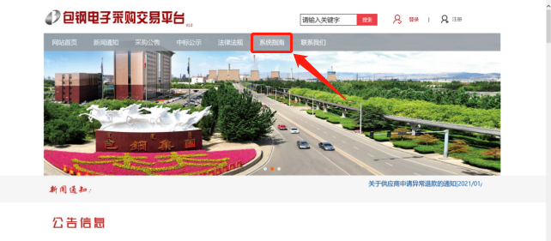
图 3.1
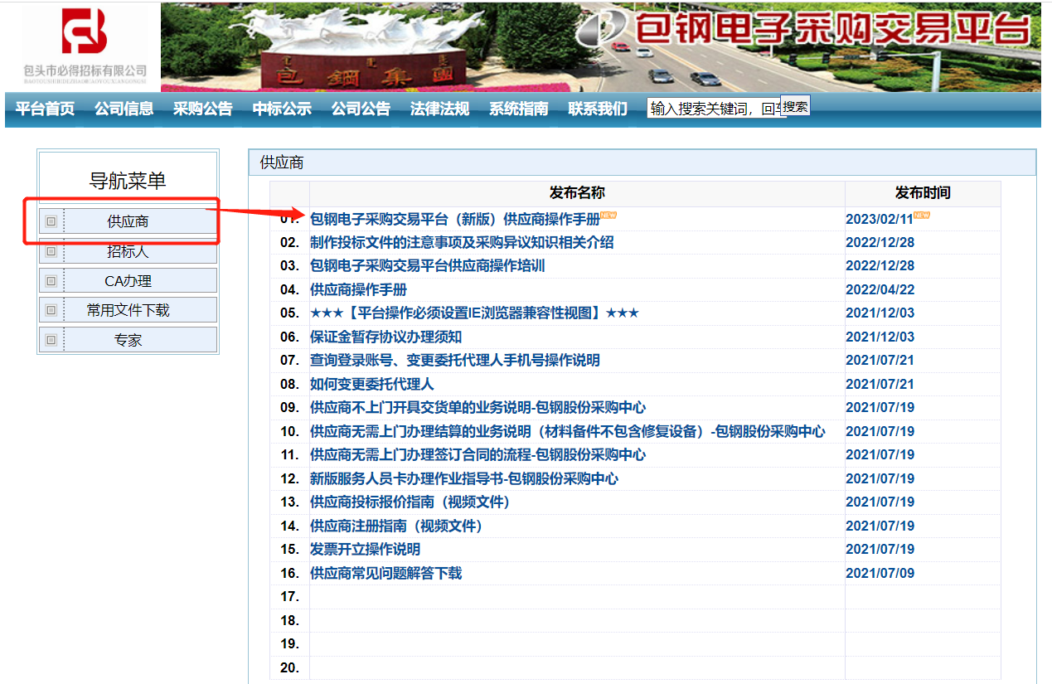
图 3.2
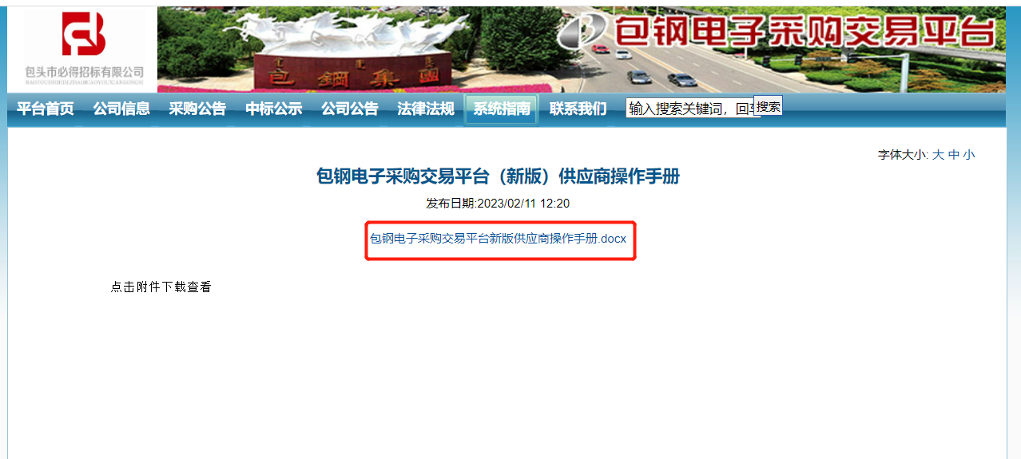图 3.3

3.2 新供应商如何获取账号密码
在您仔细阅读过操作手册、观看过供应商报价指南视频、供应商注册指南后，请点击页面右上角【注册】进入会员申请页面。
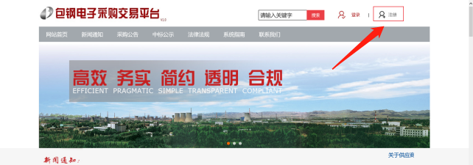
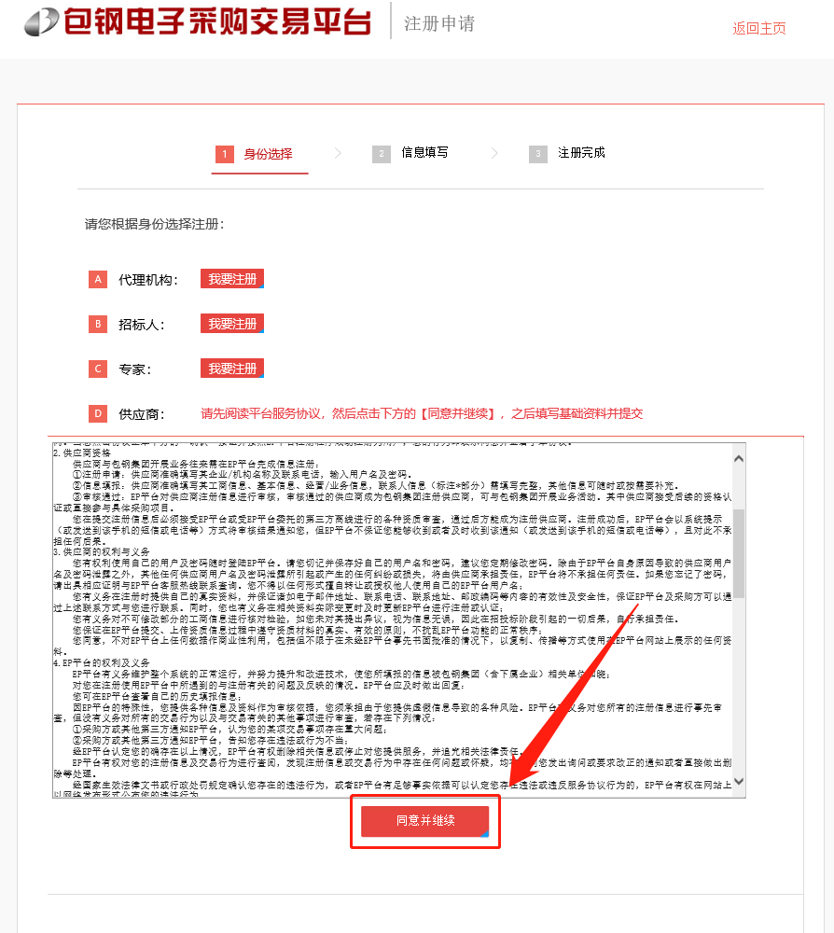
图 3.4
拖拉页面滚动条阅读“包钢电子采购交易平台服务协议”，点击【同意并继续】进入“基础资料”页面。
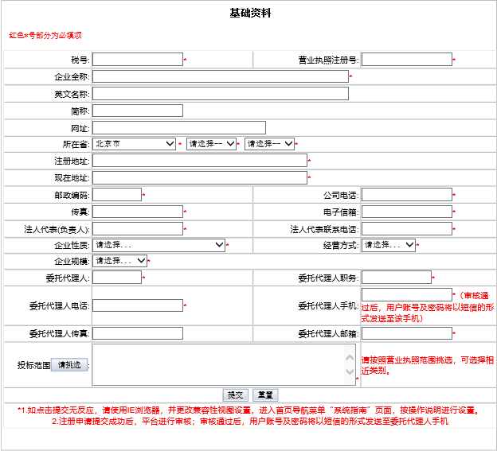
正确填写页面资料（标识红色*的栏位为必填项）后，按页面下方的【提交】按钮。
页面上方提示“提交成功，招标中心会在三个工作日内进行审核，审核通过后会将用户名及密码发送至所填写的委托代理人手机号中”，表明您的提交已完成，包钢招标中心将对您提交的申请进行审核，通常当日即可审核，审核通过后会将用户账号、用户密码以短信形式发送至委托代理人手机上。若在提交申请三个工作日后仍未收到短信，请核实检查委托代理人手机是否将短信识别为垃圾短信，如手机无误，请至电0472-2668995说明情况。
如页面上方提示“错误 :厂商名称[某某某某某某某公司]已经存在,厂商编号为：例[00000001],不可以再注册!”，说明该公司已经在电子平台注册，请根据提示厂商编号，请至平台首页右上角处点击登录按钮→【忘记密码】，按页面提示输入该编号，M00000001（编号前加大写M），输入委托代理人手机号根据提示找回密码。
如页面上方提示“错误 :统一社会信用编号[1231231231]已经申请过,请勿重复申请” ，说明该公司已经在电子平台注册，请至平台首页右上角处点击登录按钮→【供应商帐号找回】，按页面提示输入信息，点击找回账号。然后点击登录按钮→【忘记密码】，按页面提示输入厂商编号，输入委托代理人手机号根据提示找回密码。
※注：2、委托代理人手机请正确填写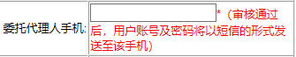，后续账号密码及投标过程中的通知均已短信的形式通知至委托代理人，若委托代理人更换需及时在平台供应商资料进行修改，修改界面（登录EP平台→基本资料→基本资料→基本资料修改（参考4.2 供应商资料修改）。

4 供应商登录

4.1 已注册供应商登录
在登录系统时，如果您已经是包钢供应商成员，在供应商编号前加上“M”，即是您登录电子招标投标交易平台的用户帐号。
例如：供应商编号为： 00000123
则用户帐号为： M00000123 （登录电子招投标平台时使用）
注：密码每日输错次数上限是6次，若输错超过6次则不可再登录，需点【忘记密码】修改密码后，重新登录即可。
为保证您个人信息的安全性，系统会定期提示您密码过期，这时您需要在弹出的提示窗口处点击确定按钮后，按页面提示操作即可。

4.2 供应商资料修改
登陆后在任何页面都可以通过点击菜单“投标报价业务-->个人信息资料-->基础资料修改申请”进入供应商基本资料修改页面。
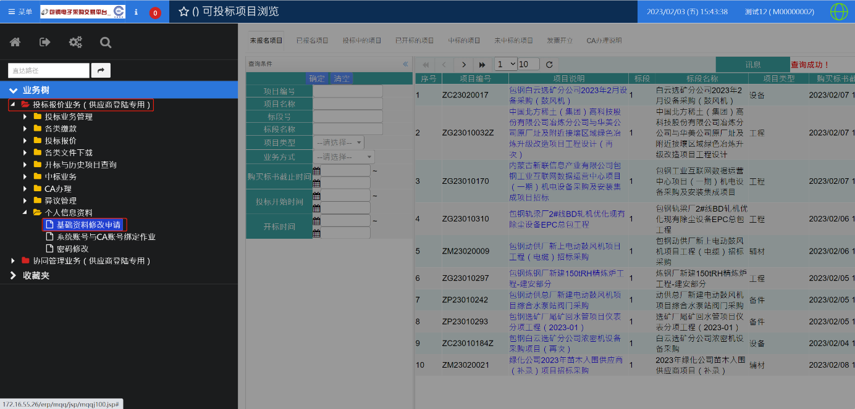
基础资料包括基本资料、企业概况、业务联系及承诺、财务、人员概况、投标范围、证书等几个页签。页面左侧选择需要修改的签页，进入后进行修改（标识红色*的栏位为必填项），修改完成点击【我要修改】按钮，点击确定即可。
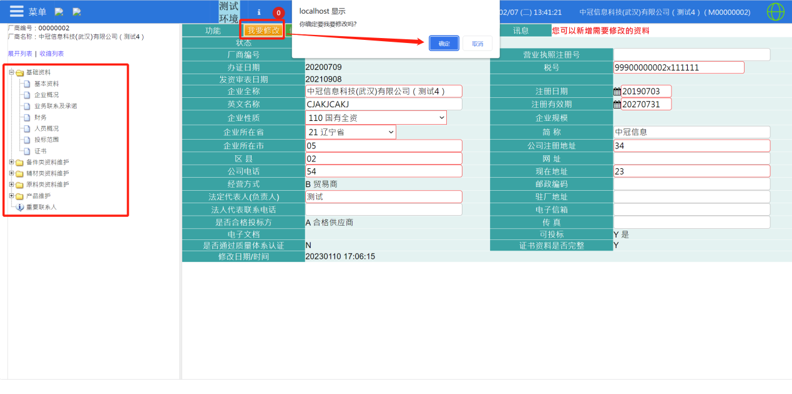
注：1、若资料中*项信息未填全，需修改其中某一项（如厂商名称）信息，需将所有*项填写完成后再点击修改，否则修改项信息将无法保存。
2、所有空缺的资料都应自行填齐。
3、若有公司名、税号信息需要变更，则须将需求发送至bgzbzx01@188.com,联系工作人员修改。
4、委托代理人名称、委托人联系电话等信息修改，请点击左侧【业务联系承诺】，输入相关信息即可。

4.3供应商帐号、密码找回
4.2.1若委托代理人手机号码忘记或无法使用，请参阅平台首页→系统指南→供应商→《如何变更委托代理人》，按流程操作即可。
4.2.2如委托代理人手机号码可以使用，可参阅以下步骤进行找回：
（1）供应商账号找回：进入平台首页→点击登录→点击供应商账号找回（图4.1）→按页面提示填写即可（图4.2）；
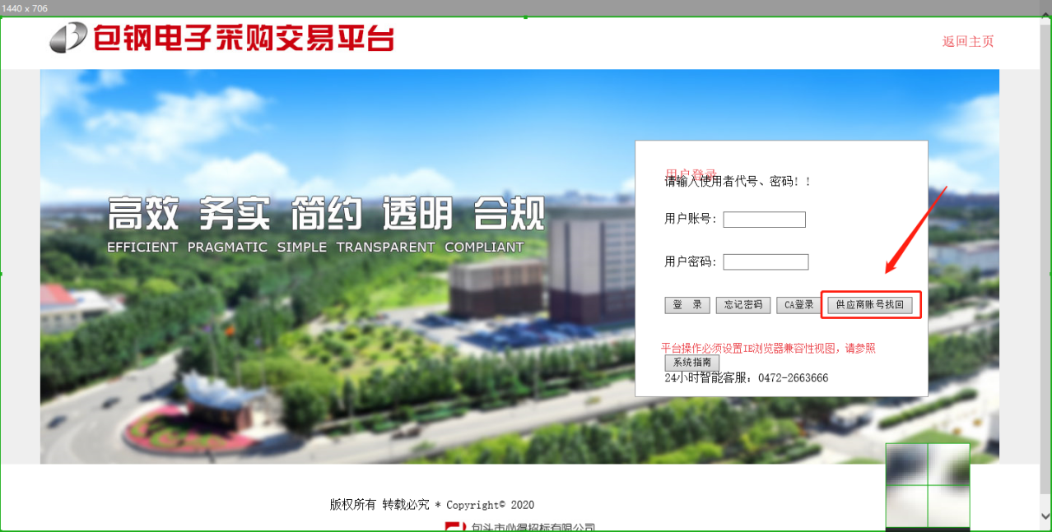
图 4.1
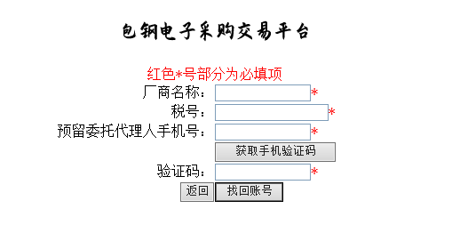
图4.2
（2）供应商密码找回：进入平台首页→点击登录→点击忘记密码（图4.3）→按页面提示填写即可（图4.4）；
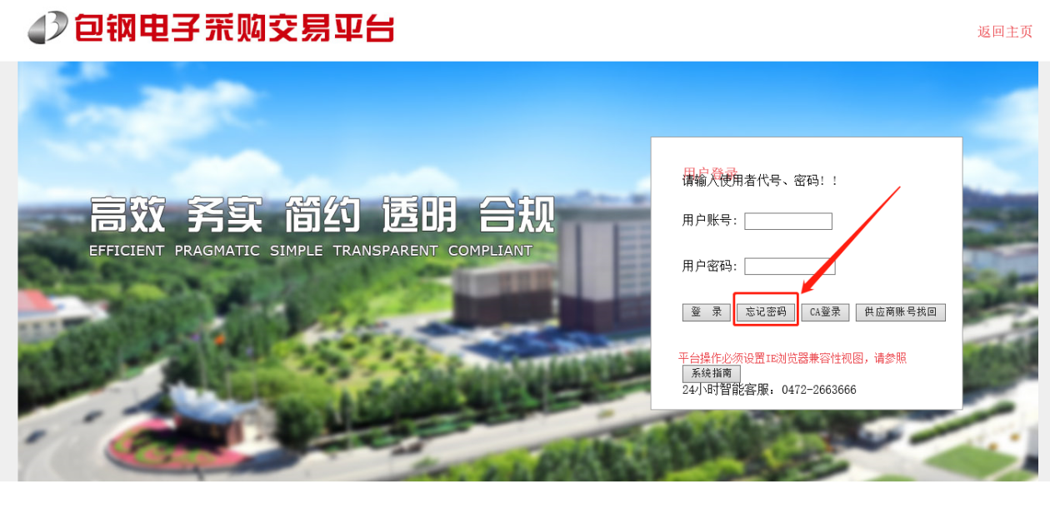图4.3
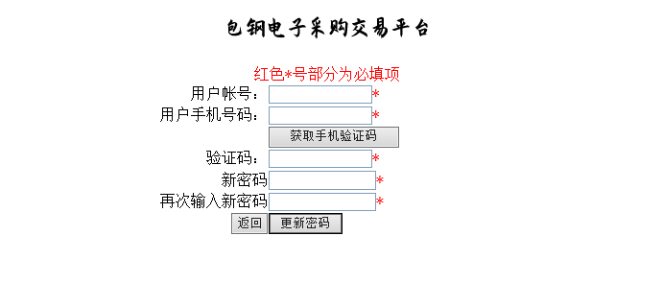
图4.4

5 网上投标操作

5.1 投标流程简介
招标基本流程：
招标转非招标基本流程：
供应商登录包钢电子采购交易平台后，首先在“未报名项目”标签页查询要报名项目，点击【我要报名】。报名成功后，可在“已报名项目”标签下看到报过名的项目。在“标书费缴款”页面通过微信支付或者从系统获取银行子账号转账支付招标文件费用，支付成功后可直接在网上进行“标书及附件下载”、“下载网上报价模板”等操作。
供应商在网上缴纳保证金时，首先要进入保证金缴款作业界面，依据系统提供的银行子账号进行缴纳，缴费完成后可进行网上报价及投标文件上传。投标保证金应从投标人基本账户转出。
若在招标中心办有暂存协议的，且协议金额大于要缴纳的保证金金额，则系统不再生成银行子账号，可在平台上直接点击【下一步】进入网上报价页面进行报价；若协议金额小于要缴纳的保证金金额，则需按照系统生成的银行子账号进行全额缴纳，缴纳成功后可点击【下一步】进行网上报价。投标人必须在开标时间截止前上传投标文件及投标报价。
中标供应商应先缴纳中标服务费，然后下载中标通知书，合同签订后再上传合同附件。

5.2 查询可投标项目
供应商登录成功后进入“可投标项目浏览”页面，在这个页面可以通过以下方式查询未报名项目。具体操作如下：
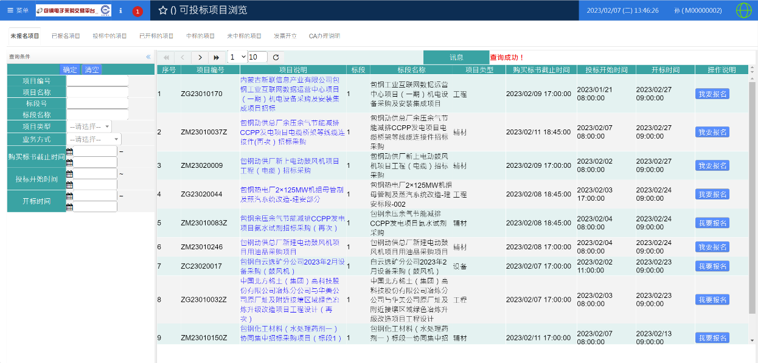

5.2.1 已知项目编号或名称，想要报名
这时可以直接在左侧输入项目编号或项目名称，点击【确定】按钮即可查询到符合条件的结果。
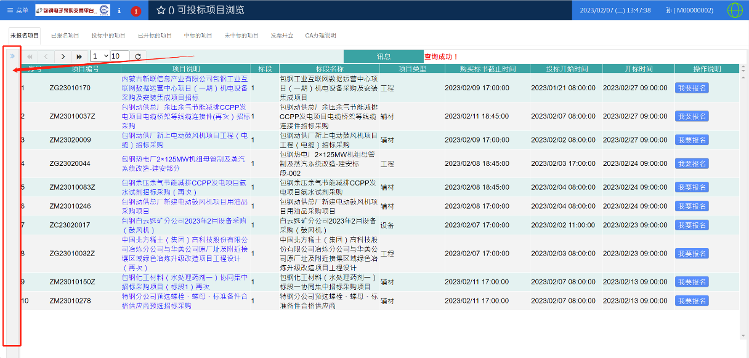
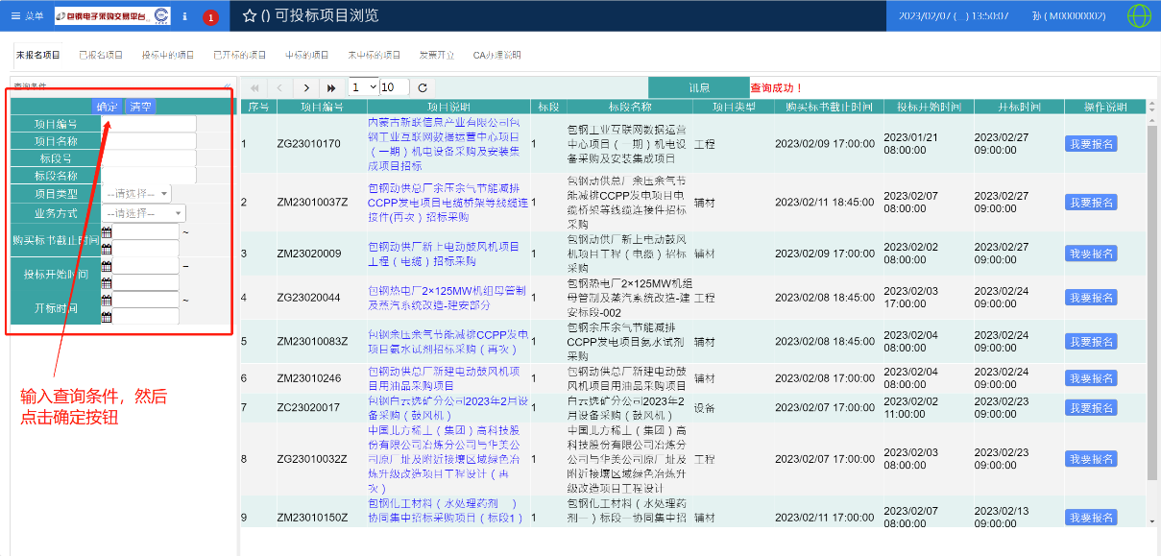

5.2.2 不知项目编号或名称，想要报名
这时可以根据招标项目的截止报名时间、或者投标开始时间、或者开标时间等其中任意一个条件或者多个条件进行组合查询。
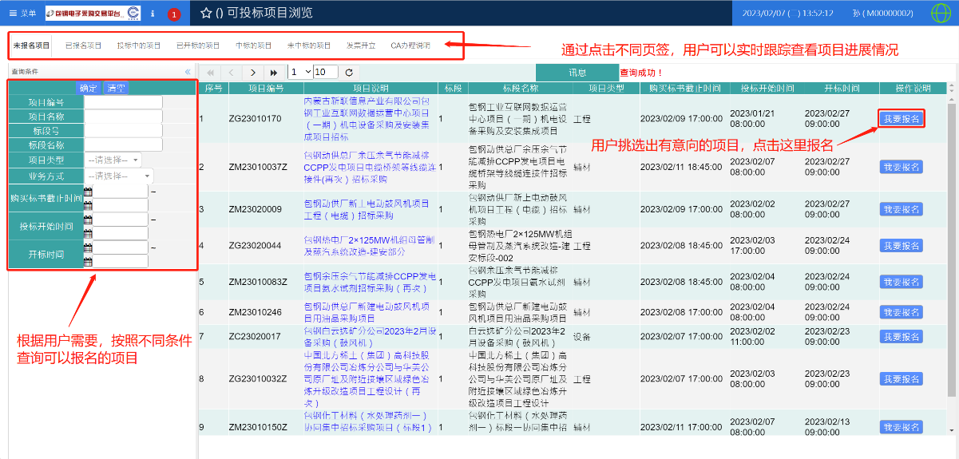
截止报名时间：是指【我要报名】按钮、标书费缴款可以操作的最后时间。
投标时间~~开标时间：是指在这一时间段内供应商可以进行网上报价、价格确认，以及投标文件上传等操作。
注：若报名截止时间已过，则点击【我要报名】无效；
若已点击【我要报名】，报名截止时间已过则不可以生成微信二维码及子账号；
若在报名截止时间前已获取二维码或子账号，但缴款时间在报名截止时间后，则无法购买标书。

5.3 投标报名
如图一、图二所示，查询到要报名项目后，点击【我要报名】按钮（不会有页面弹出，只会看到当前页面有刷新）。
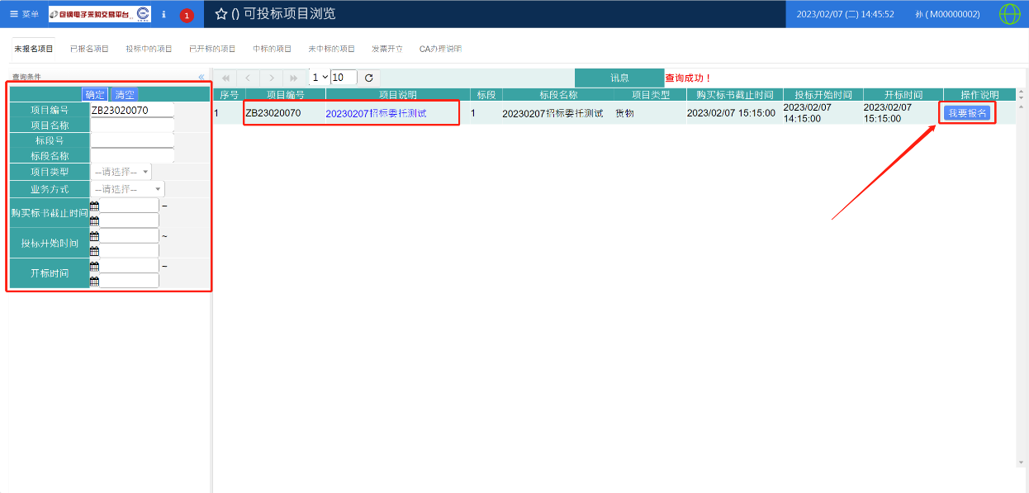图一
图二
报名成功的项目会显示在“已报名项目”标签页。如不显示，请刷新页面（如下图所示）
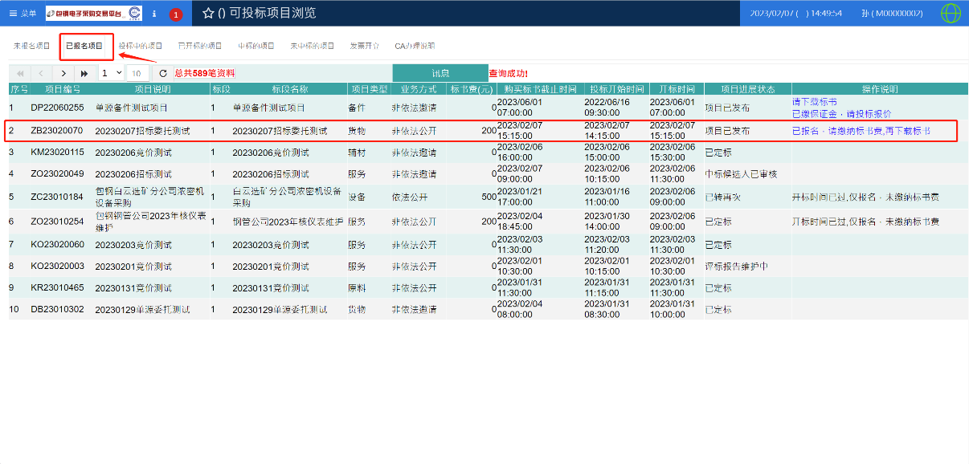

5.4 标书费缴款
进入“标书费缴款作业”页面有两种方式：
1、将鼠标移至“已报名项目”标签页，然后点击“已报名，请缴纳标书费，再下载标书”进入“标书费缴款作业”页面。
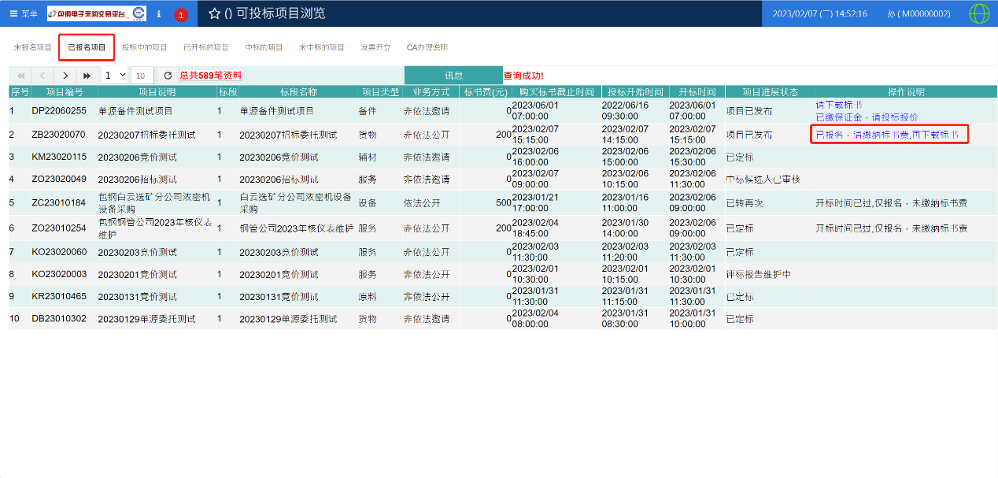
2、通过菜单选择“各类缴款——》投标缴费——》标书费缴款”进入“标书费缴款作业”页面。
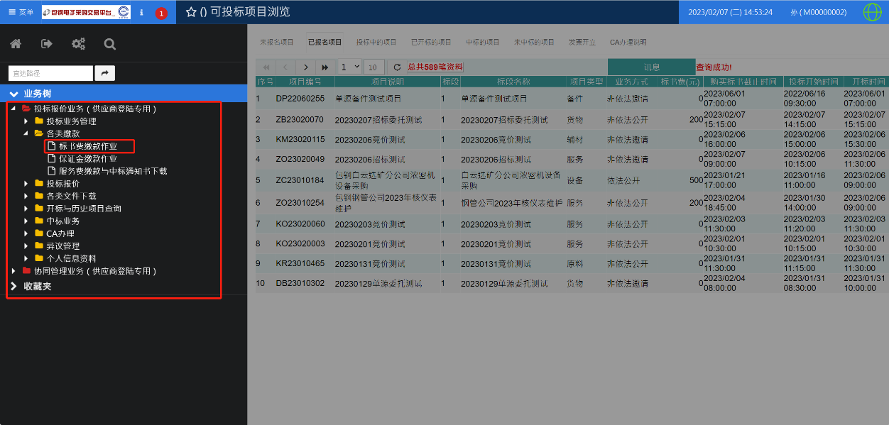
3、在“标书费缴款作业”页面可以点击图标直接支付标书费。
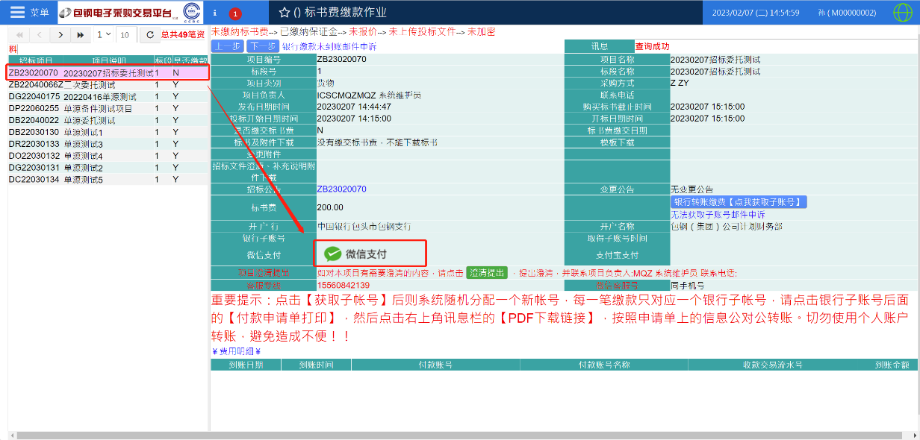

4、点击弹出页面中“微信支付”按键，弹出二维码，扫码支付即可。看下图:
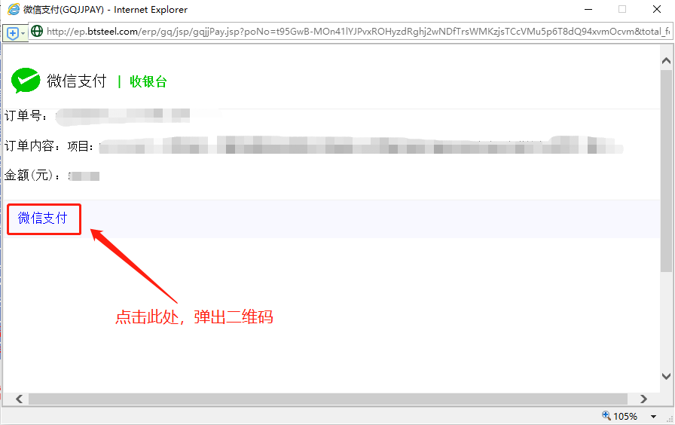
5、或者点击，然后刷新页面，点击子账号后面的“付款申请单”按钮，按照付款申请单上的信息填写银行转账信息。
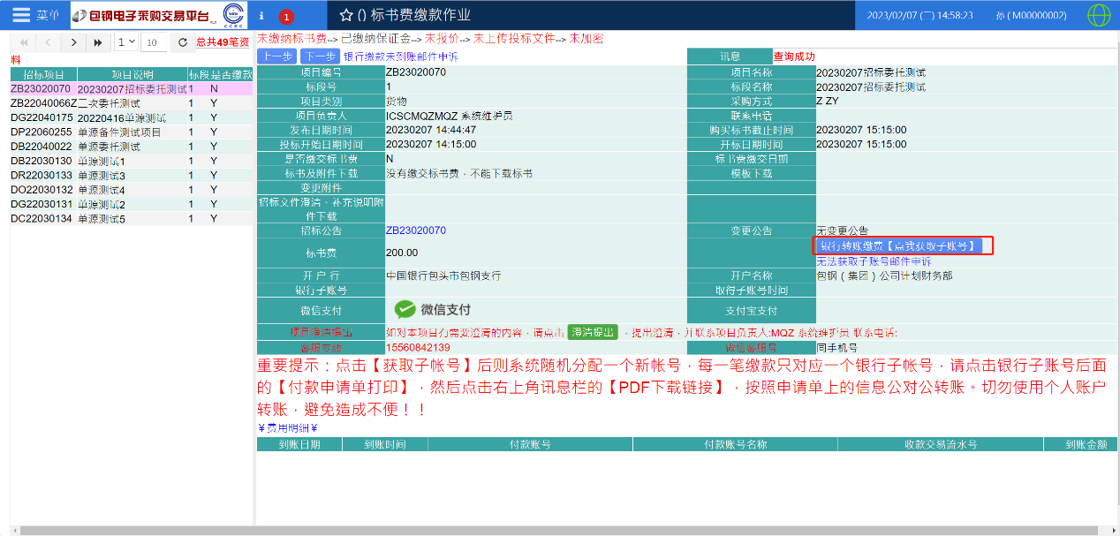
注：1、微信支付、银行子账号支付选择其一即可；
2、标书费缴款若使用银行转账必须使用公户转出；
3、已缴纳的标书费一经售出不予退还；
4、一个微信二维码或子账号只对应一个标段，不可多标段或多项目的标书费汇入同一账号；
5、再次招标项目需再次缴纳标书费，第一次招标费用不予冲抵，需投标人重新缴纳相同金额的费用。
缴费成功后，在费用明细处可显示查看

5.5 标书及附件下载
1、点击【投标业务管理】【标书与澄清文件下载】可以进行“标书及附件下载”操作。在该页面可以下载招标文件及相关附件，变更附件，公告澄清、补充说明附件下载。
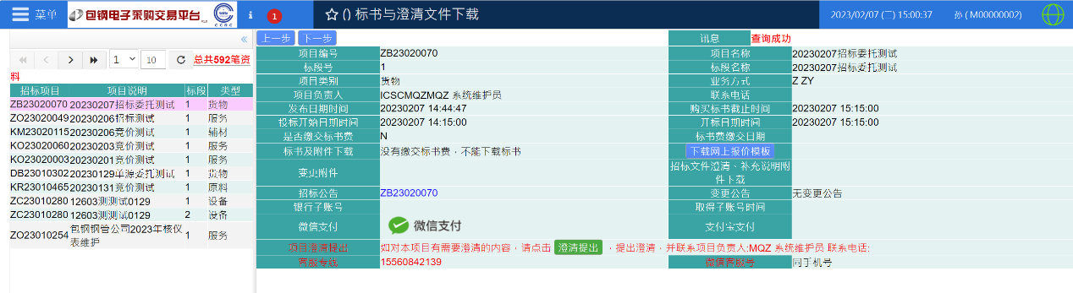

5.6下载网上报价模板
1、在“标书与澄清文件下载”页面可以进行“网上报价模板”下载操作。
当页面中“是否缴交标书费”栏位状态是“Y”时，【下载网上报价模板】按钮才可以操作。
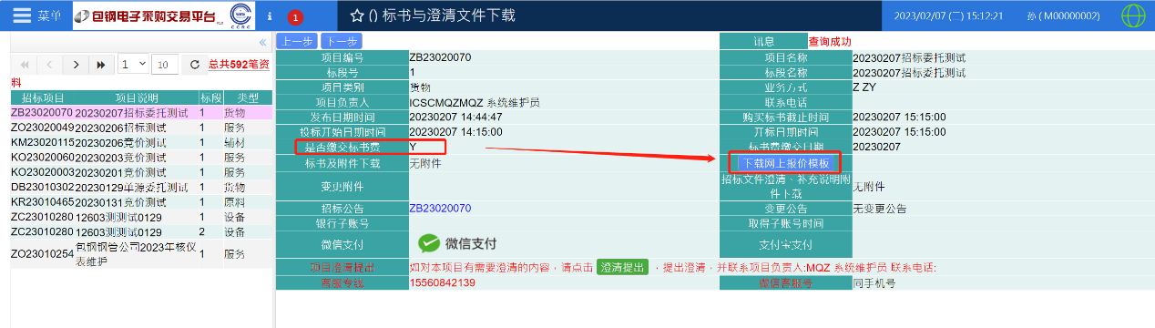
当您的报价清单笔数较多时，可以下载网上报价模板进行线下填写修改，填写后的报价文件将在“网上在线投标报价”页面进行报价资料上传时使用。具体操作详见“网上在线投标报价”章节。

5.7 保证金缴款与退款
1、进入“保证金缴款作业”页面有两种方法：
（1）通过“标书费缴款作业”页面，点击【下一步】进入“保证金缴款作业”页面，如下图所示：
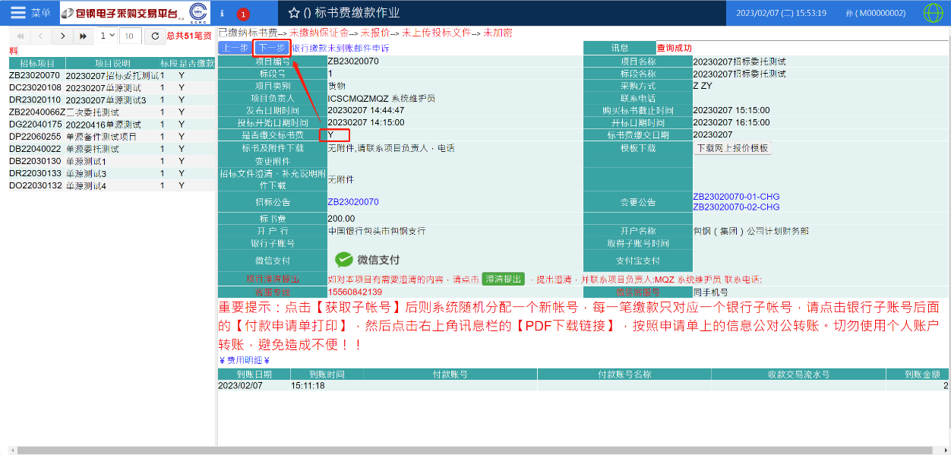
（2）通过菜单“各类缴款——》保证金缴款作业”进入“保证金缴款作业”页面，如下图所示：
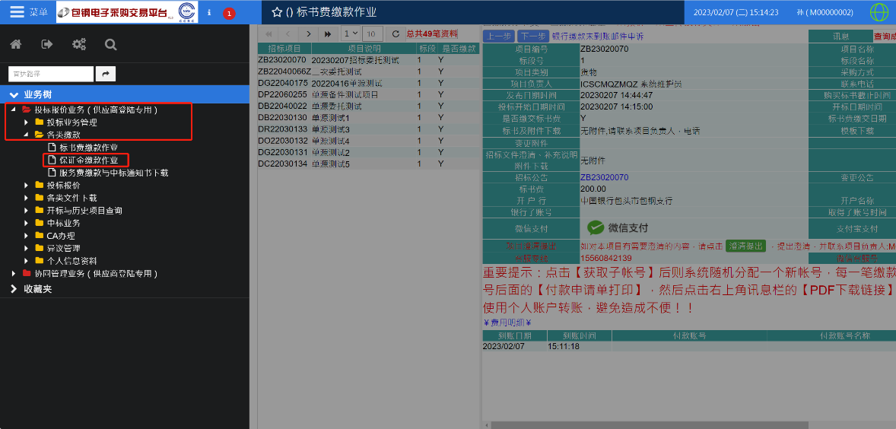
3、获取银行子账号：通过菜单进入时需要在页面左侧单击相应的招标项目。当页面右侧显示招标项目的详细信息时才可以点击获取银行子账号。投标保证金应从投标人基本账户转帐至此银行子账号。
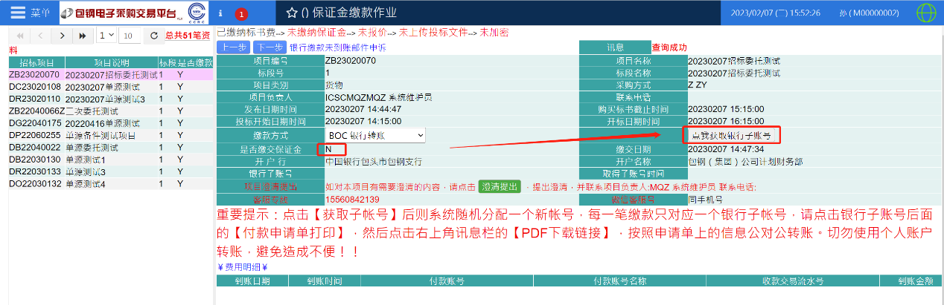
4、缴纳保证金注意事项
（1）同一界面显示的银行子账号只对应一个标段的一笔费用（标书费或保证金或服务费），不可多标段汇入同一个银行子账号；
保证金缴费形式有三种，即银行子账号缴费、暂存协议、欠款冲抵（需保证金8万元以上可用），若为银行子账号缴费须从基本户转出。
（2）若在中心办有暂存协议的，系统可自动识别进入报价界面，投标时若招标文件要求的投标保证金不超过暂存金额的，不限制投标项目标段数，平台均视为投标人已缴纳足额保证金可直接投标。投标时若招标文件要求的保证金高于暂存金额的，平台均视为投标人未缴纳保证金，应在投标前全部缴纳（不可补差）该项目保证金，方可投标。投标人可随时办理暂存协议，也可以在项目结束后终止暂存协议。
暂存协议可在必得项目与中心项目中进行通用，即只办理必得的暂存可同时投标中心和必得项目。
（3）暂存协议办理流程
①．已办理暂存协议的投标人：根据《包钢（集团）公司资金集中管理工作方案》（办发[2019]17号）要求，招标中心原建行账户需注销，请在建行账户中存有暂存资金的供应商重新办理包头市必得招标有限公司暂存协议，投标人可先退后存，也可先存后退。
②．退暂存协议，需携带原暂存协议（2份原件）及“退还保证金登记表”（见附件1）至招标中心301房间2号窗口办理退款手续。
③．新办理暂存协议的投标人：填写《保证金暂存协议》（见附件2）一式三份，将暂存款汇至如下账号：
户 名：包头市必得招标有限公司
账 号：154052737872
开 户 行：中国银行包头市中桥支行
注意：汇款时备注“暂存款”字样
汇款后，凭银行出具的回执单及新的《保证金暂存协议》一式三份，到招标中心302房间进行办理。
办理暂存协议和退暂存协议的时间没有限定，均可随时办理。
暂存协议获取可在网站首页—系统指南—供应商目录内下载。
（4）若须欠款冲抵保证金的项目（项目总金额够捌万元即可办理），须到采购中心办理欠款冲抵保证金的申请，将申请提交至412客服处进行确认（0472-2663666-9），注：依法必招项目不可使用欠款冲抵。
5、保证金退还
①未列入候选人名单的供应商在中标候选人（或成交结果）公示结束后启动退款流程。
②中标的供应商需在签订合同后在平台上传合同，联系项目负责人确认后进行退还。
③保证金缴费异常的供应商需按照网站首页—系统指南—常用文件下载目录内退款申请操作。
⑤项目终止的、发起再次第一次投标的项目保证金将在发起再次或发起项目终止的3日内启动退款程序。
第一次招标项目与再次招标项目需分别缴纳投标保证金，不可抵用。

5.8 网上报价
1、通过点击首页“已报名项目”标签页中的“已投标，查看报价或者更新报价”，进入“网上在线投标报价”页面，则页面会直接显示该项目的信息。
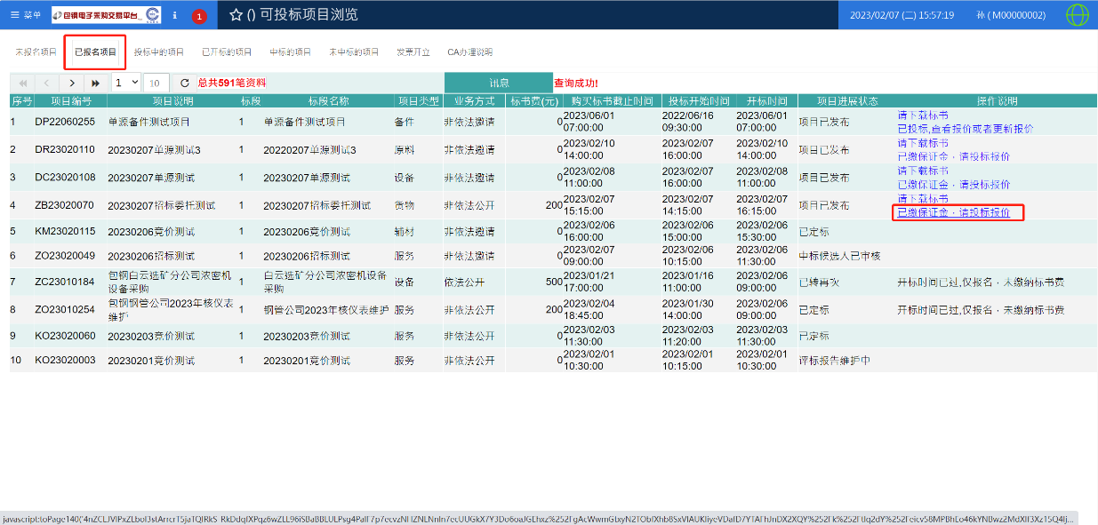
2、如果通过操作“保证金缴款作业”页面的【下一步】进入“网上在线投标报价”页面，则页面会直接显示该项目的信息。
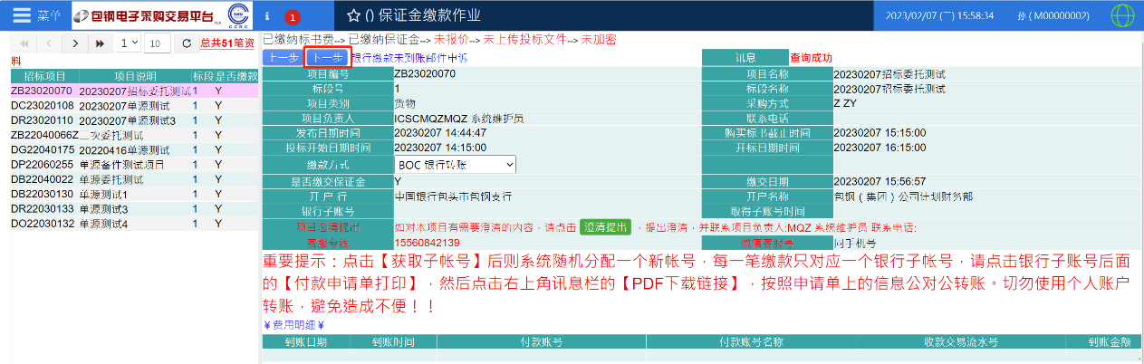
- 如果通过菜单“投标管理——》投标项目管理——》网上报价”进入，需要在页面左边单击相应的项目。
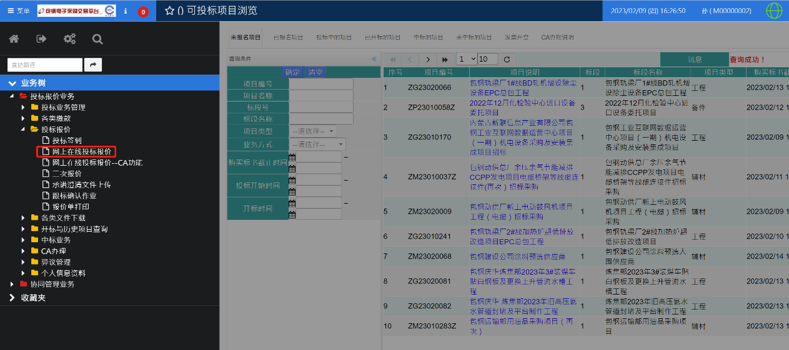
4、网上报价：在投标时间和开标时间之内，可以操作本页面。
- 如果您尚未缴纳保证金或者虽然缴纳了保证金但保证金尚未到账，您将无法进行网上报价（按钮全部是灰色，不能操作）。
（2）缴纳保证金可以有两种方式，保证金暂存自动扣款和基本账户转账。为避免影响网上报价操作和上传投标文件操作，请提前缴纳保证金。
（3）网上报价只能在投标开始时间之后，投标截止时间之前进行。
（4）在网上报价页面输入您认为合适的投标单价、自报产地品牌、自报供货日期等信息，并勾选记录前面的复选框，点击【价格确认】按钮。（标注*项为必填项，即投标单价和自报产地品牌，其余填报项须按招标文件要求进行填写）
（5）若发现操作不能继续，请查看讯息栏里提示信息。若报价成功，讯息栏会显示报价成功多少笔的信息（见下图）；若您没有看到此类讯息，请检查确定您的相关操作是否正确。
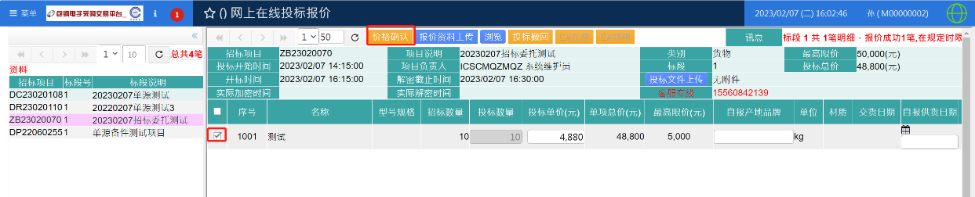
注：当报价明细较多，如几百项时，系统将进行分页显示，您可以通过操作左上角的来进行翻页，您在报价时，必须每页进行填写，每一页都需要进行价格确认。
5、若要对已确认过的数据进行修改，只需重新填写资料并勾选，然后点击【价格确认】即可。（在规定的投标截止时间之前都可以进行更改）
6、若项目明细资料较多(比如几十笔或几百笔)，在网上报价容易输入错误，我们就可以通过【报价资料上传】功能实现网上报价。在“标书下载”页面可以下载网上报价模板，里面会有详细的报价资料及格式，依次填入数据，并保存。如下图所示：
7、在“网上在线投标报价”页面点击【浏览】按钮，在弹出的页面中点击【选择文件】按钮，选择已保存的报价文件（报价.xls），点击【打开】按钮，然后再点击【完成】按钮。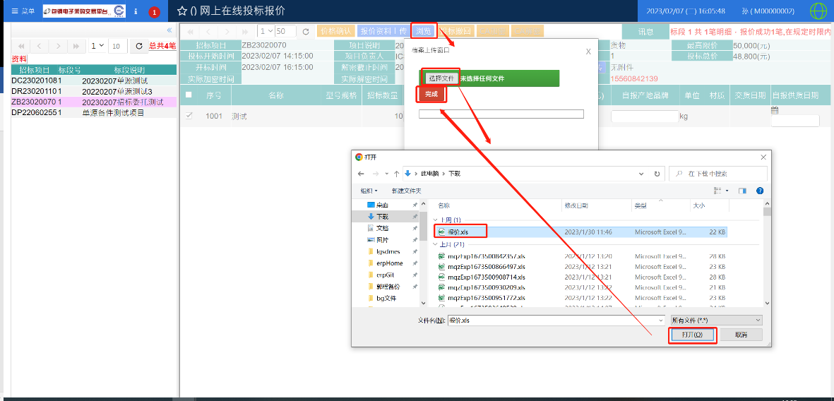
这时就可以看到我们刚才上传的资料，如下图所示：
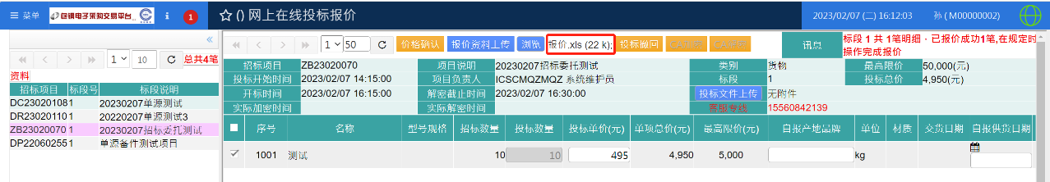
接着再点击【报价资料上传】按钮，弹出“你确定要报价资料上传吗？”的页面，点击【确定】按钮，上传成功页面显示如下图：
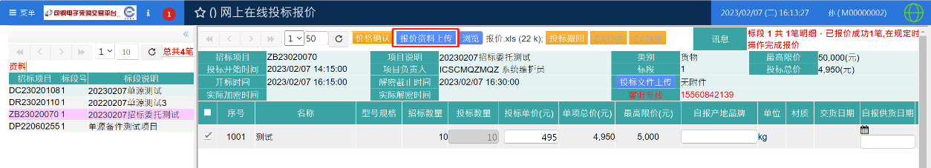
如果上传出现错误，讯息栏会显示“文件上传失败，请开启错误画面查看详细信息”的红色报错信息。这时，点击“查看上传失败信息”，如下图所示：
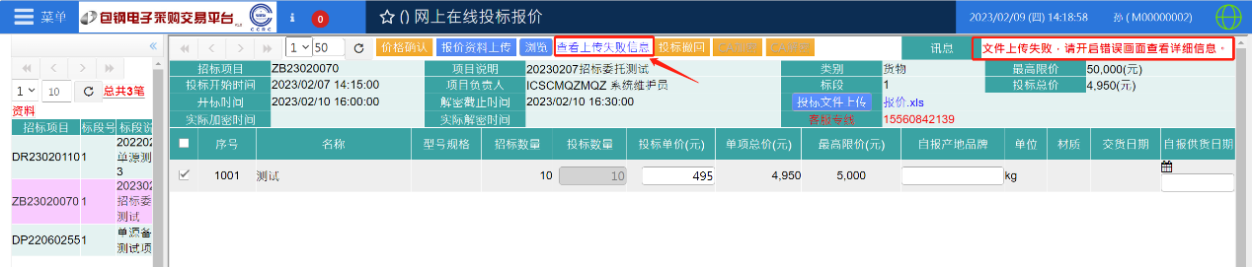
错误信息显示如下图：
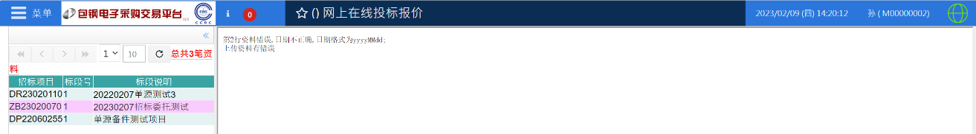
根据提示信息查看Excel报价表的第二行资料，发现自报供货日期写成了“2023.2.9”，改成“20230209”后重新上传成功。
一般出现的错误，主要是格式问题，其中自报供货日期、序号，料号等为文本格式，价钱，金额为数值格式。
注意:以上操作都需要在招标中心规定的投标时间内完成，如果时间未到或超过此时间，按钮将是不可操作的状态。

5.9 项目提问
投标人如果对项目有疑问，可以在“标书费缴款作业”页面【澄清提出】按钮中将问题提交给项目负责人，项目负责人做出的回答会显示给所有已购买标书的投标人。
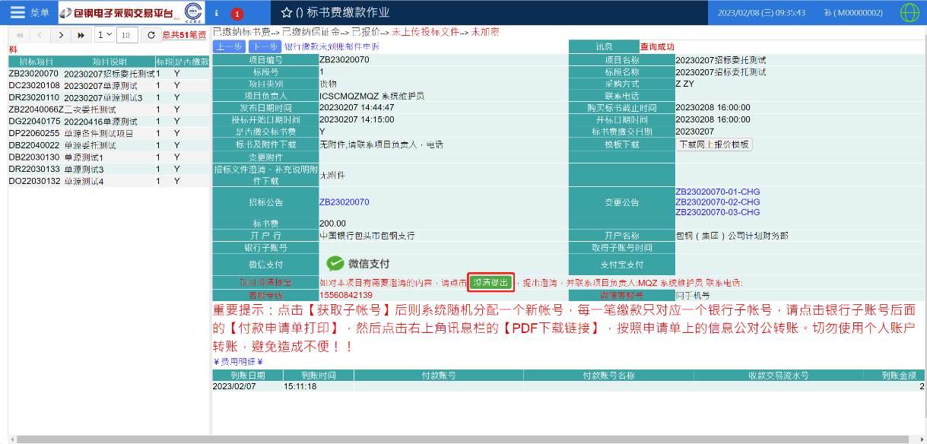
点击【澄清提出】，进入如下画面：
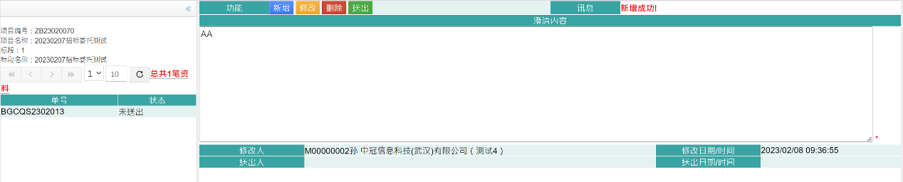

5.10 提问答复查看
投标人查看提问答复可以点击菜单“投标报价业务→投标业务管理→澄清回复”，如下图所示：
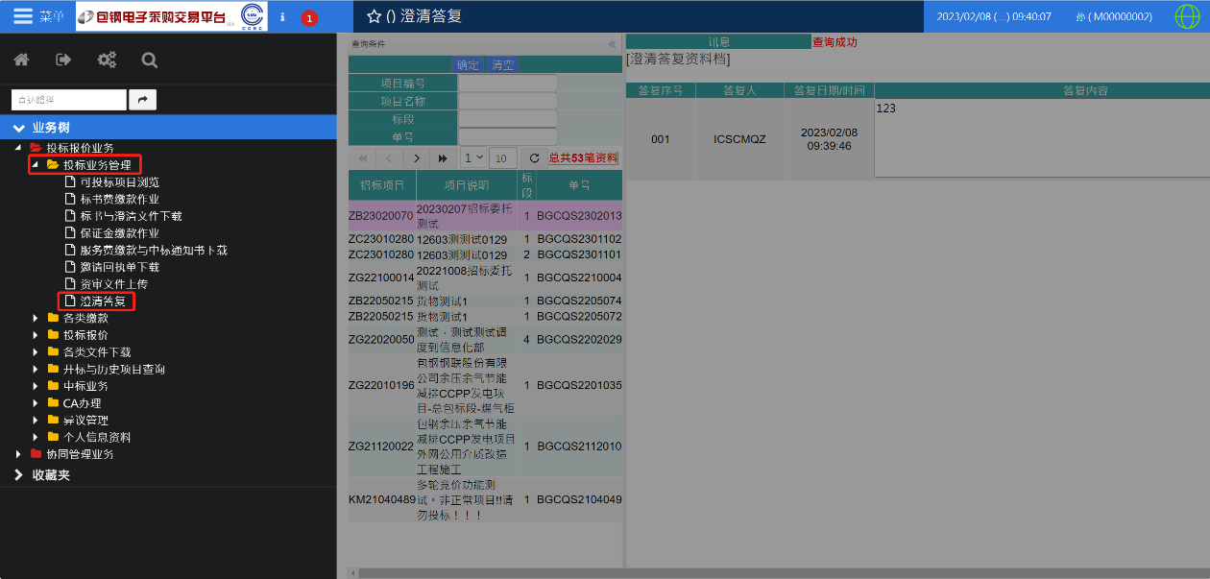
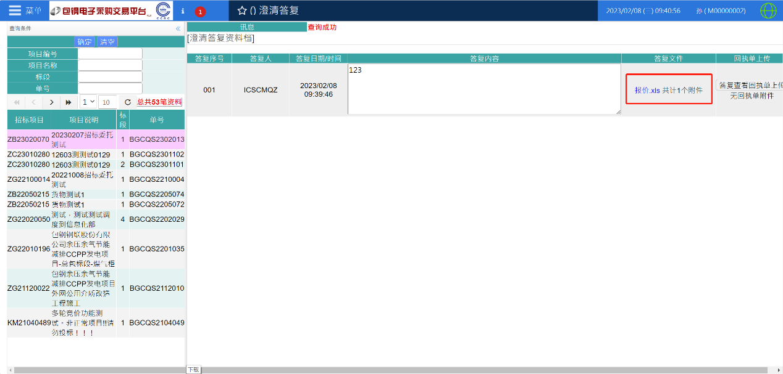

5.11 投标文件上传
1、若通过点击首页“已报名项目”标签页中的“已投标，查看报价或者更新报价”，进入“网上在线投标报价”页面，则页面会直接显示该项目的信息。
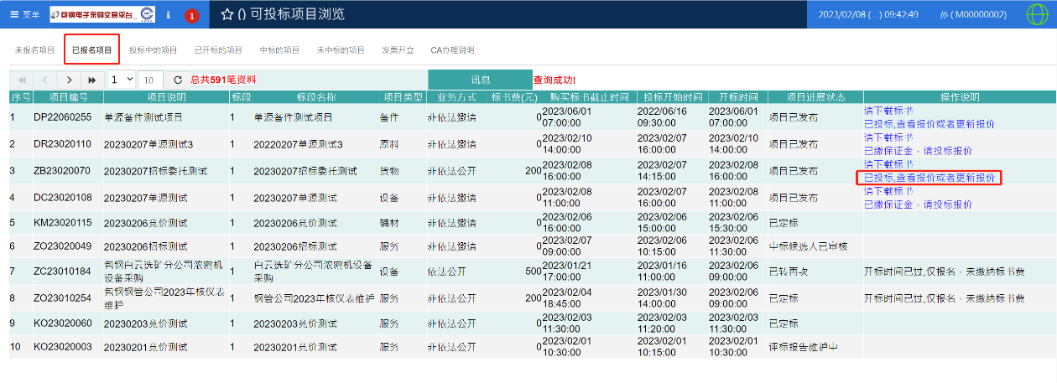
2、若通过操作“保证金缴款作业”页面的【下一步】进入“网上在线投标报价”页面，则页面会直接显示该项目的信息。
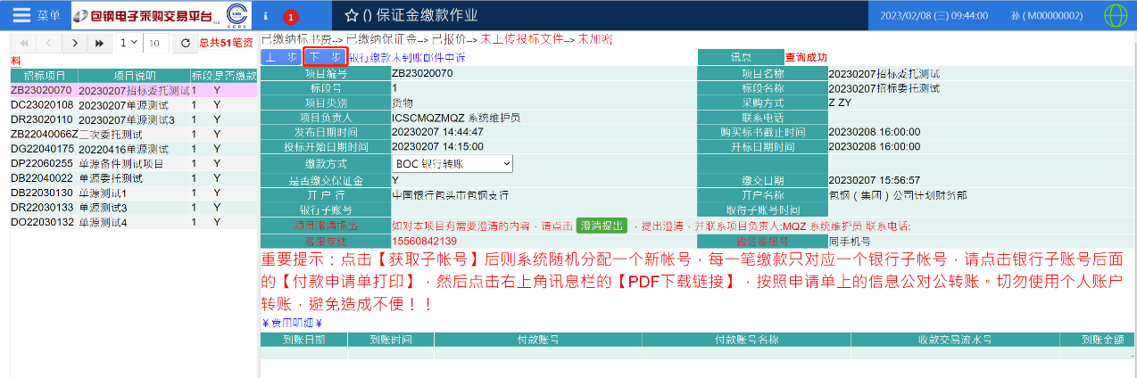
3、若通过菜单“投标报价业务——》投标报价——》网上在线投标报价”进入，需要在页面左边单击相应的项目。
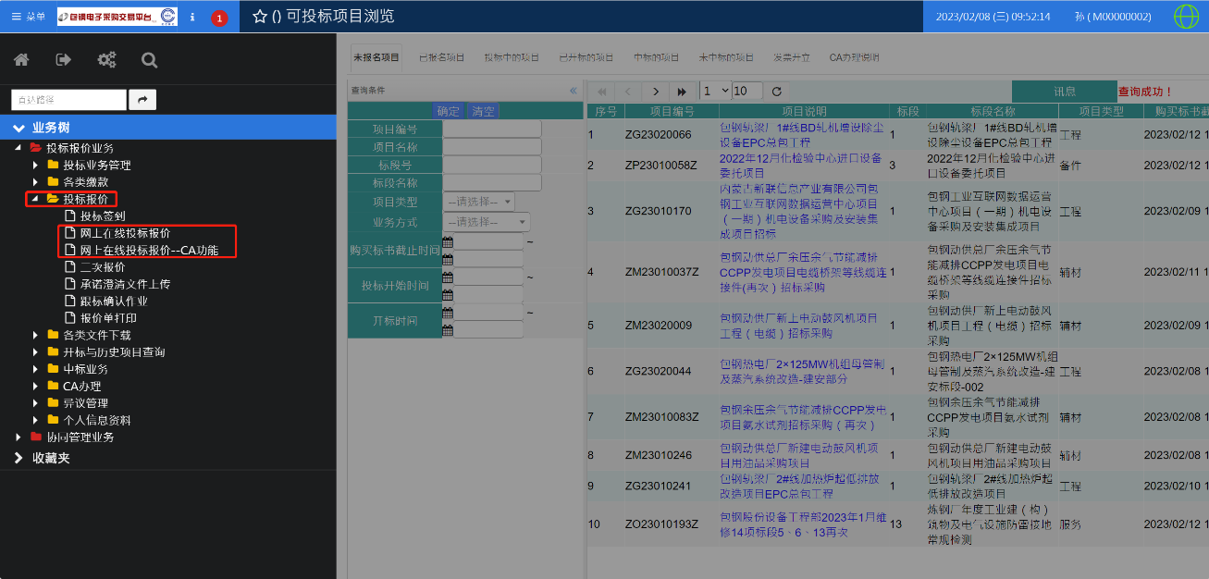
4、投标文件上传与网上报价是在同一个页面。
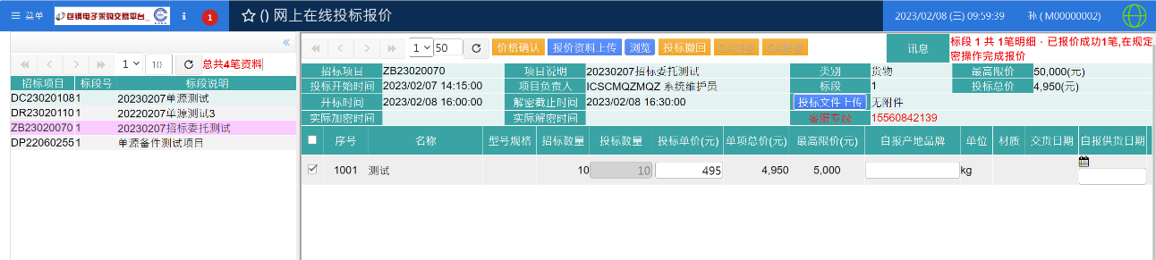
5、点击上图中的【投标文件上传】按钮，弹出以下页面：
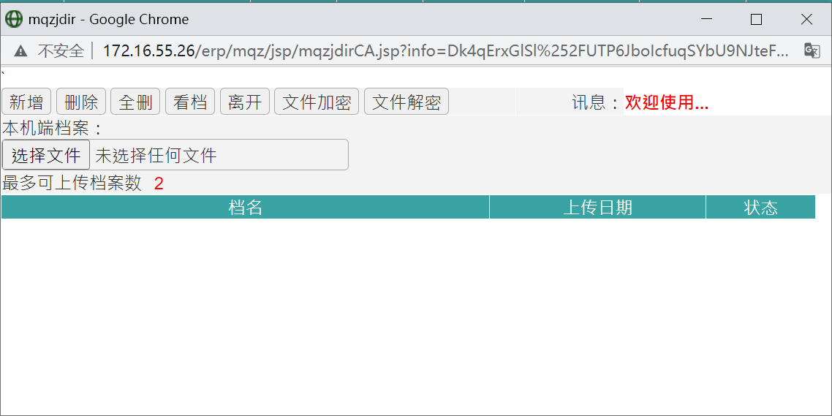
6、点击【选择文件】进入以下页面，然后选择文件，点击【打开】按钮。
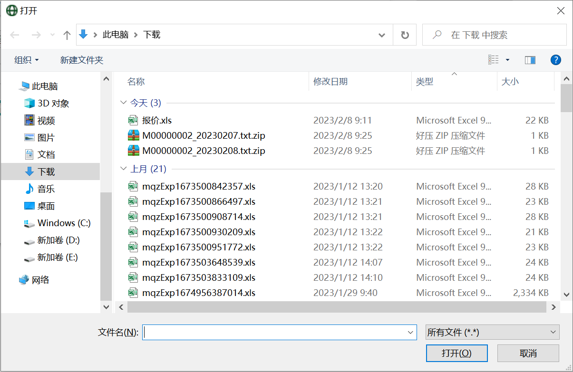
7、点击【新增】按钮，操作完成显示如下：
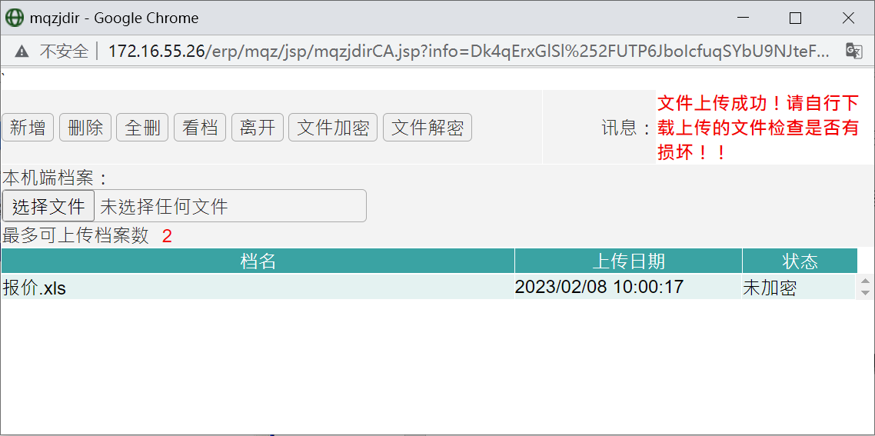
文件编制注意事项:
（1）系统允许上传多个文件，单个文件建议大小不能超过30M。如果上传的某个文件有误，可以选中该文件点击【删除】按钮。附件全部上传完成后，点击【离开】按钮退出此页面。
（2）投标文件需为PDF格式或者WORD文档格式，且投标文件需为一个整体文件（最多不超过三个），不得分页上传。
（3）若投标文件无法上传请在开标前一天联系项目负责人或客服进行解决，文件未上传即视为未投标
（4）招标文件中有签字盖章要求的以扫描件的形式进行制作，并保证上传文件清晰明了
（5）若文件上传完毕在开标前不想投标的，可直接撤回投标，项目撤回后保证金将在开标后两个工作日内退还。
（6）未上传投标文件或者上传的投标文件不完整的，评标委员会将否决投标。

5.12开标情况查看
进入投标管理-开标项目管理-开标项目查询进行查看（开标项目可查看报价情况，未开标的项目备注中标注转非招）
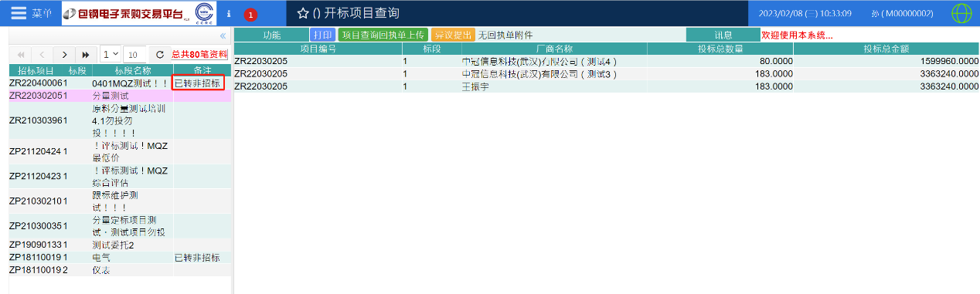

5.13 成交价确认（二次报价）
点击【网上报价】【投标报价】【二次报价】或，显示如下页面：
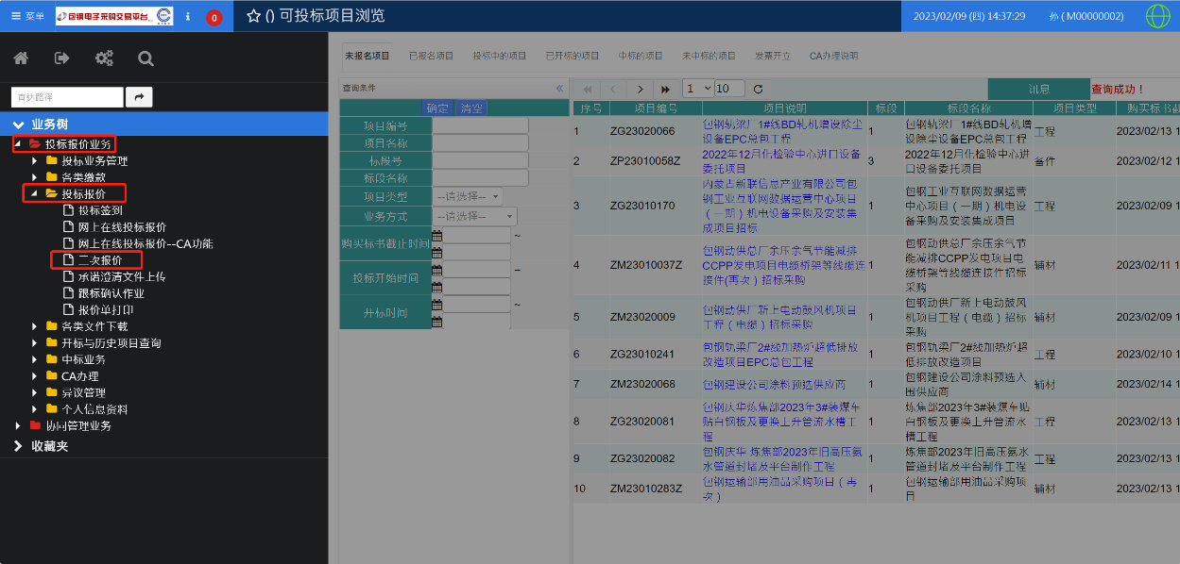
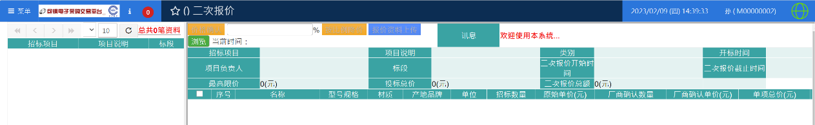
- 如果通过操作【下一步】进入成交价确认页面，会直接显示该项目的信息。
- 如果通过菜单进入，需要在页面左边单击相应的项目。
- 在招标中心设定的二次报价时间之内，可以操作本页面。
- 在二次报价时间内，您可以输入百分比，点击【按比例降价】；也可以针对每个明细项逐一填写自己认为合理的价格和数量，然后点击【价格确定】按钮完成二次报价。
- 如成交价确认（二次报价）失败或异常，请及时联系平台客服。
- 成交价确认（二次报价）优惠率是在最高限价的基础上重新计算。

5.14 跟标操作
跟标操作流程路径，投标报价业务→投标报价→跟标确认作业。如下图：
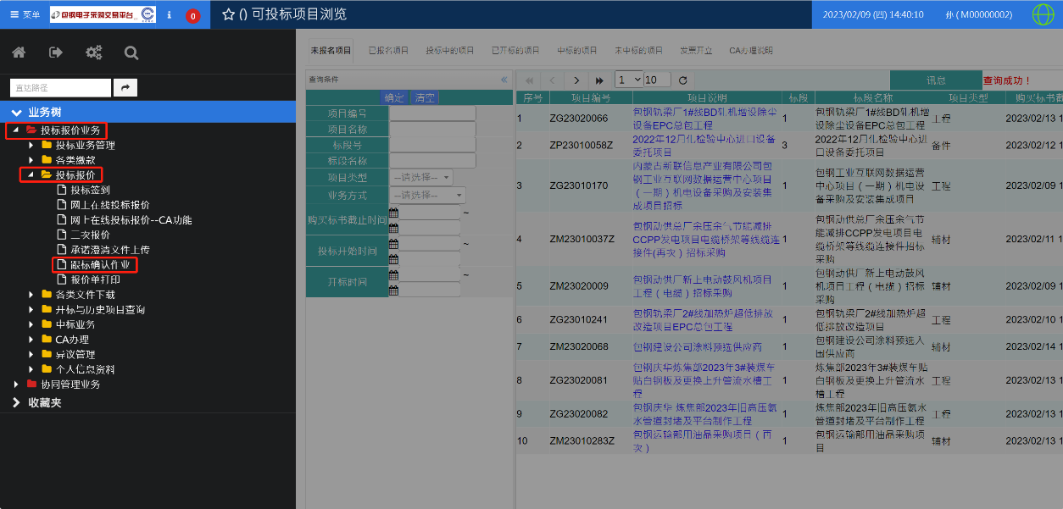
不论供应商是否跟标，均需上传跟标文件；上传完毕后，供应商自行选择跟标或不跟标，点击上方确认按钮即可，（切勿点错）如下图：
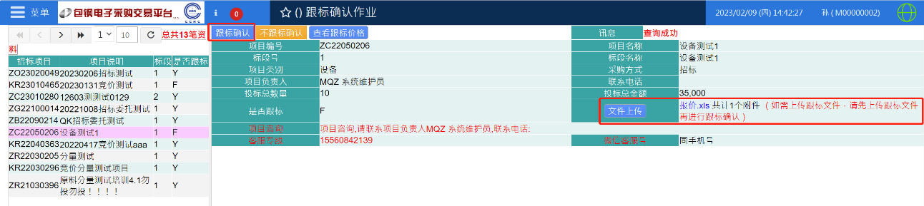

5.15承诺澄清文件上传
在评标过程中，若评标委员会对供应商的投标文件有疑意之处，需要供应商进行澄清，那么招标中心项目负责人会电话联系供应商，要求其在规定时间内上传澄清文件。
上传澄清文件的操作步骤如下：
- 点击菜单“投标管理——》投标项目管理——》承诺澄清文件上传”，显示如下页面：
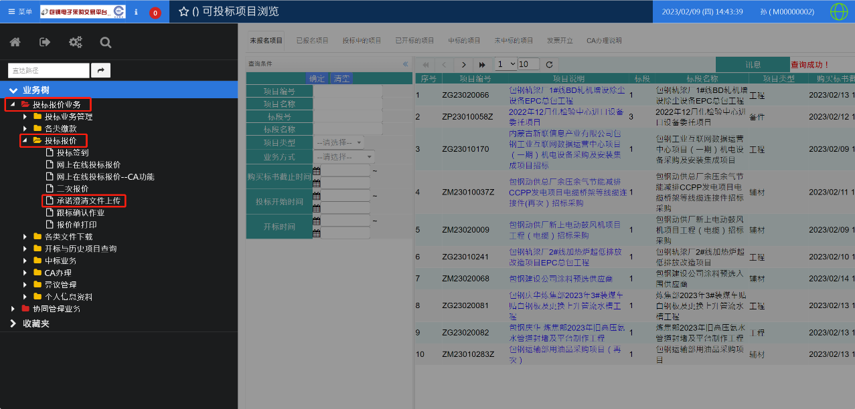
当未点击左侧的招标项目时，页面按钮是灰色，页面右侧的项目内容是空白，如下图所示：
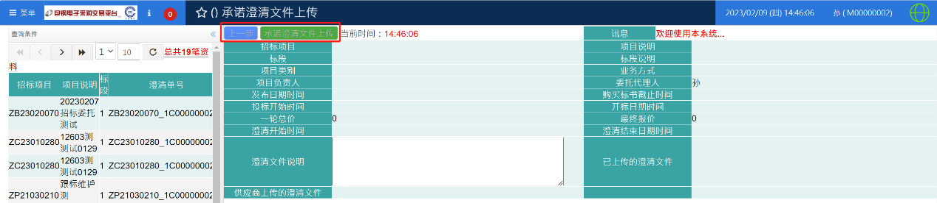
当点击选中左侧的招标项目时，页面按钮才变成黑色，页面右侧显示招标项目的具体内容，这时才可以进行承诺澄清文件上传操作。如下图所示：
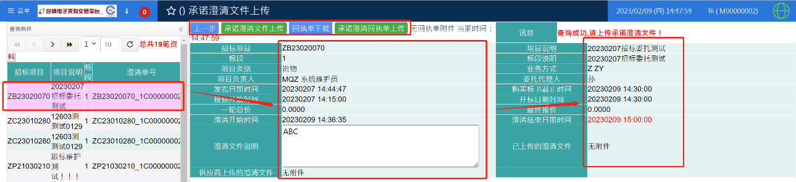
（2）点击上图中【承诺澄清文件上传】按钮，显示如下：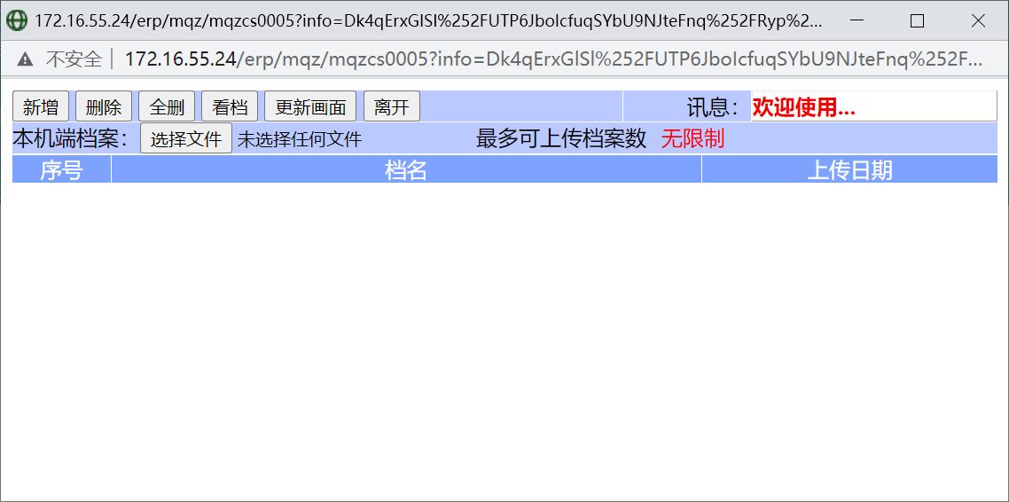
（3）点击上图的【选择文件】按钮，从本机选择要上传的承诺澄清文件，然后点击【打开】按钮，显示如下页面：
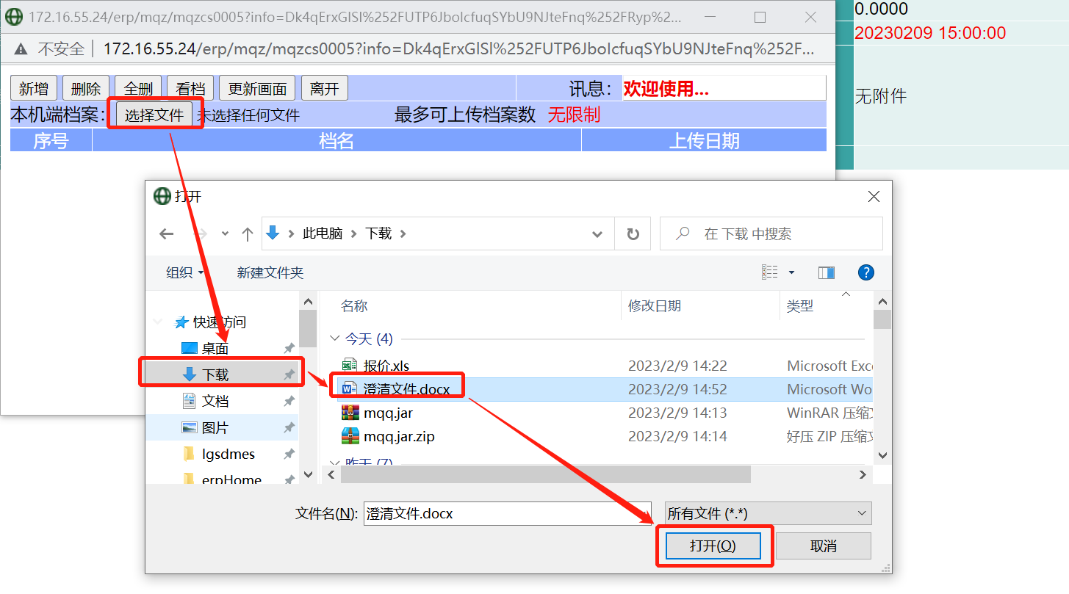
- 点击【新增】按钮
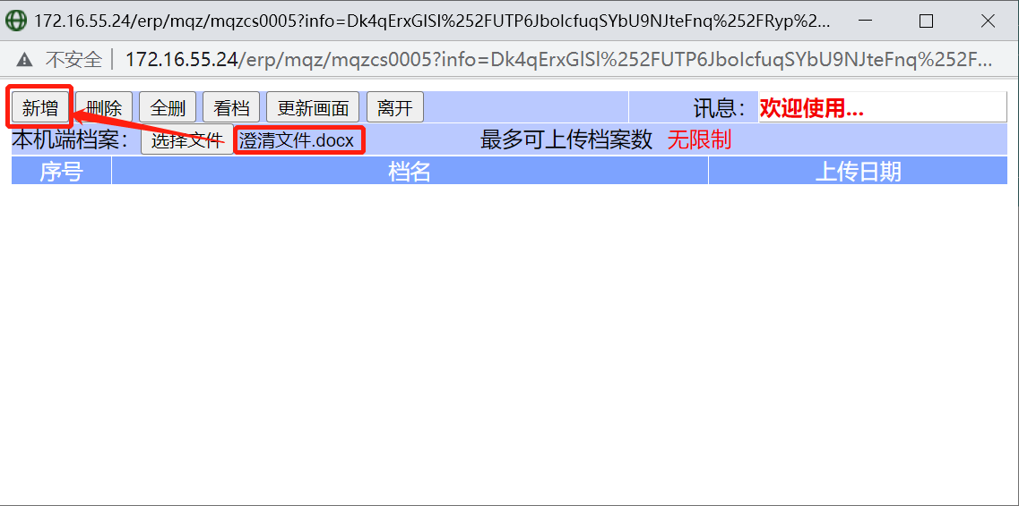
这时，新增的澄清文件会显示到列表中，讯息栏显示“文件上传成功…”
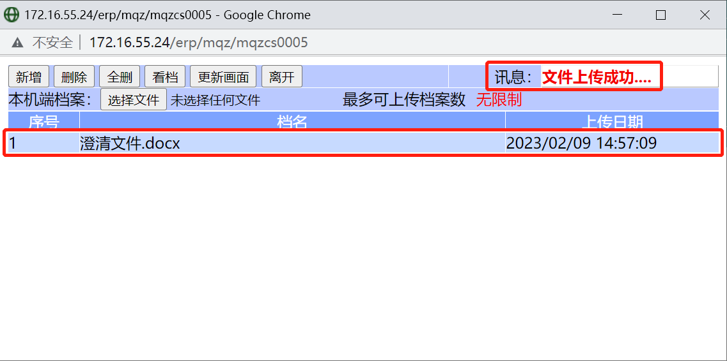
若上传的澄清文件有误，可以删除之后重新上传。具体操作步骤如下，首先选中要删除的文件，然后点击【删除】按钮。如下图所示：
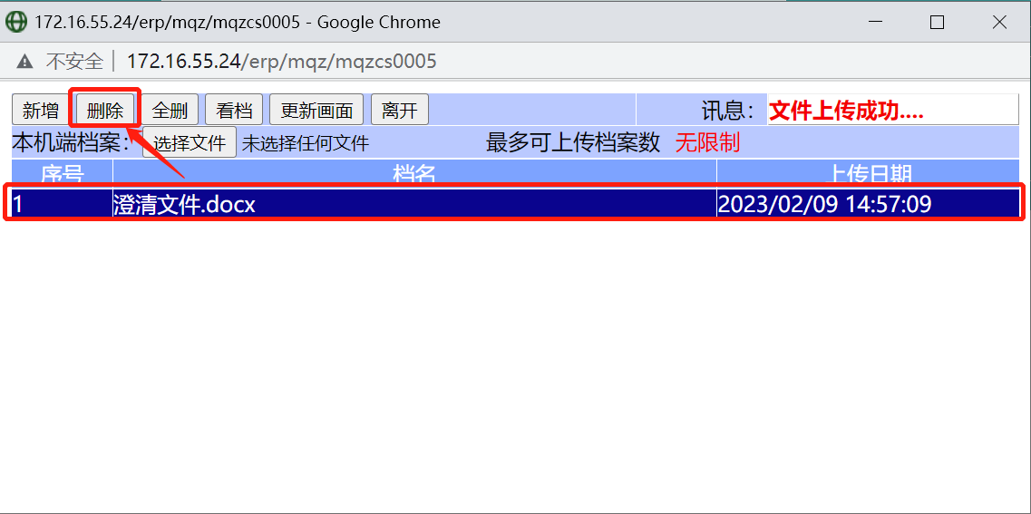
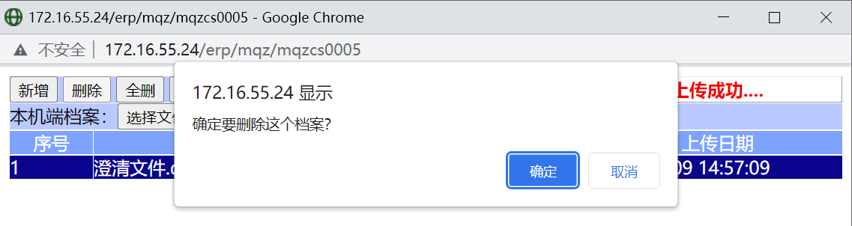
在上面这个弹出窗口中，点击【确定】即可完成删除文件操作。
- 评标委员会不接受投标人的主动澄清。
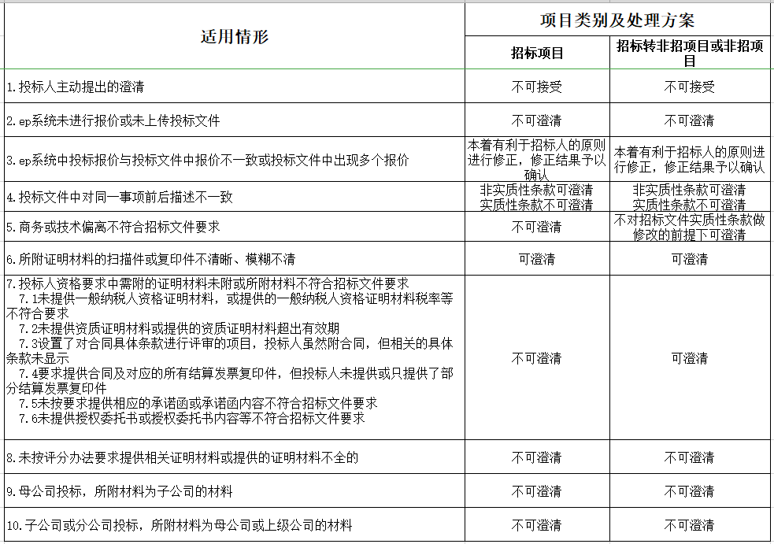

5.16 查看中标项目
1、通过点击菜单“投标报价业务——》中标业务——》中标项目查询”即可查询到中标项目信息。
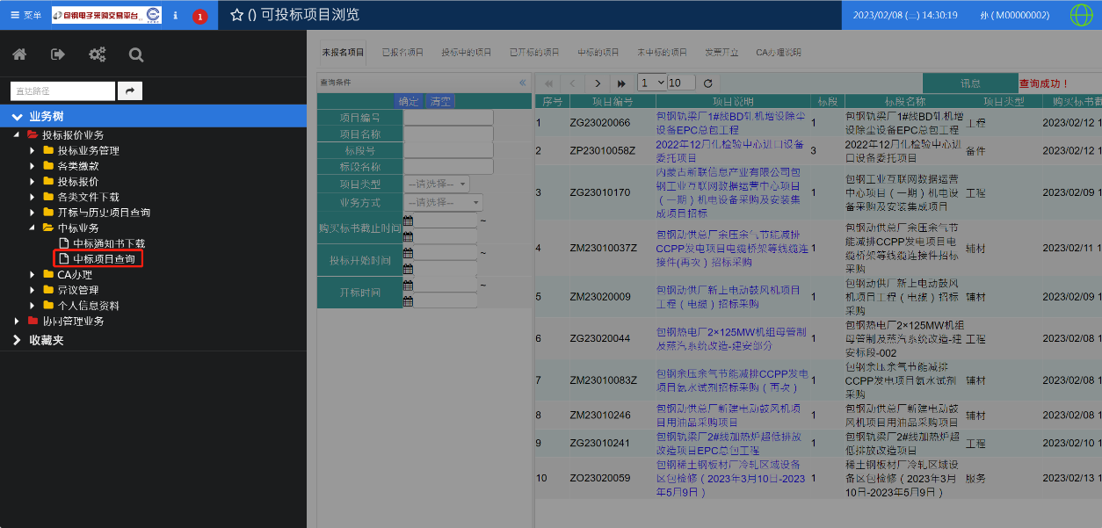
2、在主页点击“中标的项目”标签页，也可查到已中标项目。
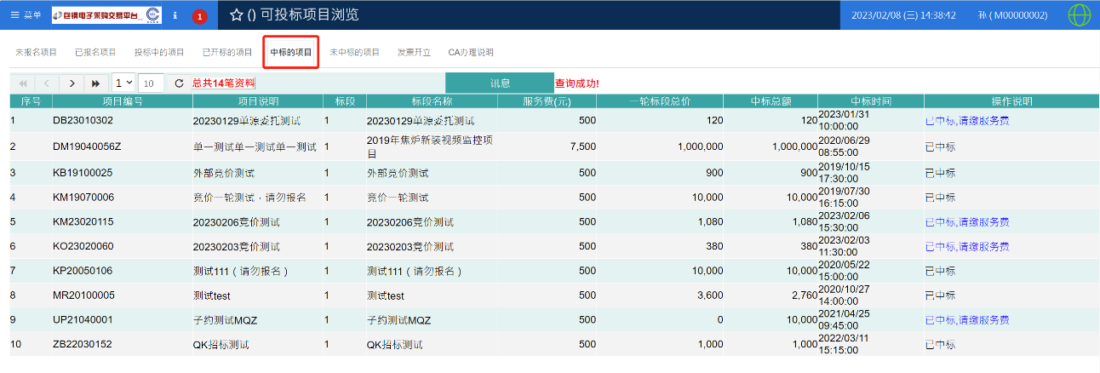

5.17 服务费缴款
缴费界面：首页目录——》各类缴款——》投标缴费——》服务费缴款
缴纳方式：银行子账号（需要点击获取新的子账号）
注意：（1）同一界面显示的账号只对应一个标段的一笔费用（标书费或保证金或服务费），不可多标段汇入同一个银行子账号；
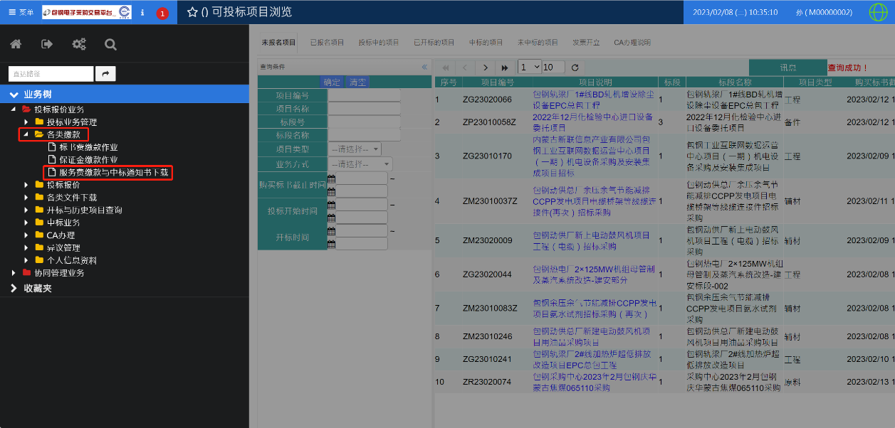
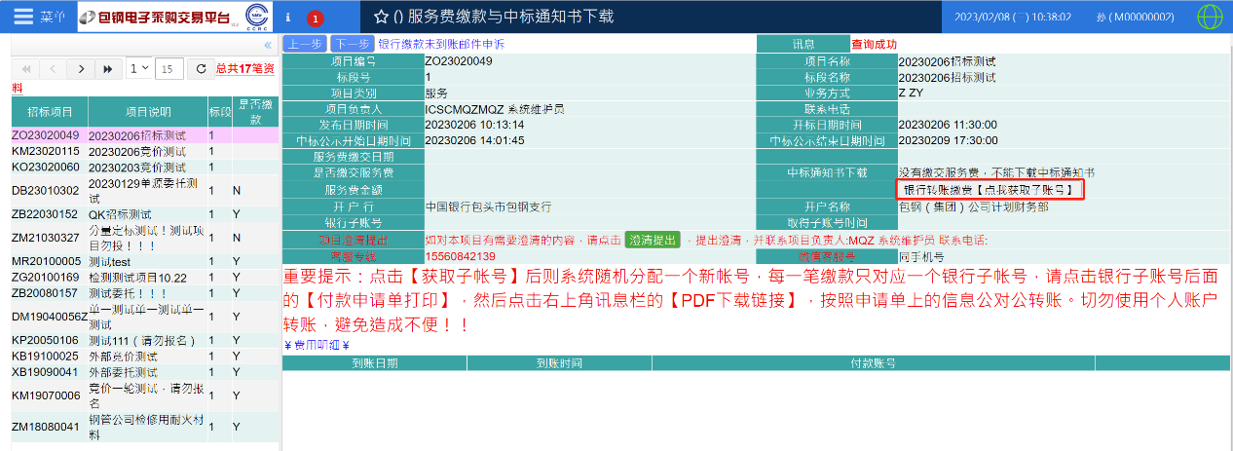

5.18 中标通知书下载
通知书下载：首页目录——》各类缴款——》投标缴费——》服务费缴款
只有当“服务费缴款作业”页面的“是否缴交服务费”栏位为Y值时，才可以下载中标通知书。若“是否缴交服务费”栏位为Y ，但“中标通知书下载”栏位显示“无附件”，说明中标通知书尚未上传。
注：若已缴费但未显示中标通知书，请联系项目负责人；中标人须将下载的中标通知书进行彩色打印（红色公章显示）到招标人处进行合同签订。
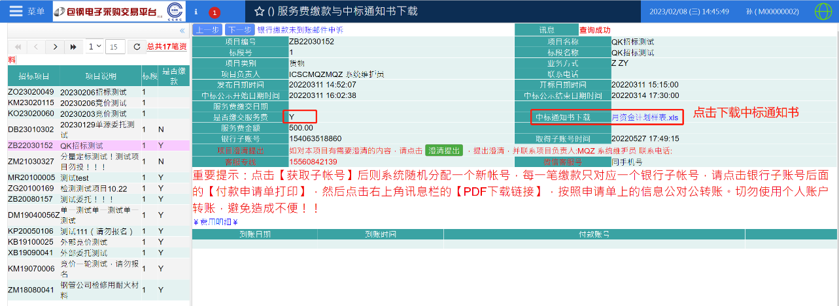

5.19 合同附件上传
通过点击菜单“投标管理——》中标项目管理——》合同附件上传”即可进入“合同上传作业”页面。
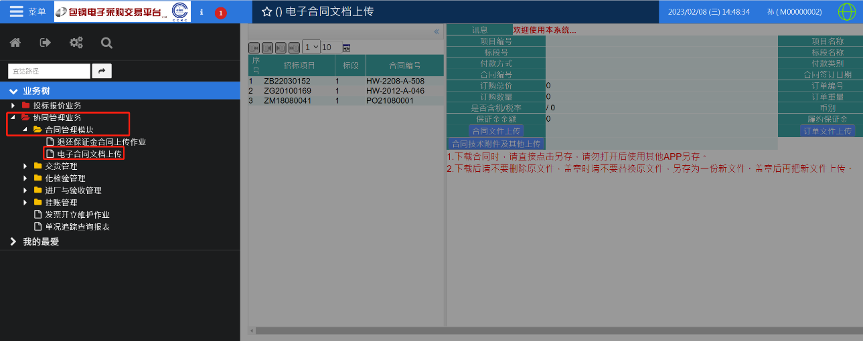
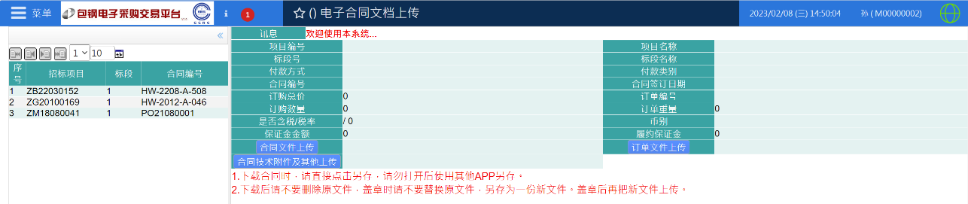
然后点击左侧的招标项目，右侧会显示出这个项目的相关信息，如下图：
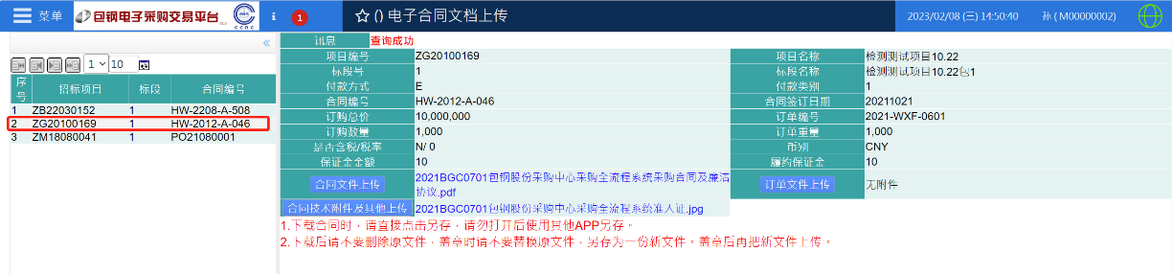
点击【合同文件上传】按钮，弹出文件上传页面，先点击【选择文件】按钮从本机上查询确定合同文件，然后点击【新增】按钮，完成合同文件上传。具体操作方法与前面章节所讲的投标文件上传方法类似。
注：中标人在上传合同后经项目负责人确认方可进行投标保证金的退还，否则保证金将无法退还到账。
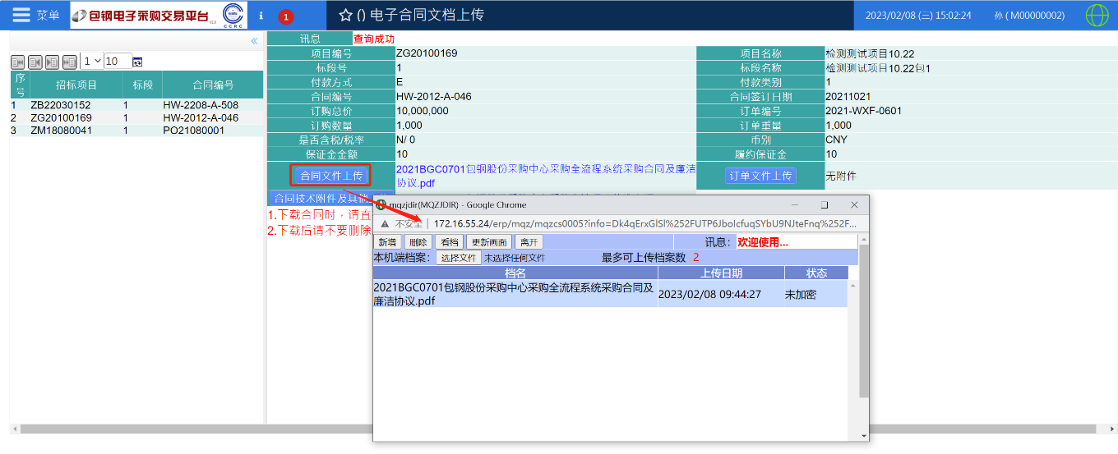

5.20 历史项目查询
通过点击菜单“投标管理——》历史项目管理——》历史项目查询”即可查询到供应商全部投标、中标的项目信息。
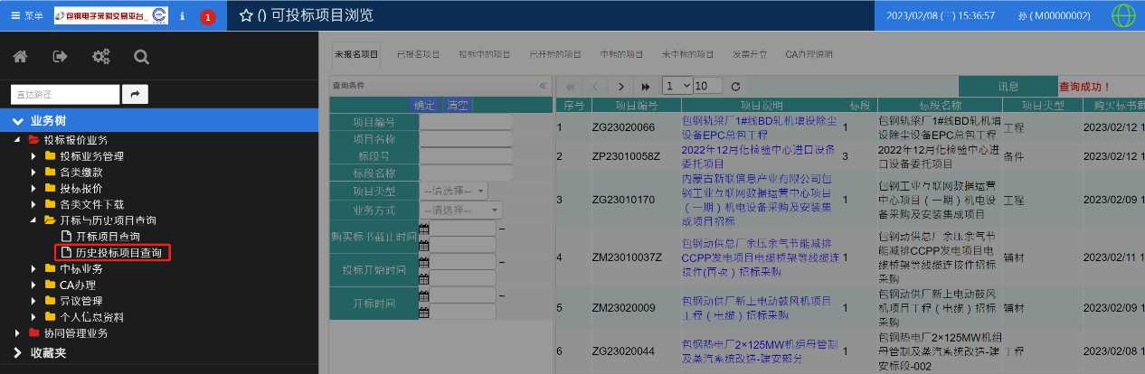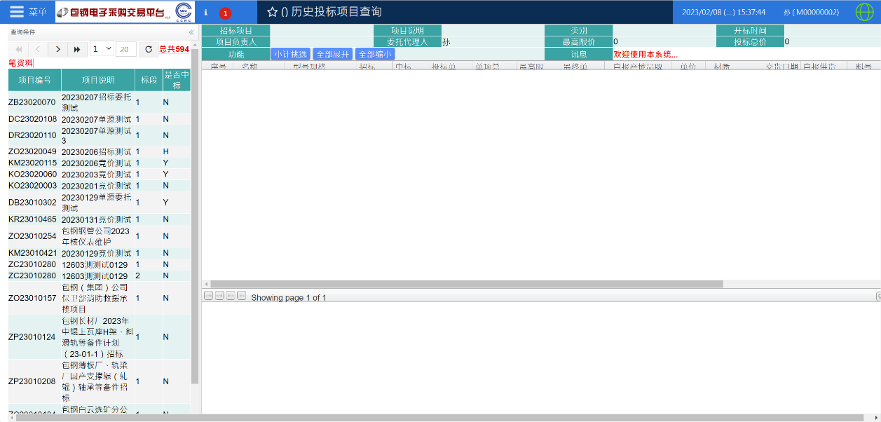

5.21 异议提出
开标前和公示期间可以提出异议。异议联系电话:0472-2668992
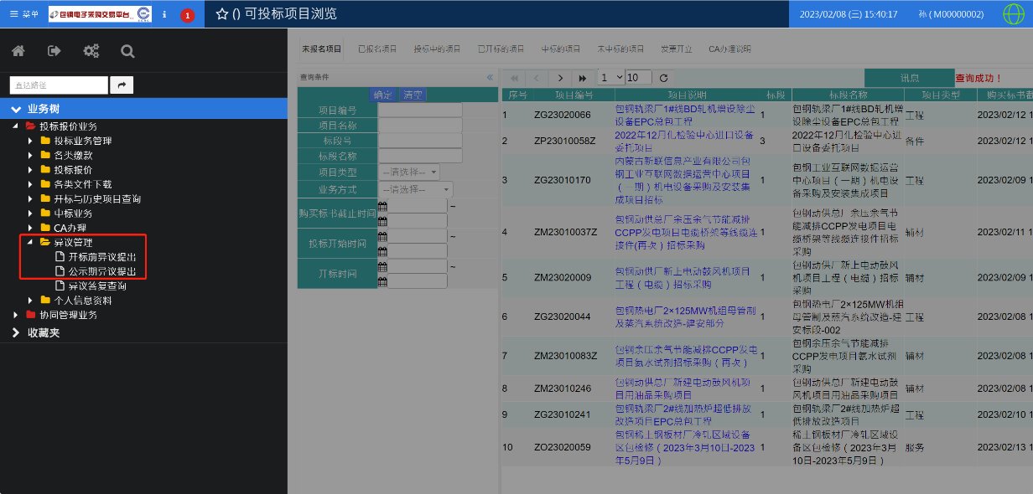
1.依次点击【投标报价业务】【异议管理】【开标前异议提出】或者【公示期异议提出】，然后点击【异议提出按钮】，弹出新页面。

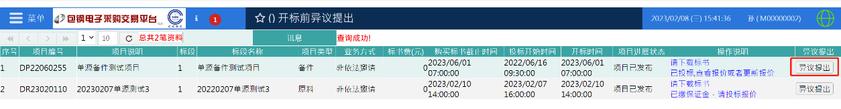
2.在该页面先把异议内容填写完成，点击【新增】按钮，提示“新增成功!”，点击“异议书格式.xlsx”下载该文件，并按照文件格式填写该异议书，填完后需要上传。
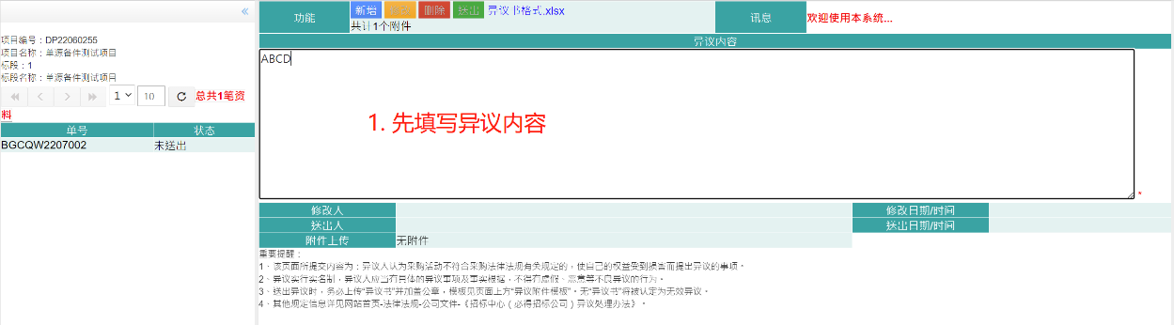
3.上传异议书，点击【异议文件上传】，弹出上传文件页面，选择异议书，点击【新增】按钮，系统提示“文件上传成功！请自行下载上传的文件检查是否有损坏！！”后，关闭该页。
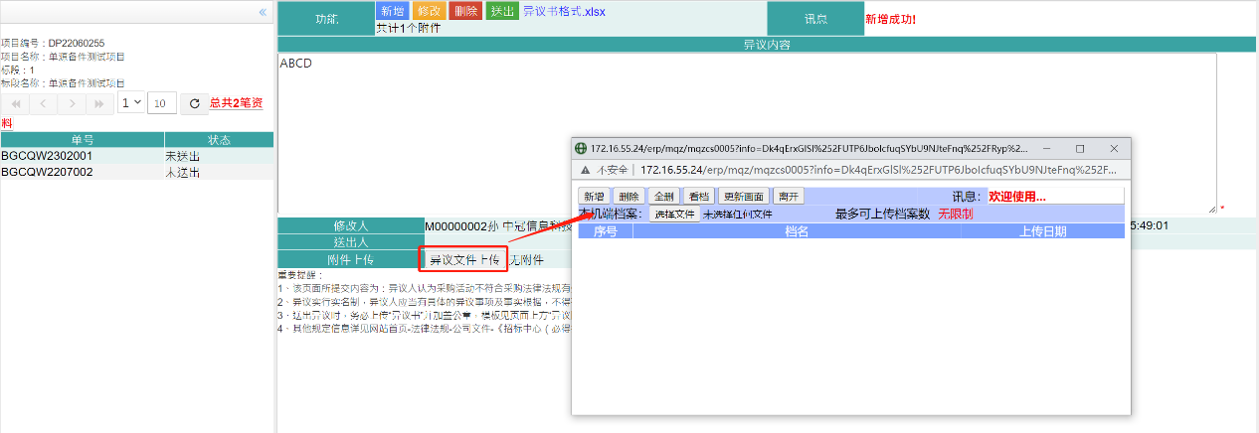
4.异议送出，回到异议提出页面，页面刷新一下，可查看左侧异议提出的状态为“未送出”，点击该异议，确认无误后点击【送出】即可，系统提示“送出成功!”。
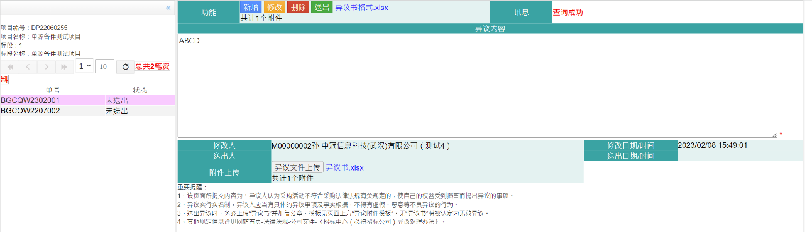

5.22 异议答复查看
依次点击【异议管理】【异议回复】【异议回复】，该页面显示所有已经答复的异议，点击左侧异议项目，可查看相关答复情况。
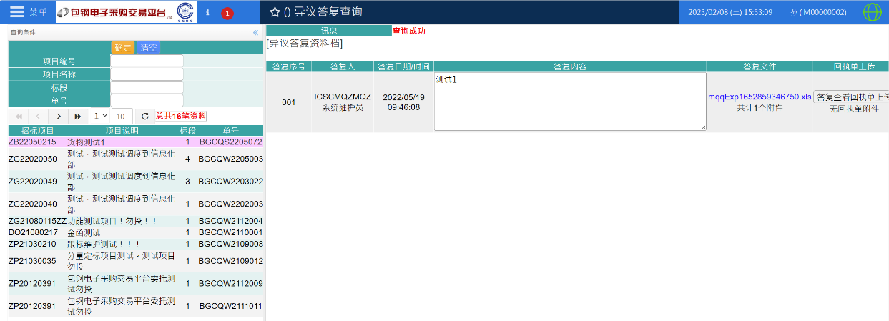

6 发票开立

6.1 登录网址
登录网站http://ep.btsteel.com首页，点击右上角的【登录】按钮。
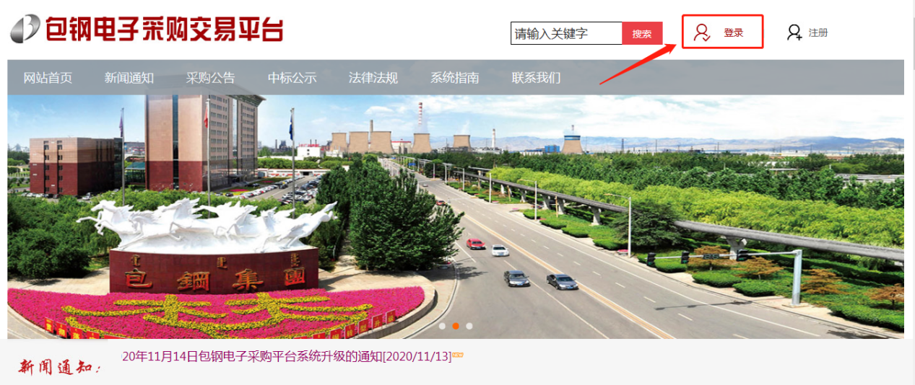
登录成功后进入“可投标项目浏览”页面，点击“发票开立”标签页。参见下图：

6.2 开票申请
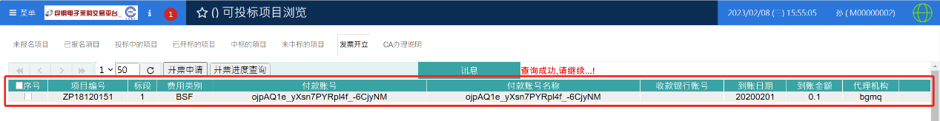
进入发票开立页面后，所有可开票信息都会显示在这里。勾选其中的一笔或多笔后，点击【开票申请】按钮。
注意：
（1）标书费发票在项目开标之后才可以进行开票申请。
（2）代理机构不同，发票不能开立在一起；
（3）付款人名称不同，不能合并开票；
（4）微信支付的与对公转账的，不能开立在一起。

6.3 开票进度查询
点击【开票申请】按钮后，若讯息栏没有显示错误信息，可以继续点击【开票进度查询】按钮，进入“发票开立维护作业”，页面显示如下：
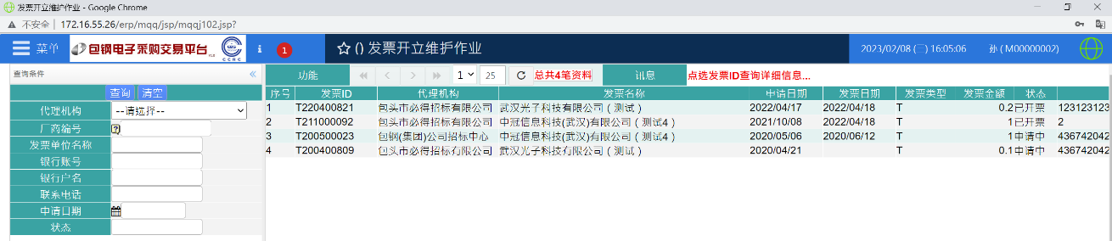

（1）点击上图中的发票ID，显示如下页面：
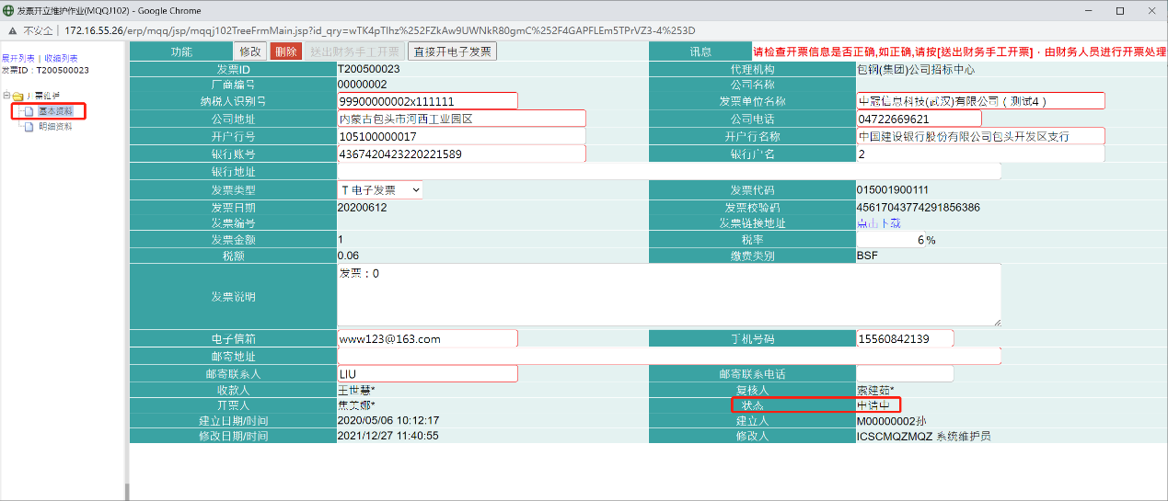
点击页面左侧的“明细资料”，显示如下，确认信息是否正确。
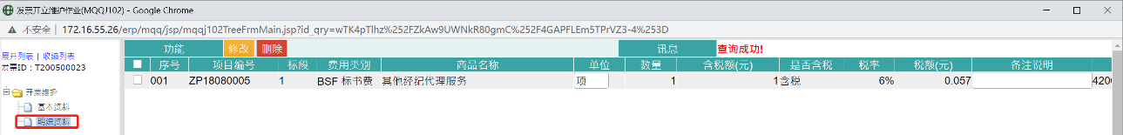
（2）检查上述页面信息是否正确，如有错误，请修改后点击【修改】按钮。修改成功，讯息栏会提示“修改成功，请继续...”，如下图所示：
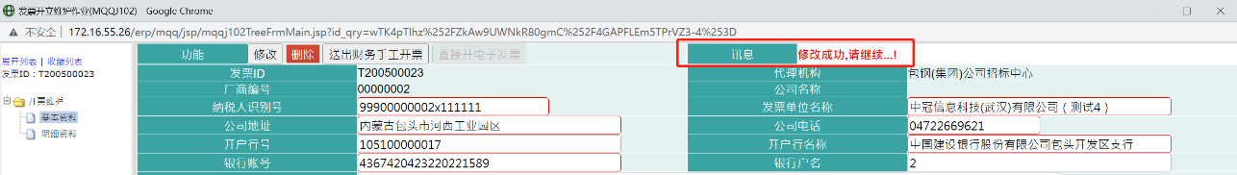
（3）如果代理机构是“包钢（集团）公司招标中心”，则只可以点击【送出财务手工开票】按钮进行操作，【直接开电子发票】按钮显示灰色，不允许操作。
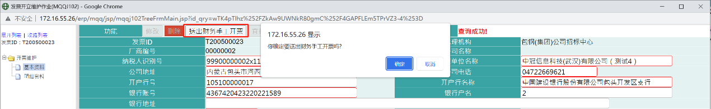
（4）如果代理机构是“包头市必得招标有限公司”，则需要注意以下几点：
- 标书服务费的发票类型，只能选择电子普通发票，然后点击【直接开电子发票】；
- 中标服务费的发票类型，可以选择电子普通发票，也可以选择增值税专用发票。若选择电子普通发票，需要点击【直接开电子发票】按钮；若选择增值税专用发票，则需要点击【送出财务手工开票】，一经送出所有信息将无法再进行修改和撤回。
- 电子普通发票将直接开具并发送到您在系统里保存的邮箱中。
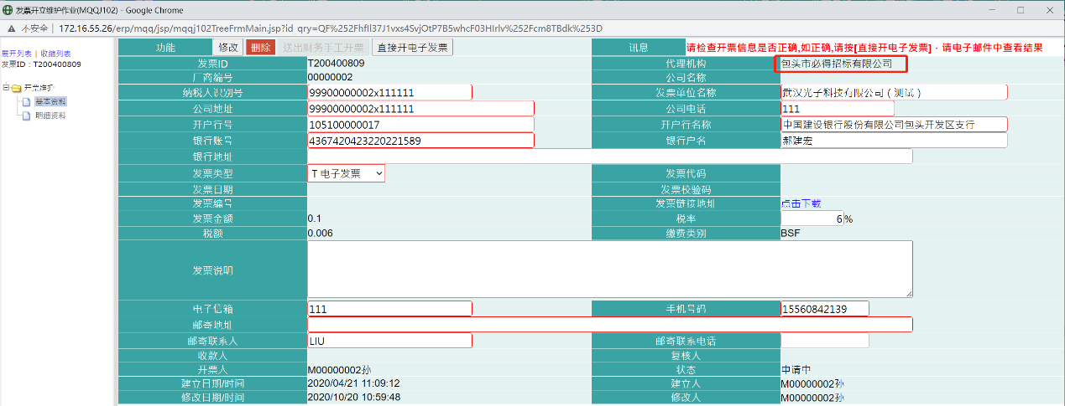
发票开立成功，页面状态显示为“已开票”。
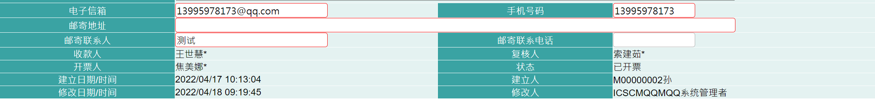
（5）若页面状态显示“已开票”，但您邮箱没有收到发票，可登录以下网址查询：http://www.moredo.cn/static/Search.html
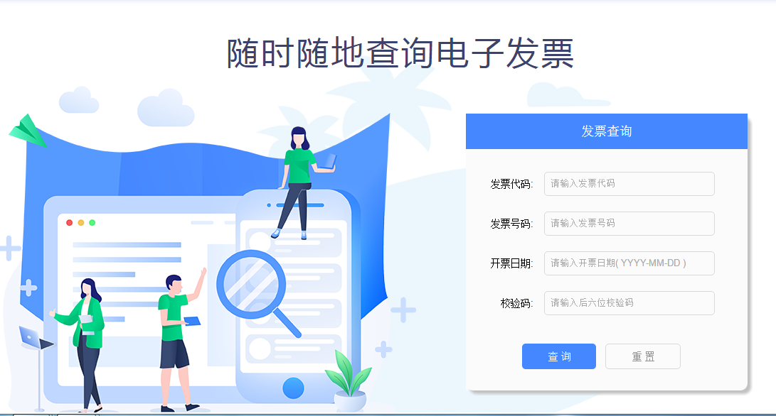6.4 开票时间
申请发票时间为每月6日-27日，申请办理发票最大时限为当年12月31日前。

6.5 发票邮寄
招标中心（必得公司）开具增值税专用发票全部通过网上预约方式办理，当月交款的，当月申请发票开立，次月开具增值税发票。2021年1月1日起，招标中心（必得公司）将所开具增值税专用发票全部邮寄至申请人指定的发票邮寄地址。
已申请未拿到发票的申请人可于12月16-26日自行打印交款凭据到包钢招标中心301室领取发票。
开票问题咨询电话0472-2663666-5。

7 CA的操作及使用

7.1 安装前的准备工作
7.1.1安装阅读器
安装前，请确保系统已安装Adobe Reader阅读器（电子签章时，要求文件必须是.pdf文件）。
官网下载地址：https://get.adobe.com/cn/reader/
打开官网下载地址后，点击“立即安装”。
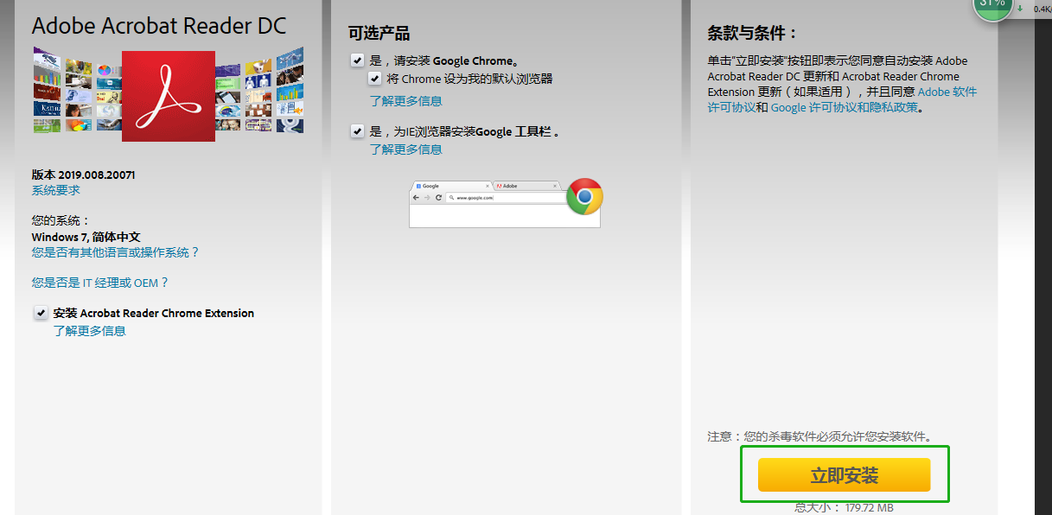
7.1.2注意事项
安装前，请拔出所有密钥（CA盘），并关闭所有浏览器。

7.2网证通安全客户端安装
双击“”运行安装程序，安装步骤如图所示:
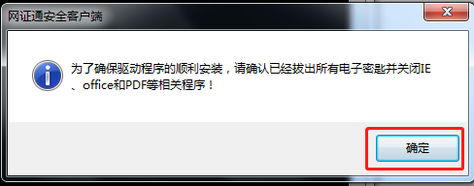
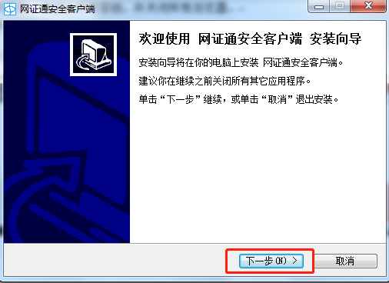
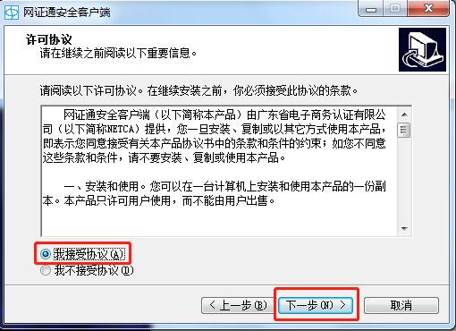
选择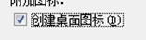可在桌面快速找到网证通安全客户端图标。
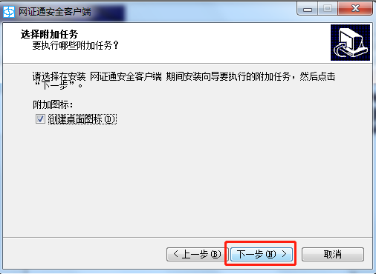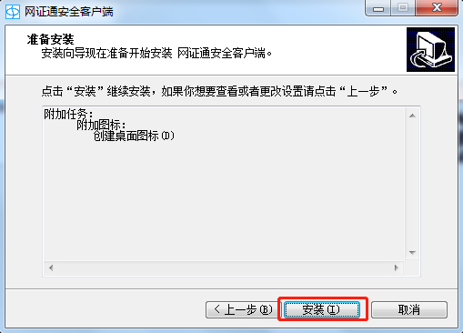
安装过程需要几分钟，请您耐心等待。
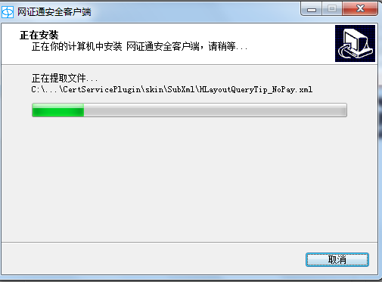
安装完成后，点退出安装程序。
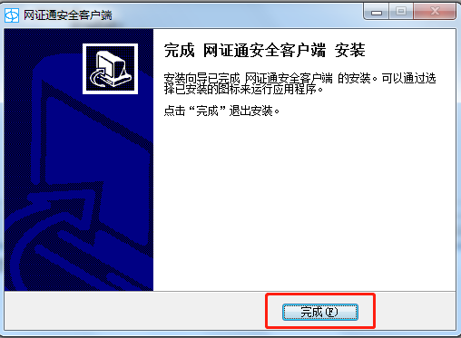

7.3网证通安全客户端使用
安装完成后，双击网证通安全客户端图标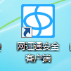，运行网证通安全客户端后一般会出现以下三种情况：
7.3.1未插入CA
没有插入CA显示如下：
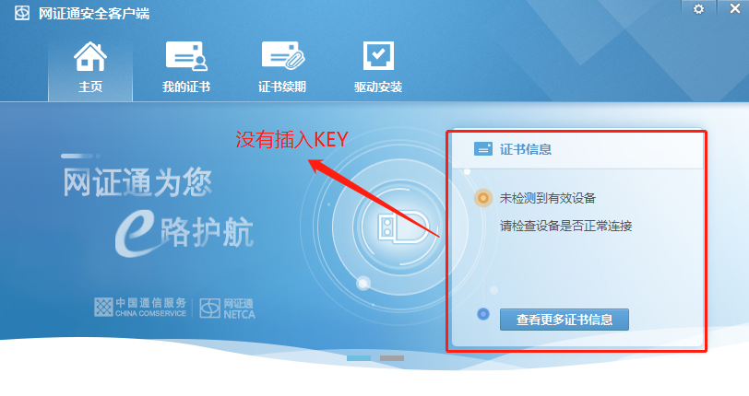
7.3.2已插入CA
插入CA后，系统检测到设备信息提示：
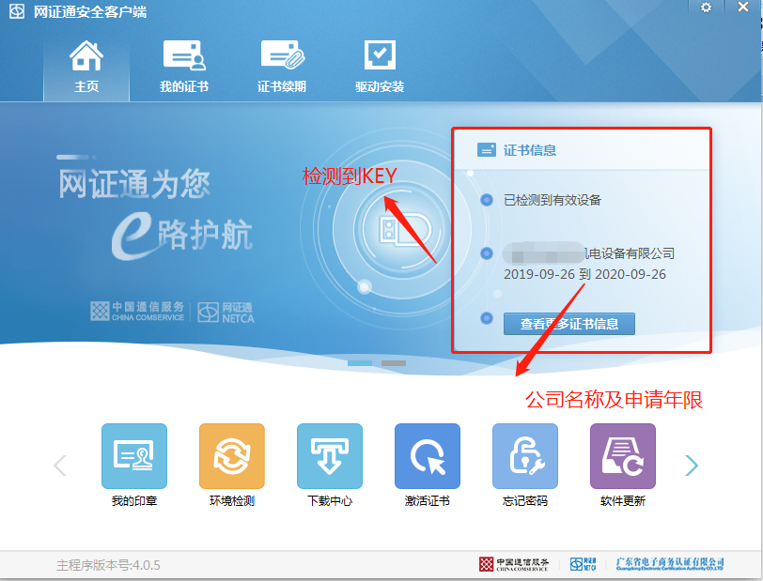
7.3.3查看印章（电子公章）
点击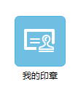可查看电子印章，如下图：
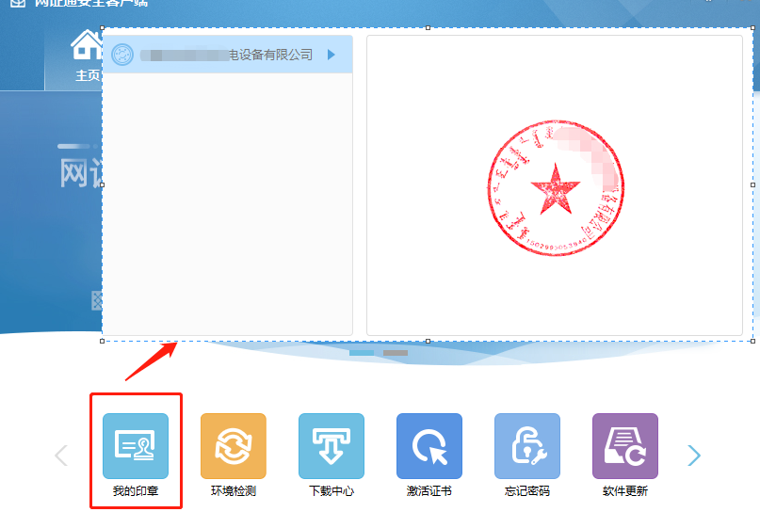
7.3.4查看我的证书（公章信息）
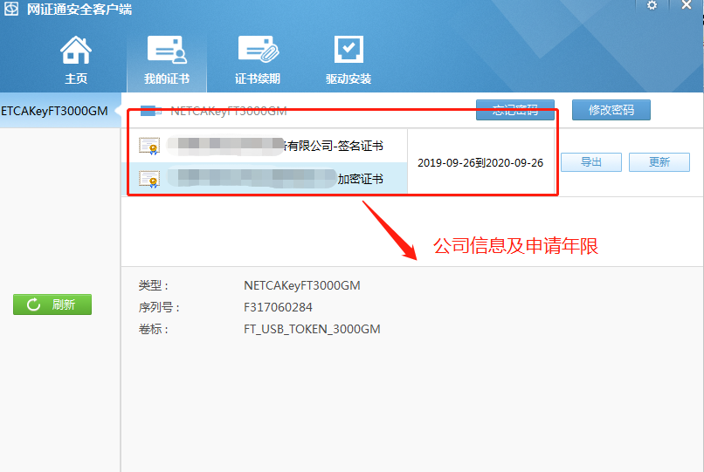
7.3.5修改密码
点击修改密码安钮，弹出修改密码对话框，输入旧密码或初始密码后，再输入新密码，进行新密码确认，点击确定，密码修成功。
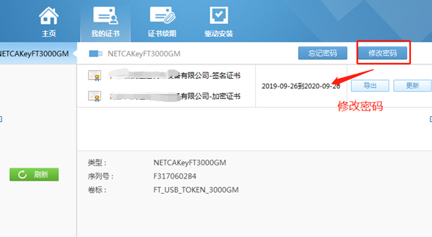
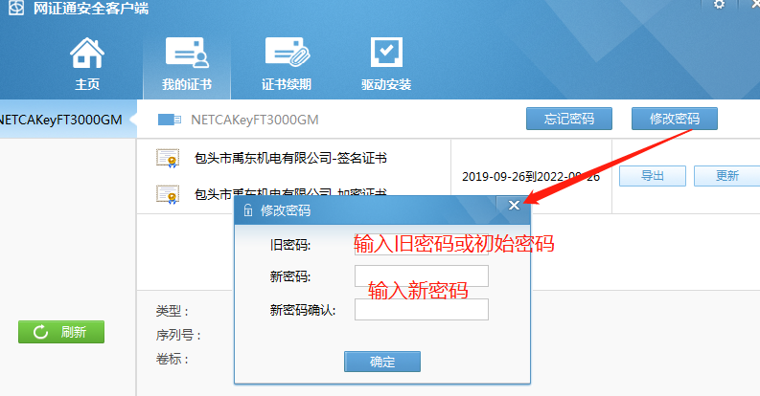

7.4网证通电子签章客户端安装
双击“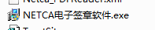”运行安装程序，安装步骤如图所示:
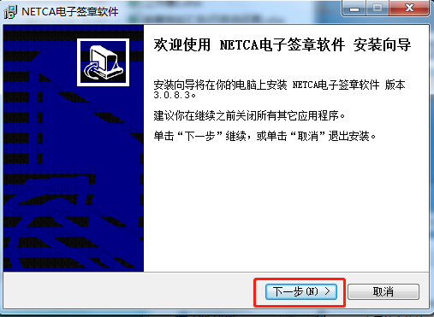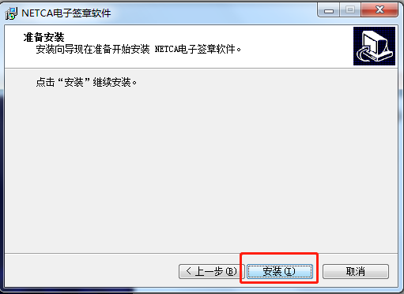
安装过程中请耐心等待
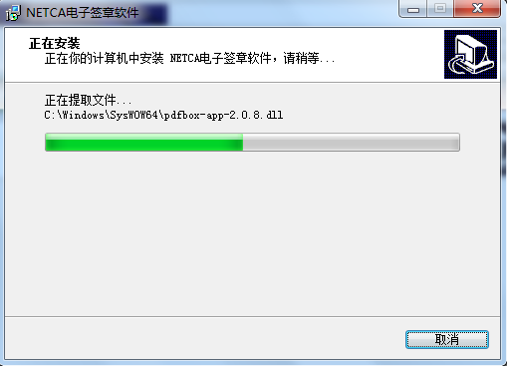
安装完成后，点退出安装程序。
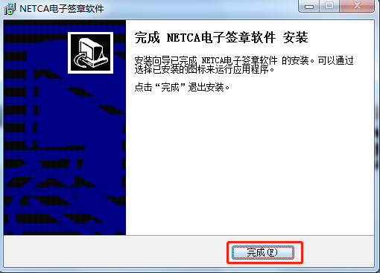

7.5网证通电子签章客户端使用
安装完成后，找到网证通电子签章客户端图标，如图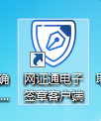，双击图标运行网证通，运行后如下图：
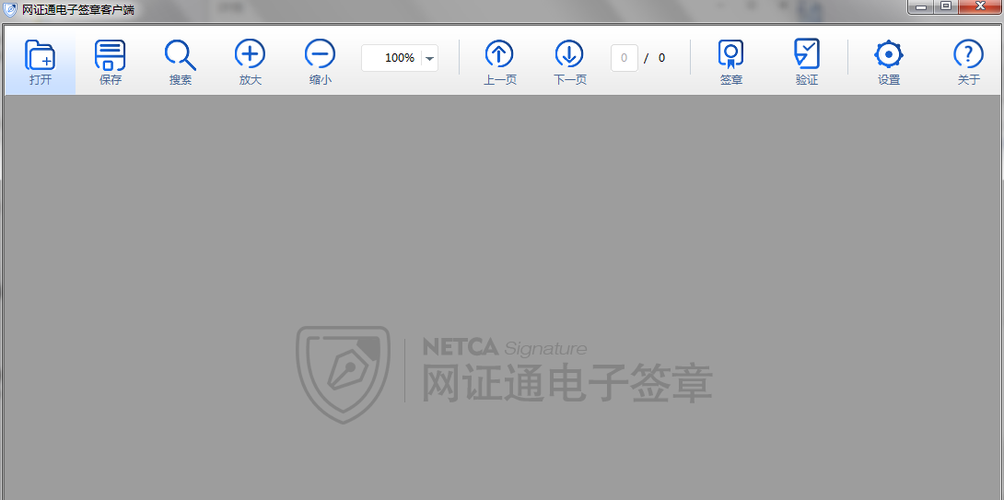
7.5.1电子签章的操作
打开要签章的文件，如图所示（注要签章的文件必须为PDF文件）
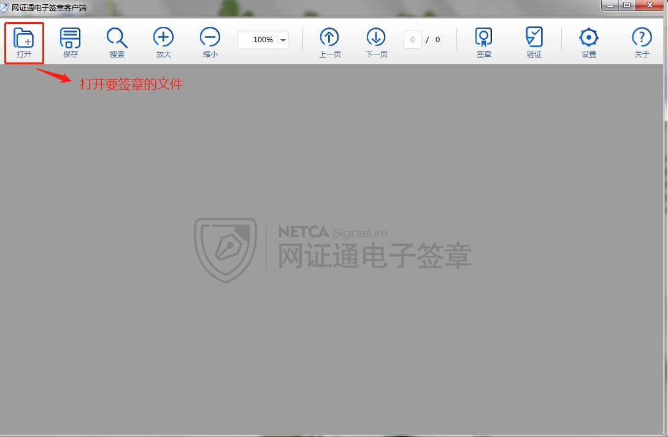
选中要签章的文件后，点击“打开”
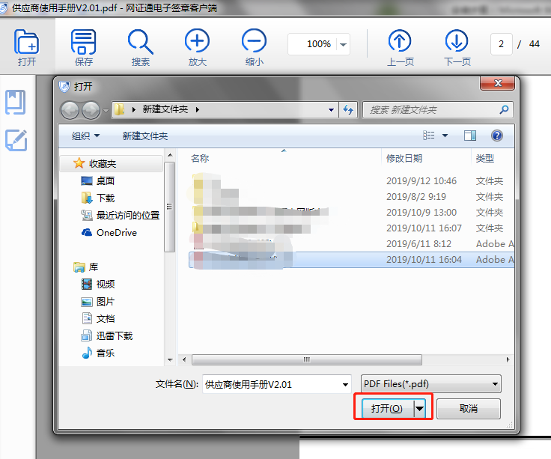
打开文件后，找到要签章的位置，点击签章按钮后，弹出电子印章对话框，点击“签章”按钮。
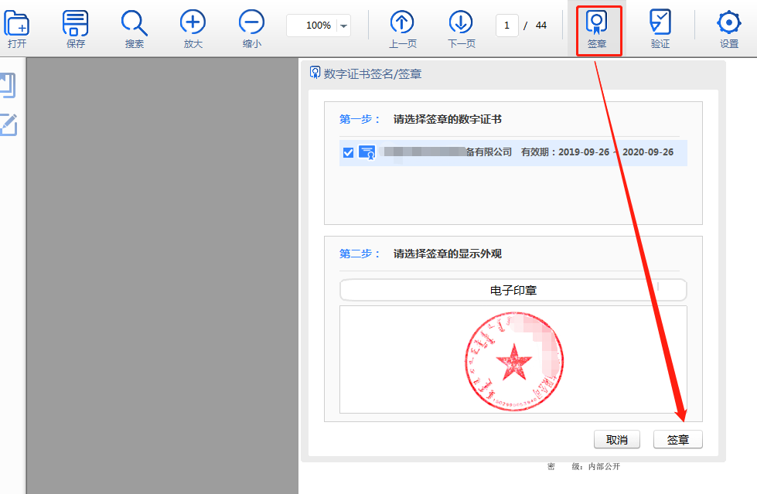
点击签章按钮后，可进行保存（注，建议保存时请取新的文件名，以便文件有错误时，可进行修改）。
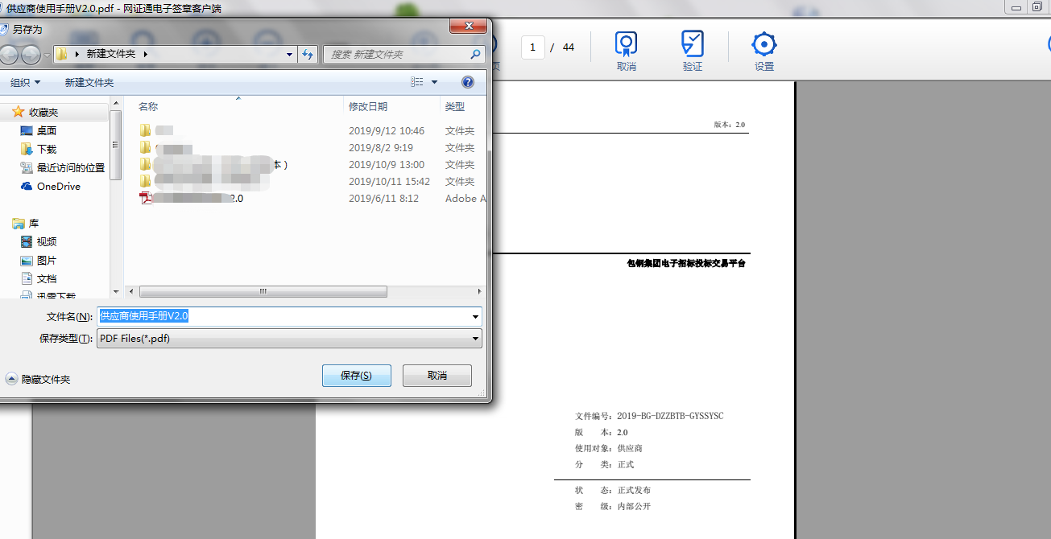
点击保存按钮，弹出签章密码输入对话框。
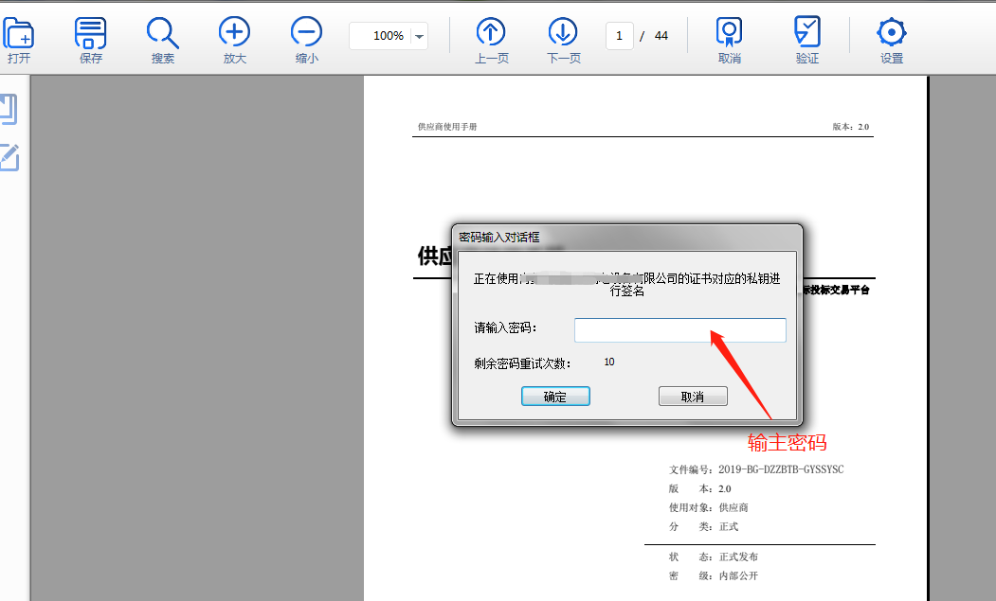
在对话框内输入密码后，点击确定。
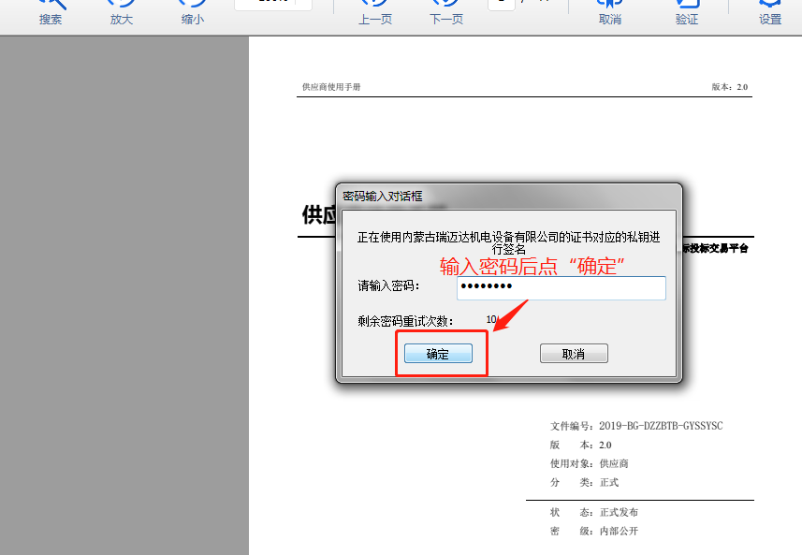
签章成功后，弹出签章成功提示框，点击确定按钮签章完成。
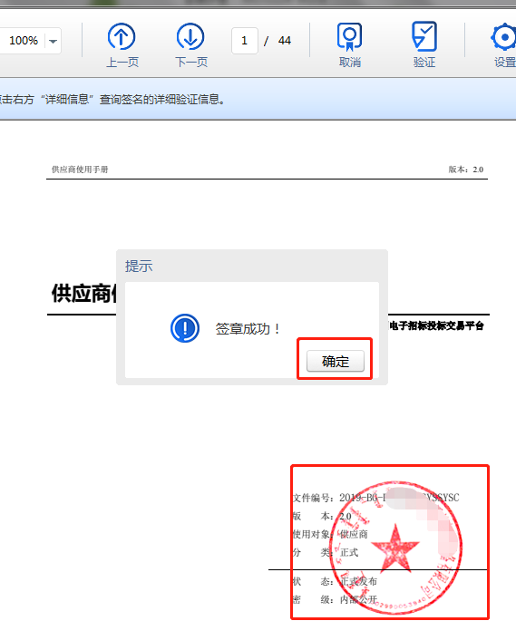
7.5.2删除签章
发现电子章签错位置或签错文件等错误时，可点击电子章，选择右上角删除按钮进行删除。
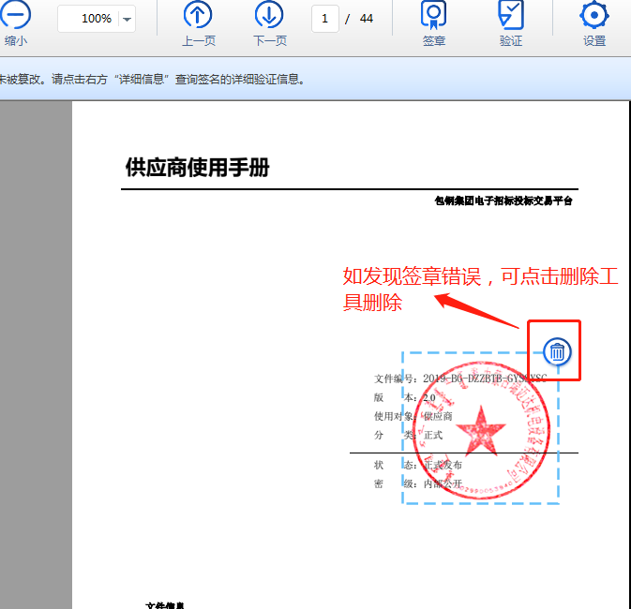
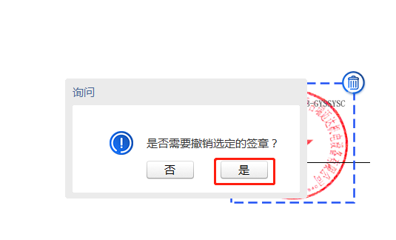
删除成功后如下图：
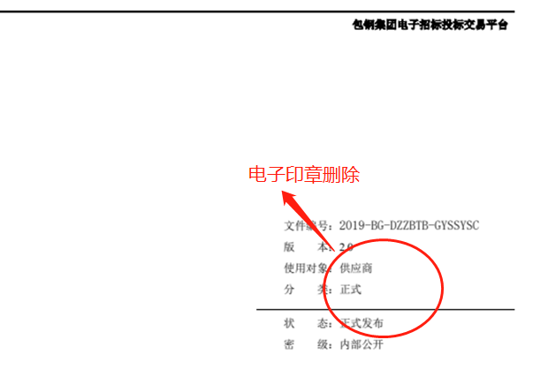
7.5.3验证电子签章
点击验证按钮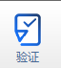验证签章如下图，可查看详细信息，验证签章。
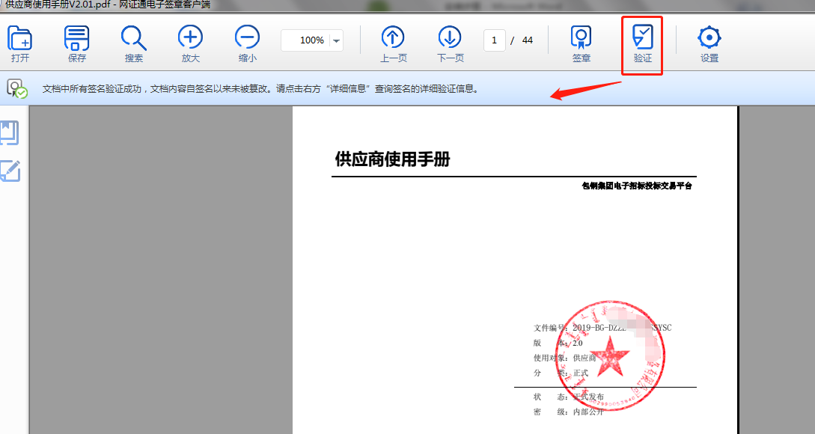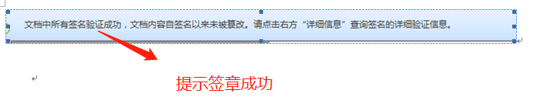
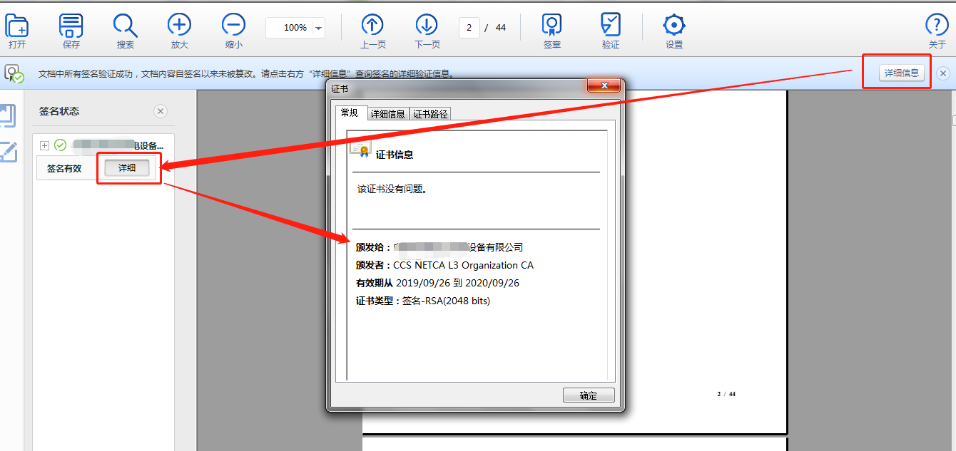
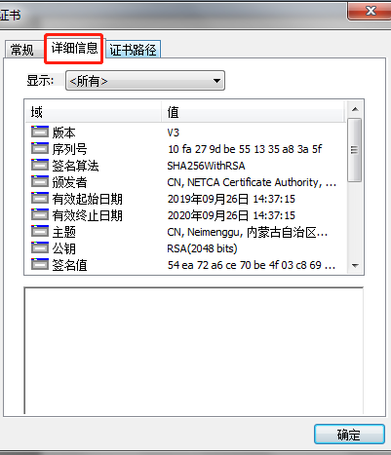
7.5.4设置选项
签章前请先选择按钮进行签名、验证等设置选项。
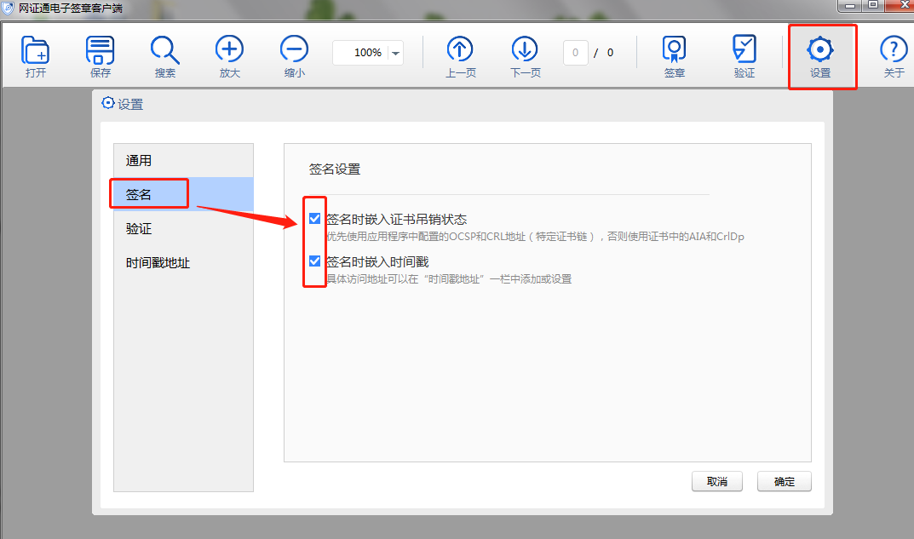
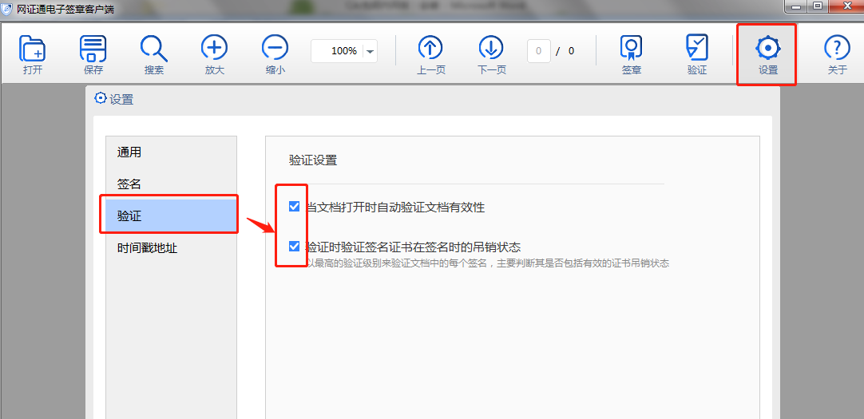
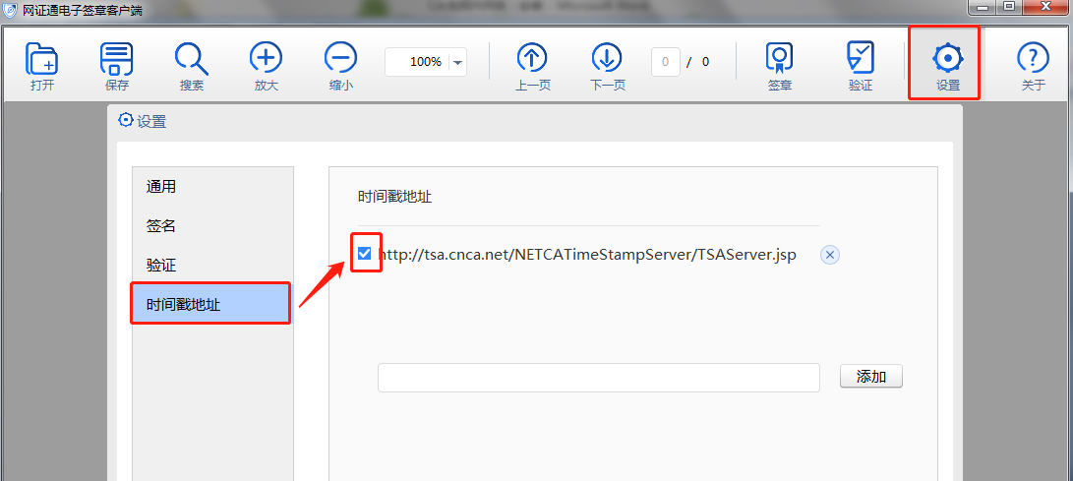

7.6 CA的使用
7.6.1 CA使用的必备条件
1.1安装客户端
确认电脑上已成功安装网证通安全客户端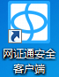、网证通电子签章客户端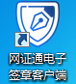，若桌面上没有显示这两个图标，请参阅第一章节的2网证通客户端安装、4电子签章客户端安装。
1.2使用前的注意事项
CA使用前请确认网证通客户端正常运行、key插入后能正常识别、浏览器允许运行网证通插件，具体请参阅<CA证书应用操作手册.doc>。
网证通客户端识别key的公司名称与投标商公司名称一致。
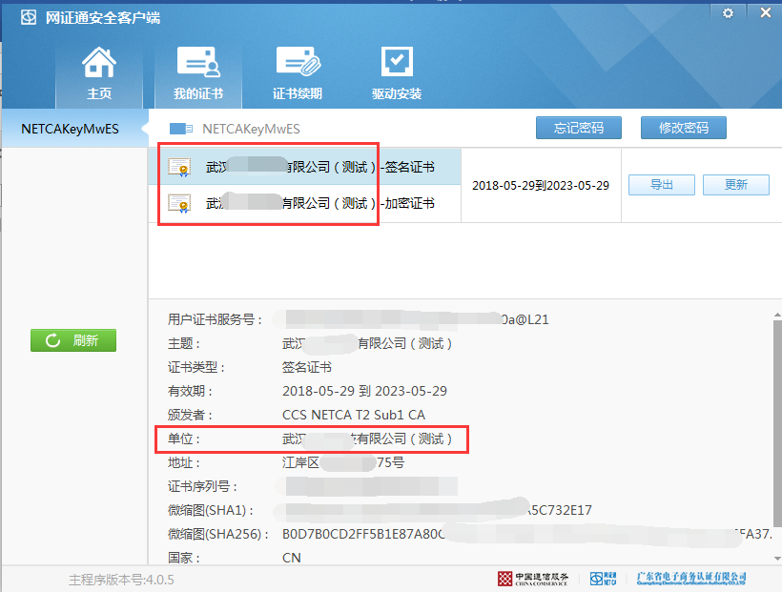
7.6.2 CA证书绑定
登录平台之后，在导航栏进入CA办理--CA绑定--CA账号绑定，如下图：
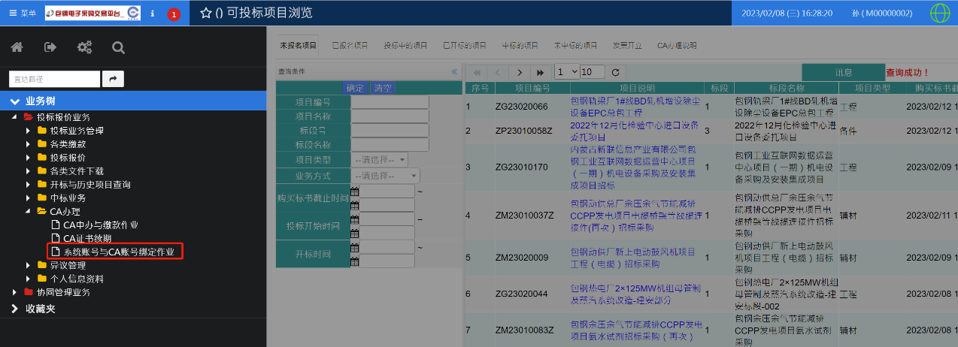
点击进入CA账号绑定画面后如果出现弹出框如下图，显示证书库没有证书！请确认证书已插入，网证通安全客户端运行。
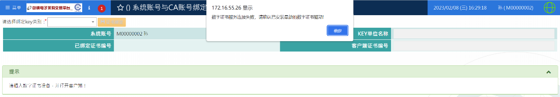
进入CA账号绑定画面之后，如果KEY单位名称那里会出现此时插入的KEY里面的中文名称，以及证书绑定按钮显示，则点击证书绑定按钮。如下图
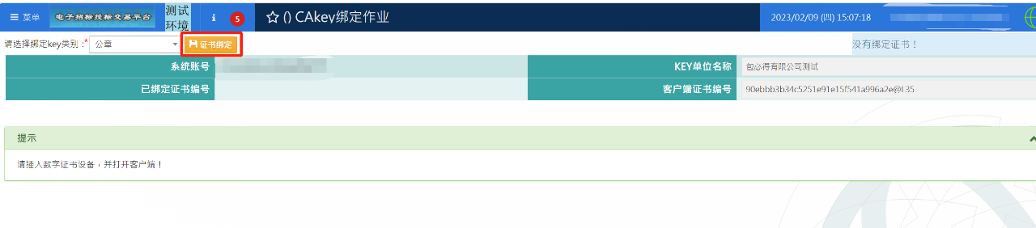

如果点击之后讯息栏出现如下图显示的绑定成功！字样，表示绑定成功。
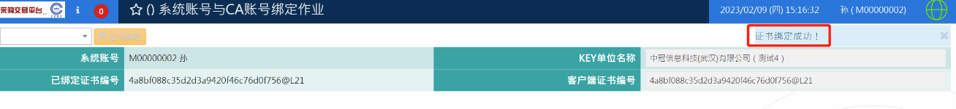
如果点击之后讯息栏出现如下图显示的绑定失败！NOT OK!登录账号[M*******]的基本资料与证书不匹配，请输入正确的账号重新登录！字样，请联系CA客服。
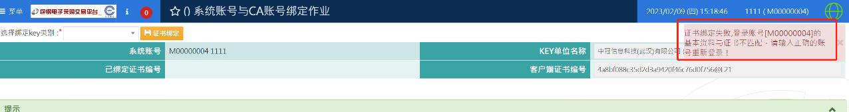

7.6.3 CA登录
进入电子招投标交易平台，直接点击CA登录。如下图所示：
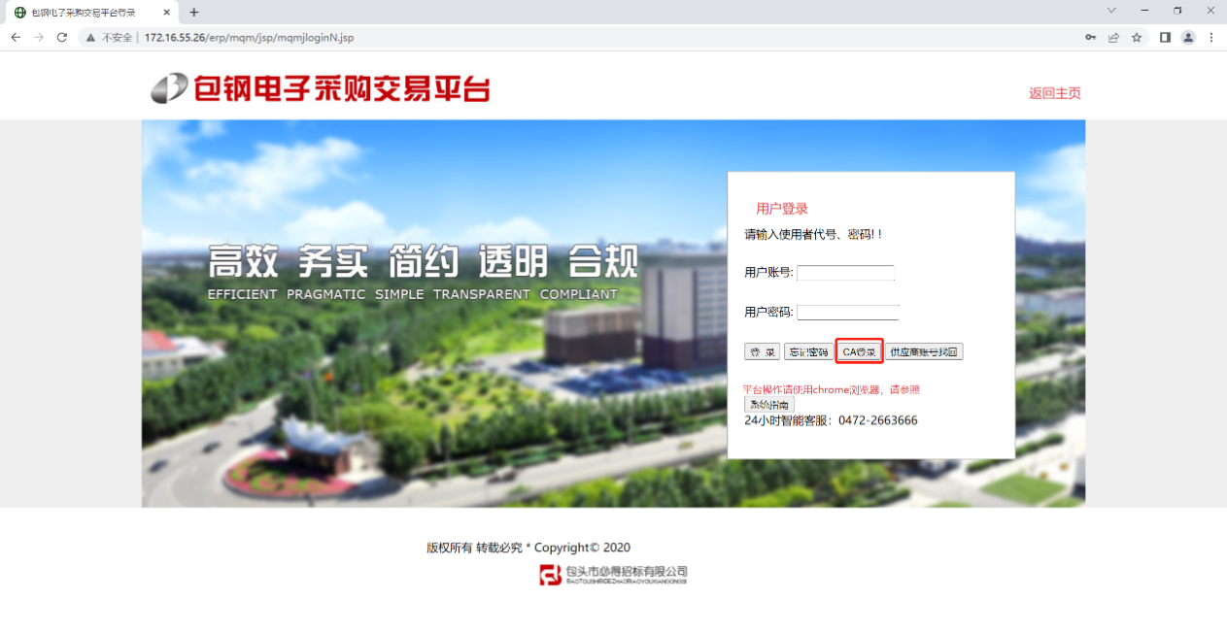
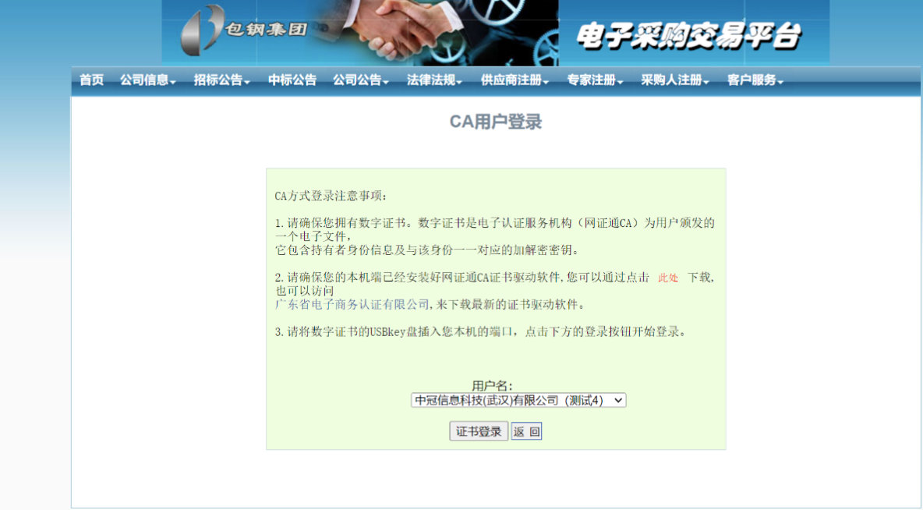
点击之后出现下图所示,直接点击证书登录按钮。
点击证书登录按钮之后，如果弹出下图，请确定是否以上操作正确，然后联系CA客服。
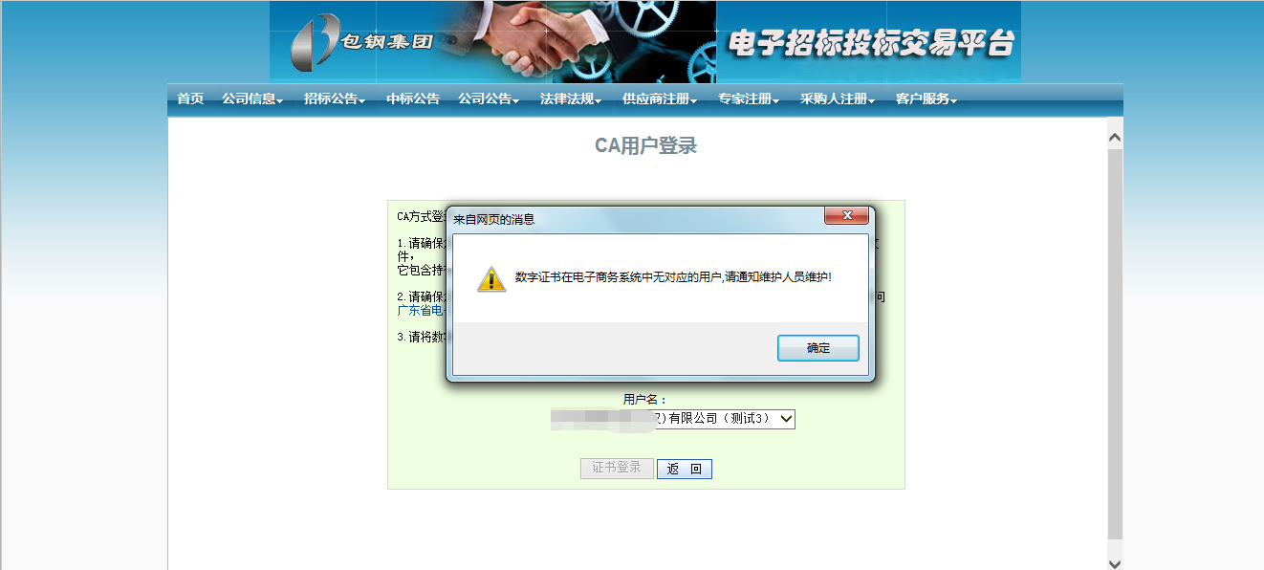
点击证书登录按钮之后，如果弹出下图，表示CA绑定成功，且登陆成功。
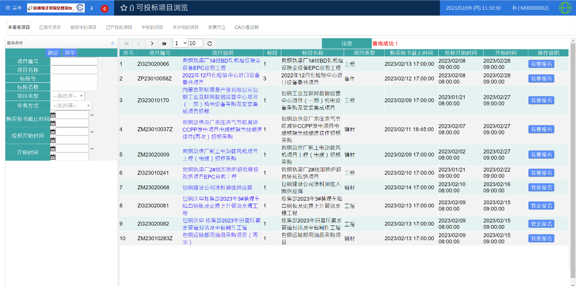

7.6.4加密解密操作

4.1进入操作页面
加密解密的操作，全部是从投标商报价作业中进行应用的。
登入电子招投标交易平台，从菜单中进入CA报价作业，通过菜单—>投标报价业务—>投标报价—>网上在线投标报价--CA功能
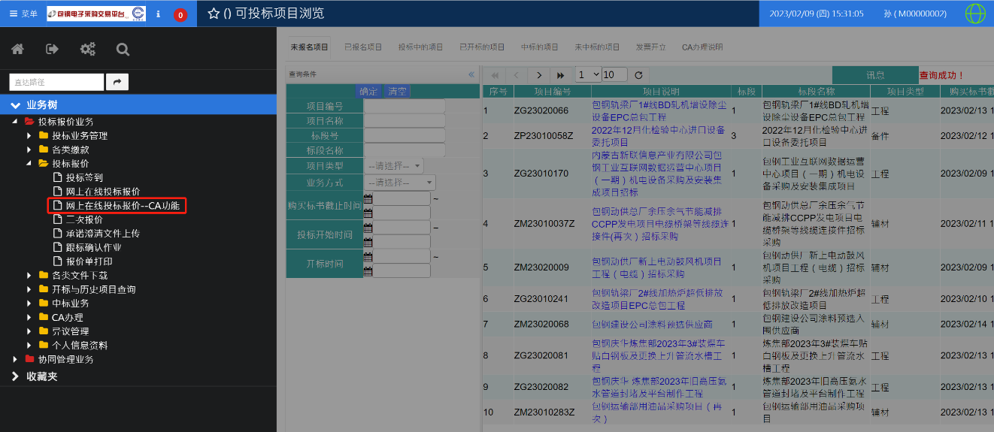
成功登录报价页面，页面上会显示CA加密、CA解密功能按钮。（如果您是CA用户，并已领取key，但此页面未显示加密解密按钮，请联系CA客服）。
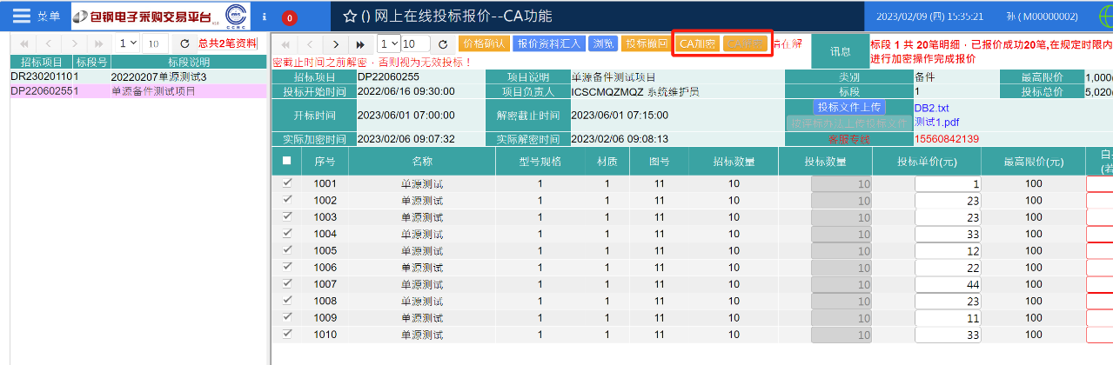
4.2加密操作
4.2.1功能介绍
在开标前，全部明细已经报价的情况下，投标商可以对投标的价格、数量、总价使用CA证书key进行加密，加密后相关数据变成0，投标商不解密，任何人无法查看真实投标金额、数量等。
4.2.2功能应用
点击CA加密按钮，系统自动对全部明细数据进行加密，成功后讯息栏位显示“加密成功”。
点击【CA加密】按钮，弹出提示框是否加密，加密点击【确定】按钮，不加密点击【取消】按钮。
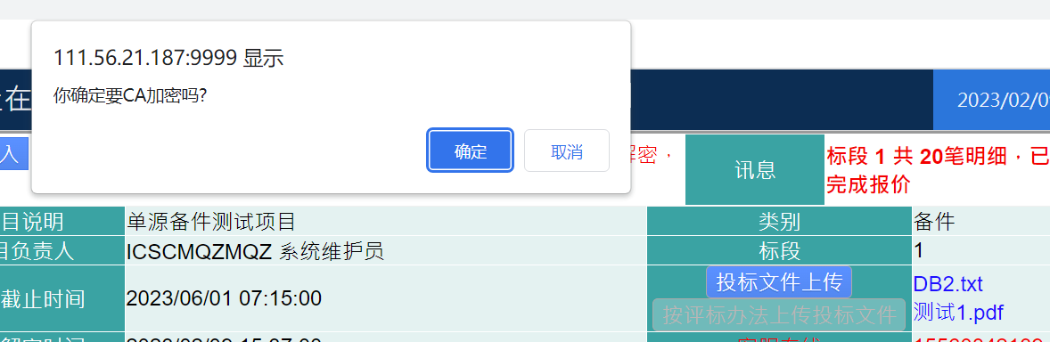
加密前数据：
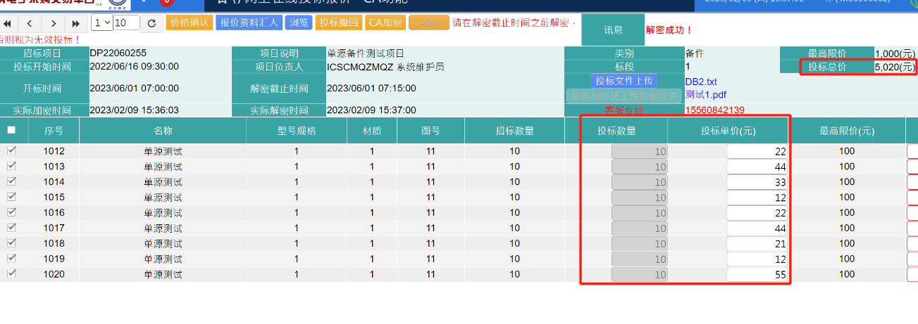
加密成功后数据：
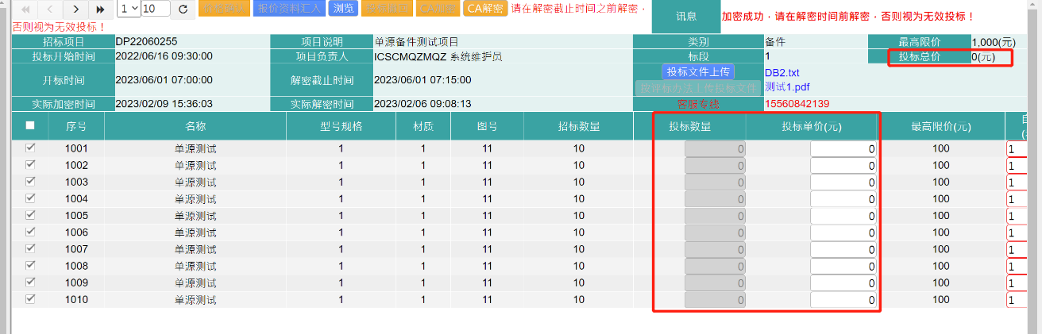
4.3解密操作
4.3.1功能介绍
在开标前，全部明细已经加密的情况下，投标商可以对投标的价格、数量、总价使用CA证书key进行解密，投标商不解密，任何人无法查看真实投标金额、数量等。
4.3.2功能应用
点击CA解密按钮，输入CA证书key密码，系统自动对全部已加密明细数据进行解密，成功后讯息栏位显示“解密成功”。
点击【CA解密】按钮，弹出提示框输入证书密码，输入密码，点击【确定】按钮进行解密，不解密点击【取消】按钮，密码验证不通过，无法解密。
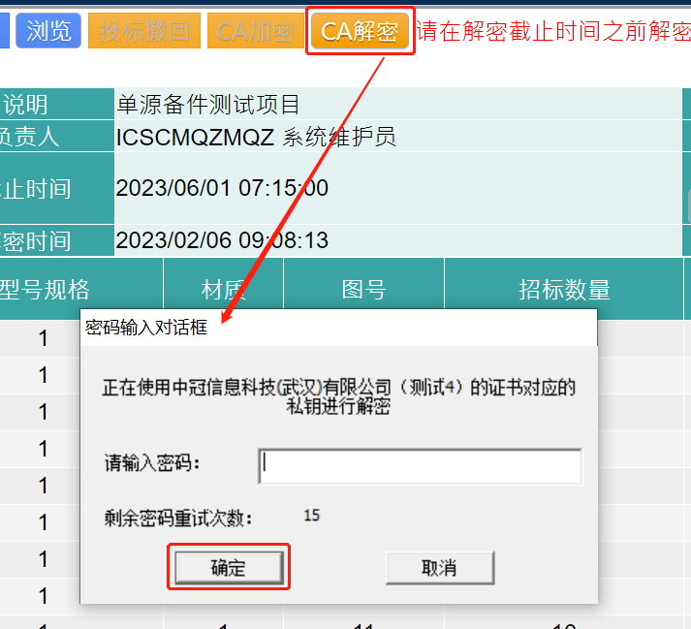

解密前数据：
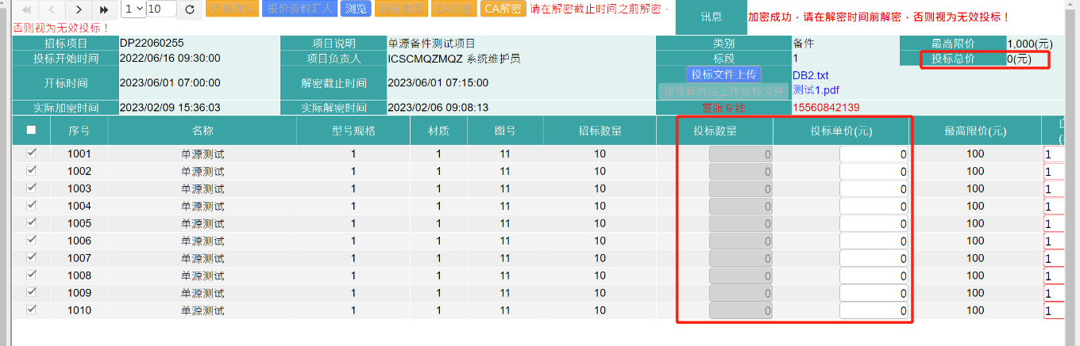
解密成功后数据：
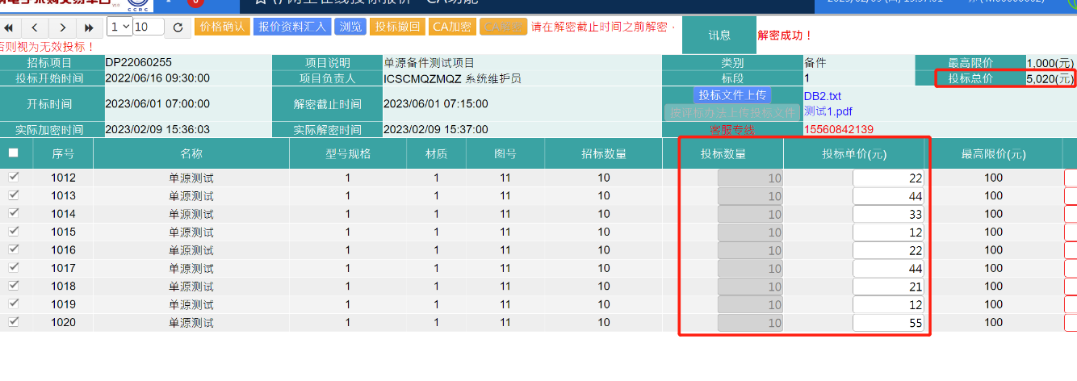

4.4问题排查
序号 | 问题描述 | 解决方法
1 | 没有符合的证书供选择！ | 安装网证通客户端并插入网证通证书（key）
2 | 证书库没有证书！ | 插入网证通证书（key）
3 | 未检测到证书，请确认是否插入证书！ | 插入网证通证书（key）
4 | 未安装网证通安全客户端或未允许控件运行！ | 安装网证通客户端并重启浏览器允许安装网证通浏览器插件
5 | 以上问题网证通客户端安装完成后，还是无法使用！ | 清空浏览器缓存、关闭浏览器重新进入页面
6 | 网证通客户端无法识别网证通证书（key） | 重启电脑并保证电脑可以连上互联网

5电子签章的使用

7.6.5进入操作页面
投标商电子签章验证，全部是从投标商报价作业中【投标文件上传】上传的新增功能进行应用的。
登入电子招投标交易平台，从菜单中进入CA报价作业，通过菜单—>投标报价业务—>投标报价—>网上在线投标报价--CA功能
需要做签章验证的会进入验证页面
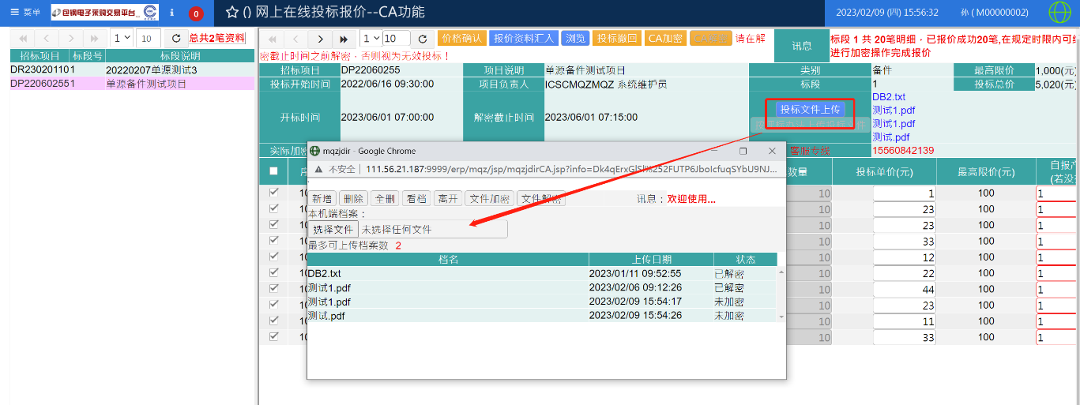
5.2签章验证
5.2.1功能介绍
投标商在上传投标文件的时候，如果是CA用户并使用CA电子签章功能，登录页面上传pdf文件时，系统将自动检测验证电子签章的有效性。
5.2.2功能应用
点击【投标文件上传】按钮，进入上传验证页面，点击【选择文件】按钮，浏览需要上传的pdf文件。
选择文件成功后，点击【新增】按钮，系统自动验证pdf文件中的电子签章是否有效，有效成功上传，无效提示原因。
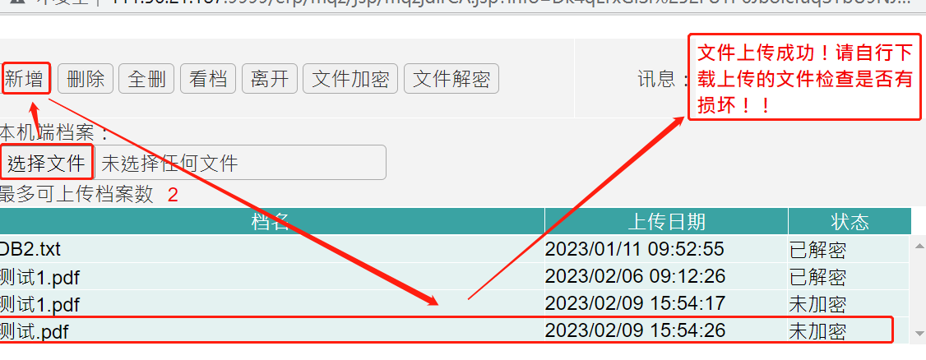
5.3问题排查
序号 | 问题描述 | 解决方法
1 | 上传的文件未进行电子签章，不可以上传！ | 上传电子签章文件
2 | 上传文件的电子签章，证书过期或者证书链有问题！ | 证书过期，请联系客服续费
3 | 上传文件的电子签章，证书吊销状态有问题！ | 电子签章客户端，设置--验证--两项设置全部勾选后，重新签章再上传
4 | 系统未能获取正确的文件路径，请根据提示修改浏览器安全级别！ | 工具 -> Internet选项 -> 安全 -> 自定义级别 -> 找到“其他”中的“将本地文件上载至服务器时包含本地目录路径”，选中“启用”即可!
5 | 上传失败！上传文件电子签章签名未包含有效的证书吊销信息！ | 电子签章客户端，设置--签名/验证/时间戳--每项设置全部勾选后，重新签章再上传
6 | 上传失败！上传文件电子签章签名证书在签名时已被吊销！ | 电子签章客户端，设置--签名/验证/时间戳--每项设置全部勾选后，重新签章再上传
7 | 上传失败！上传文件电子签章签名证书在签名时吊销状态不确定！ | 电子签章客户端，设置--签名/验证/时间戳--每项设置全部勾选后，重新签章再上传
8 | 上传失败！上传文件电子签章CA证书在签名时已被吊销！ | 电子签章客户端，设置--签名/验证/时间戳--每项设置全部勾选后，重新签章再上传
9 | 上传失败！上传文件电子签章签名未包含时间戳签名！ | 电子签章客户端，设置--签名/验证/时间戳--每项设置全部勾选后，重新签章再上传
10 | 上传失败！上传文件电子签章签名时间戳无效！ | 电子签章客户端，设置--签名/验证/时间戳--每项设置全部勾选后，重新签章再上传

8 联系方式
地 址 : 内蒙古包头市昆区河西工业区（钢铁大街与一号路交叉路口北侧200米）
邮 编 : 014010
24小时智能客服 : 0472-2663666
客服热线 : 15560842139
CA热线 : 15598495710
供应商注册 : 0472-2668995
邮箱地址 : bgzbzx01@188.com

9 常见问题

问：包钢电子采购交易平台的网址是什么？
答：正确网址是http://ep.btsteel.com。
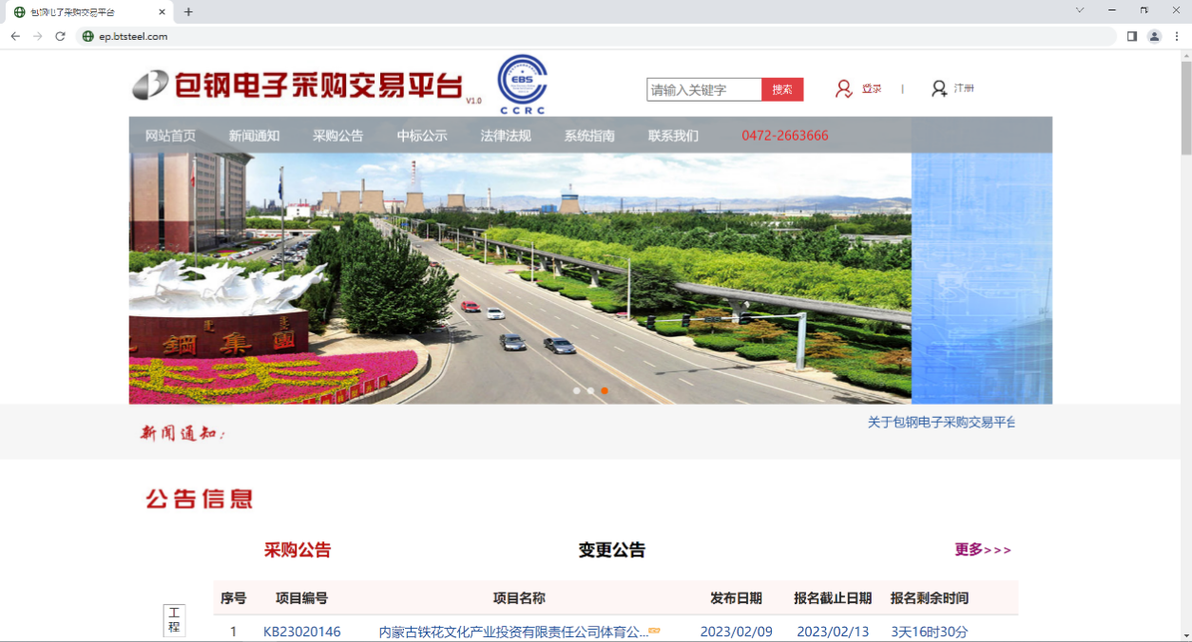

问：包钢电子采购交易平台如何注册？
答：登陆网址http://ep.btsteel.com，然后在网站主页点击右上角的【注册】按钮，进入注册页面（图2），操作步骤详见“供应商操作手册”。注册成功，页面会显示“提交成功，招标中心会在24小时内进行审核，审核通过后会将用户名及密码发送至所填写的委托代理人手机中”。
若委托代理人的手机一直未接收到短信，请发邮件至邮bgzbzx01@188.com。

问：注册提交时页面显示公司已注册怎么办？
答：这说明您在包钢电子采购交易平台上已经注册过，不能再重复注册，请联系供应商注册审核人员处理，请发邮件至邮箱：bgzbzx01@188.com。
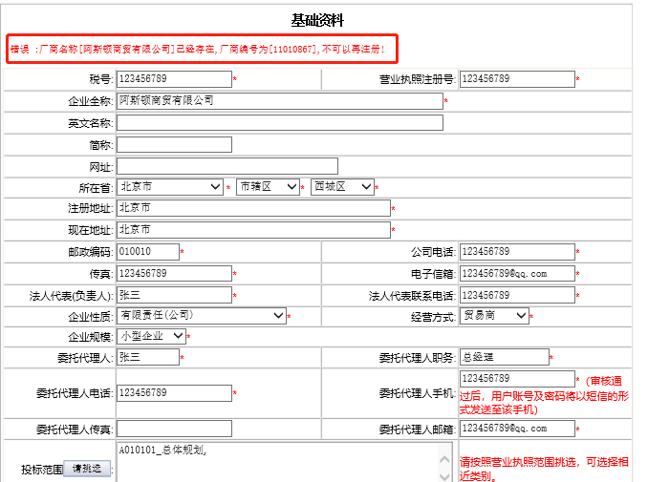

问：忘记登录账号或密码怎么办？
答：若您忘记登录账号和密码，请点击登录页面的【忘记密码】或【供应商账号找回】按钮，输入注册时的委托代理人手机号获取验证码，然后重新设置密码。
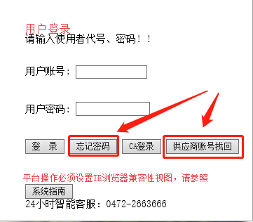

问：若需变更委托代理人如何办理？
答：进入网站首页，系统指南—供应商—《如何变更委托代理人》。
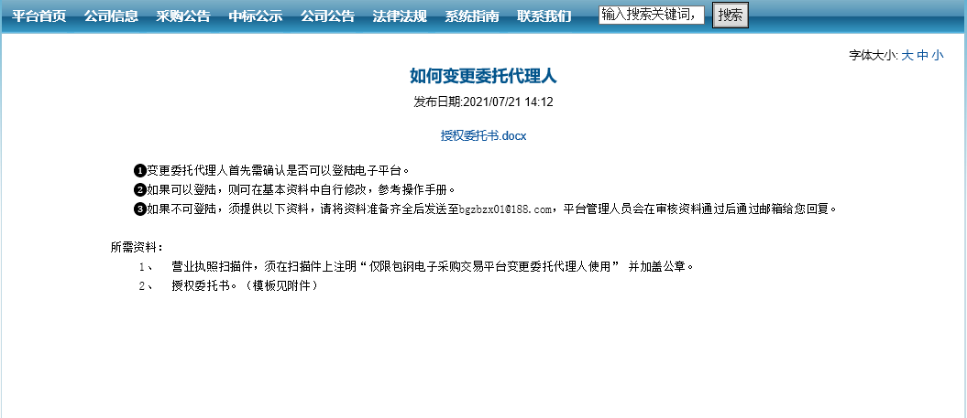

问：各类缴款页面显示“项目基础资料异常”无法获取子账号怎么办？
答：进入相应缴款页面，点击页面左边的项目，右边显示出来项目信息后，再点击“银行转账缴费【点我获取子账号】”。

问：标书费、保证金、服务费转账未到账怎么办？
答：银行转账是自动执行的，无需人工干预，但不同转账银行到账时间不尽相同。如果转账时间超过3小时以上仍未到账，请投标商自行核对转账信息是否与平台打印出来的付款申请单信息一致。

问：保证金暂存协议如何充抵保证金？
若您在包钢招标中心办有暂存协议，且协议金额大于需要缴纳的保证金金额，则平台不再生成银行子账号，可在平台上直接点击【下一步】进入网上报价页面进行报价。
若协议金额小于要缴纳的保证金金额，则需按照平台生成的银行子账号进行全额缴纳，不允许只缴纳差额。
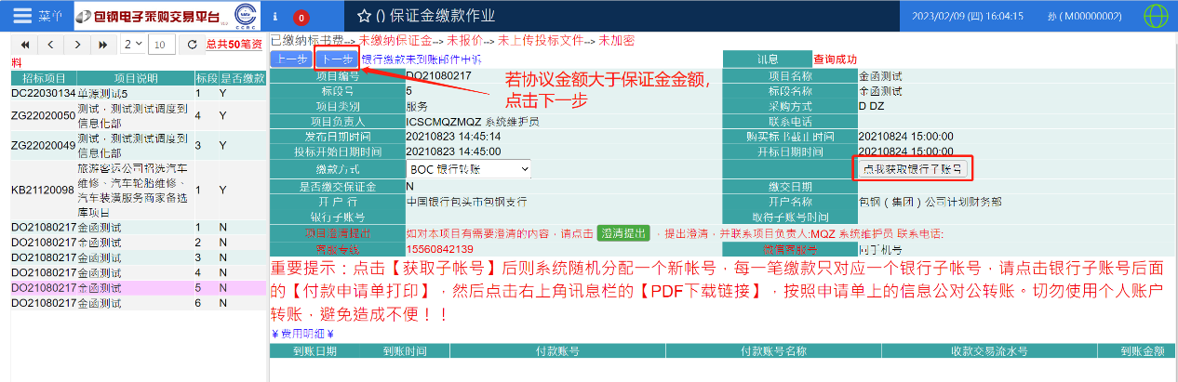

问：网上报价操作不了是什么原因？
答：如果您在“网上在线投标报价”页面无法报价成功，请确认以下几项您是否按照平台要求已完成。
（1）是否在使用电脑操作？
（2）标书费、保证金是否到账？
（3）是否已到报价开始时间？
（4）实际报价是否超过了最高限价？
（5）是否已经过了报价截止时间（开标时间）？
如果以上问题均已解决，该页面讯息栏就会提示报价成功几笔。

问：如何在平台上进行二次报价？
答：如果您接到评标现场打来的电话，通知您进行二次报价，那么您可以直接通过菜单“投标报价业务——》投标报价——》二次报价”进入二次报价页面，输入价格、点击【价格确认】，在规定时间内完成二次报价，逾时将视为放弃二次报价。
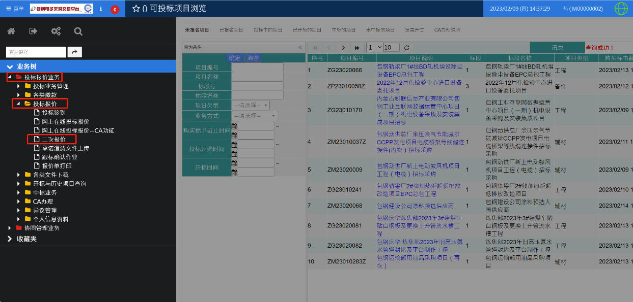
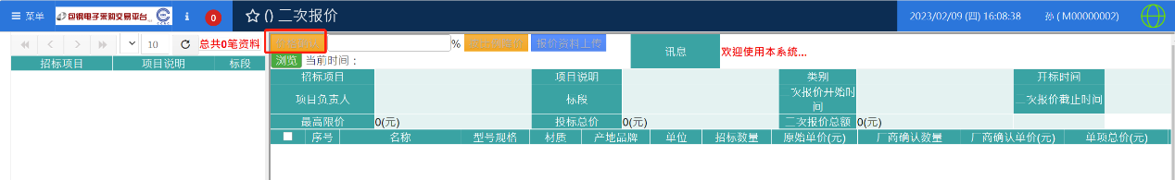

问：如何查看投标结果？
答：您可以查看“包钢电子采购交易平台”主页的公示，也可以使用您的用户账号和密码登录到平台内，点击菜单“投标报价业务——》开标与历史项目查询——》历史投标项目查询”进行查询，或直接在“可投标项目浏览”页面，点击“中标的项目”查看。
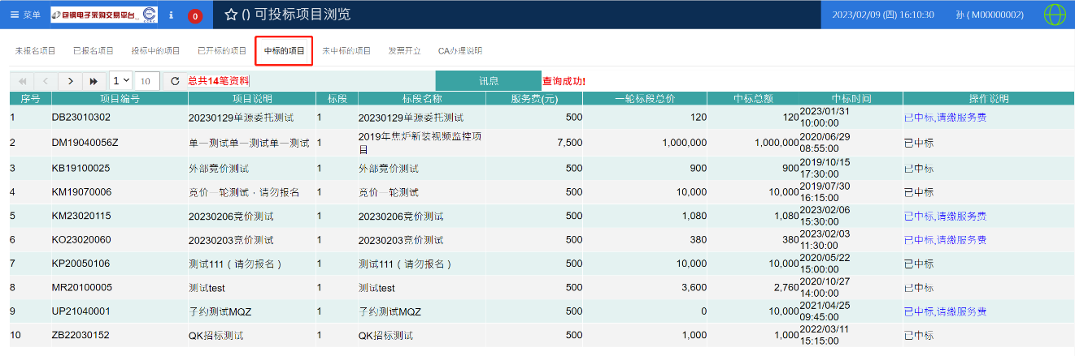

问：想要缴纳服务费，但看不到已中标的项目怎么办？
答：如果您收到了中标短信，提示您可以缴纳服务费领取中标通知书了，那么您就可以直接通过菜单“投标报价业务——》各类缴款——》服务费缴款与中标通知书下载”进入“服务费缴款与中标通知书下载页面”进行操作。若您在页面左侧未看到已中标项目，请翻页仔细查找（平台默认显示是15个项目）。当然，您也可以修改这个默认值，刷新后下拉滚动条进行查找。
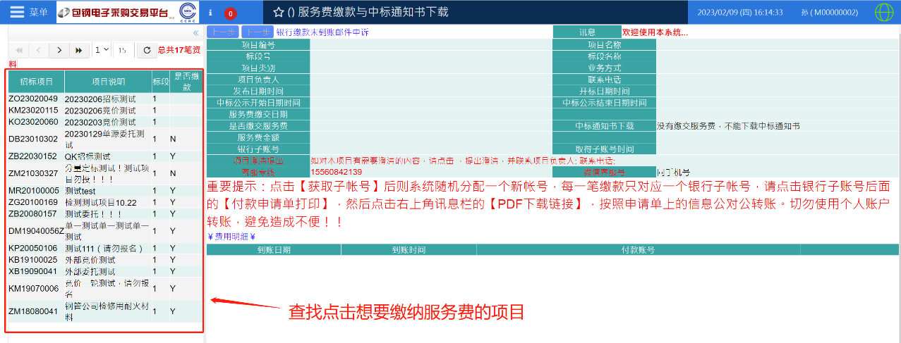

问：无法下载中标通知书怎么办？
答：在中标服务费转账到账之后，“服务费缴款作业”页面的“是否缴交服务费”栏位会显示为“Y”，这时如果“中标通知书下载”栏位有文件，您就可以直接点击文件下载中标通知书。
若“中标通知书下载”栏位显示“无中标通知书电子文档，请联系项目负责人”，说明中标通知书尚未上传到平台上，请耐心等待。
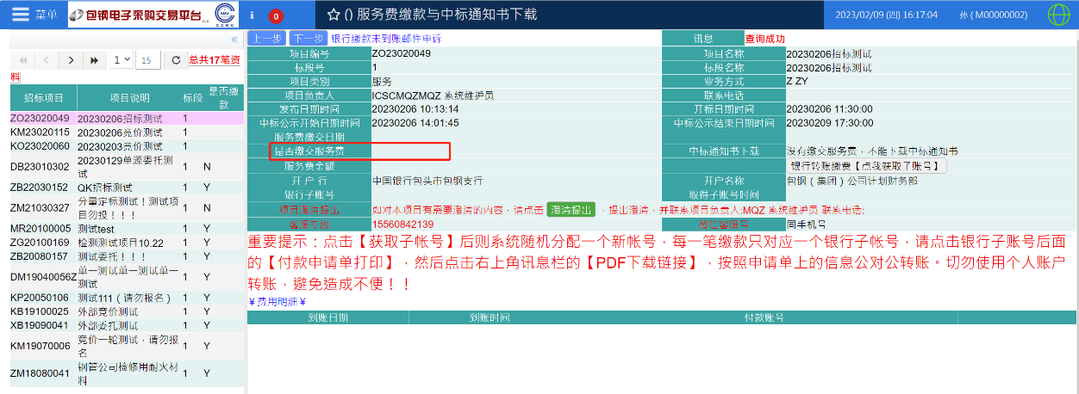

问：投标保证金如何退还？
答：项目公示结束后投标保证金会原路退还至投标商的转账账户。保证金的退回有以下几种情形：
- 中标人：需要上传合同文件后，联系包钢招标中心项目负责人申请退还投标保证金。
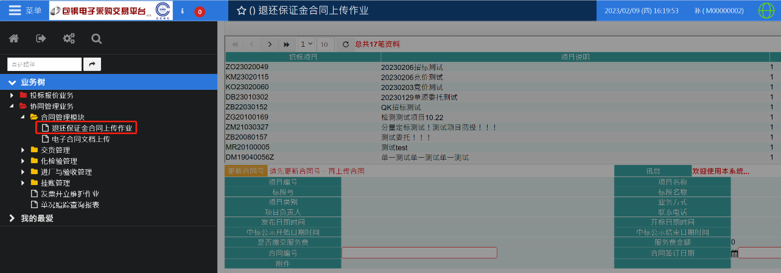
- 非中标人：在项目公示结束、并且财务人员审核完成之后，投标保证金将原路退回到您的转账账户。
- 投标保障金交到其他账号的，或是其它费用交到保证金账号的，您需要先填写保证金退款申请单，然后联系项目负责人，申请线下退款。

问：合同文件从哪里上传？
答：点击菜单“投标管理——》中标项目管理——》合同附件上传”进入“合同上传作业”页面，然后点击页面左侧的中标项目，页面右侧显示出项目信息后，点击【合同文件上传】，然后按照页面提示继续操作。
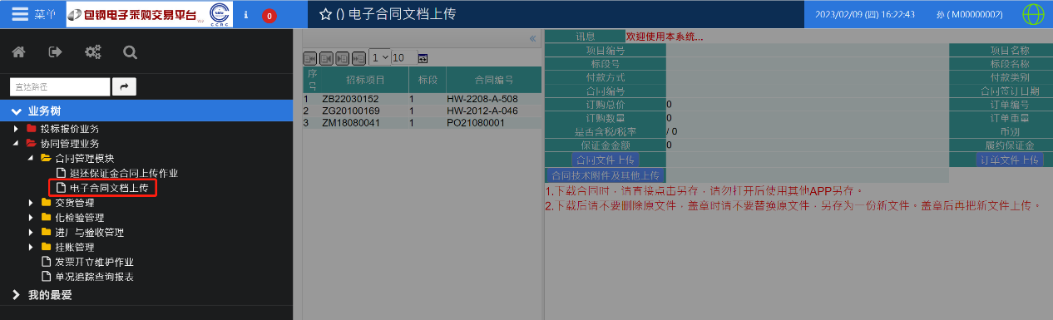

问：标书费、中标服务费的发票如何开具？
答：登录包钢电子采购交易平台，在入口首页有发票开立功能，投标商可在线预约办理，申请发票时间为每月6日-27日。申请开具电子普票的投标商，平台会自动发送电子普票到页面所留邮箱中。
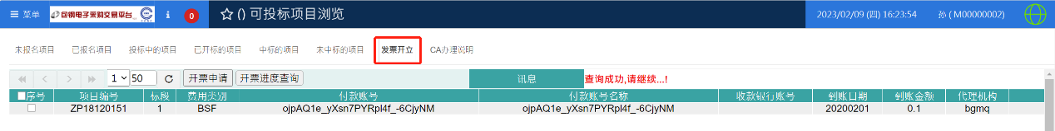
招标中心（必得公司）开具增值税专用发票全部通过网上预约方式办理，当月交款的，当月申请发票开立，次月开具增值税发票。2021年1月1日起，招标中心（必得公司）将所开具增值税专用发票全部邮寄至申请人指定的发票邮寄地址。
已申请未拿到发票的申请人可于12月16-26日自行打印交款凭据到包钢招标中心301室领取发票。

问：如何办理CA盘？
答：请参阅网站主页“系统指南——》CA办理说明”里的第一部分内容，按照说明准备纸质资料，并顺丰快递到包钢招标中心412室，待CA纸质资料审核通过、接收到短信后上网缴费。如有问题请联系CA专线15598495710咨询。
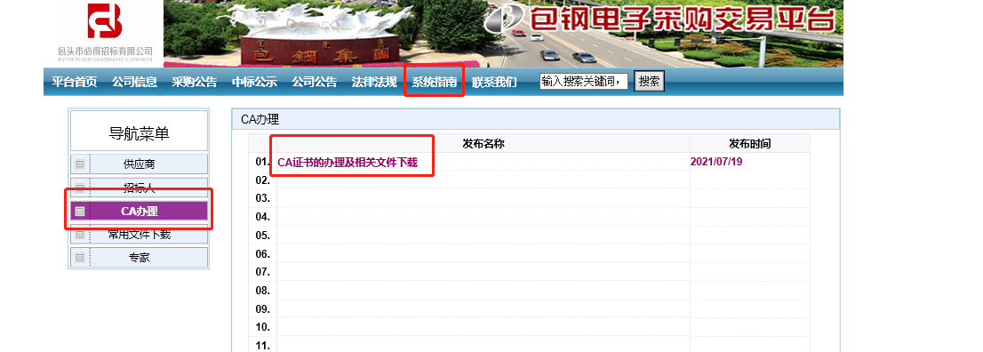

问：CA盘密码忘记怎么办？
答：将待解锁的CA盘插入电脑，打开【网证通安全客户端】，点击【忘记密码】，然后按照页面提示，填写经办人的信息。
若本次经办人信息（包含姓名、证件号与电话号码），与上次已办结业务对应的经办人信息一致，则点击【获取验证码】即可重置密码。
若本次经办人信息（包含姓名、证件号与电话号码），与上次已办结业务对应的经办人信息不一致，则需提供包含《机构数字证书申请表》、《营业执照》复印件、授权经办人《身份证》复印件等纸质版申请材料，并加盖公章，顺丰快递（邮费自理，不接收到付）到内蒙古包头市昆区河西工业区包钢招标中心412室，申请审核通过。如有问题请联系CA专线15598495710咨询。

问：CA盘丢失或损坏怎么办？
答：请按照CA办理说明重新递交纸质资料（首先点击网站主页“系统指南——》CA办理说明”中下载资料模板），然后点击“CA证书的办理及相关文件下载，一式两份，邮寄地址：内蒙古包头市昆区河西工业区包钢招标中心412室（外地用户请发顺丰快递，到付一律不予接收），邮编：014010，接收人：王艳萍，联系电话：15560842139，CA专线：15598495710。
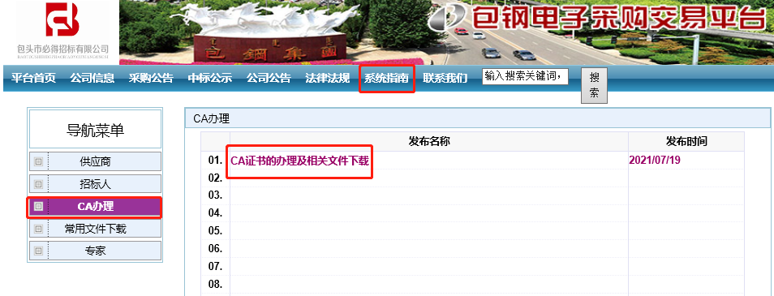

问：如何安装CA客户端？
答：首先点击网站主页“系统指南——》CA办理说明”，然后点击“CA证书的办理及相关文件下载——》CA数字证书驱动（安装包）”下载安装包，然后解压安装。安装注意事项如下：
（1）安装前，请确保系统已安装Adobe Reader阅读器。官网下载地址：https://get.adobe.com/cn/reader/。
（2）安装前，请拔出所有密钥，并关闭所有浏览器。
（3）双击“点我安装.exe”运行安装程序；
注：若在安装过程中提示“重启电脑”，请勿理会，在确保所有程序安装完毕后再手动重启。

问：CA无法绑定怎么办？
答：请确认CA客户端程序是否已正确安装并运行？然后再插入CA盘，进行绑定。如还有问题，请联系CA专线处理，电话 15598495710。

问：显示数字证书在包钢电子采购交易平台中无对应的用户，怎么办？
答：注册时的公司名称与CA数字证书内的公司名称有差异，请联系CA专线处理，电话 15598495710。

问：如何查询CA证书是否到期？
答：先将CA盘插入电脑，然后双击“网证通安全客户端”图标，在网证通客户端的主页就可以看到证书信息。

问：上传投标文件时显示“上传文件电子签章签名未包含时间戳签名”怎么办？
答：打开电子签章客户端，点击【设置】按钮，然后将签名、验证、时间戳里的选项设置全部勾选后，重新签章再上传。

问：如何进行CA加密、CA解密？
答：CA已经绑定成功、并且使用CA登录的投标商，可进入“网上报价（CA）”页面进行【CA加密】、【CA解密】操作。注意，进行CA加密的投标商必须在开标后、解密截止时间之前进行解密操作，否则视为投标弃权。

问：如何获取CA发票？
答：CA缴费到账、CA盘制作完成之后，经办人的手机上会收到CA电子发票的链接，若已经接收到CA盘但未收到短信的投标商，请联系CA专线咨询，电话：15598495710。

